**ĐẠI HỌC QUỐC GIA THÀNH PHỐ HỒ CHÍ MINH**

**TRƯỜNG ĐẠI HỌC CÔNG NGHỆ THÔNG TIN**

**KHOA HỆ THỐNG THÔNG TIN**



**BÁO CÁO ĐỒ ÁN THỰC HÀNH MÔN HỌC**

**LẬP TRÌNH JAVA**

**ĐỀ TÀI:**

**XÂY DỰNG ỨNG DỤNG QUẢN LÝ QUÁN CÀ PHÊ**

**Giảng viên hướng dẫn: ThS. Mai Xuân Hùng**

Nhóm sinh viên thực hiện:

1. Đỗ Mai Như Quỳnh MSSV: 21520429

2. Hoàng Mạnh Thắng MSSV: 21521428

3. Nguyễn Huy Thục MSSV: 21521505

**TP. HỒ CHÍ MINH, NĂM 2023**

**ĐẠI HỌC QUỐC GIA THÀNH PHỐ HỒ CHÍ MINH**

**TRƯỜNG ĐẠI HỌC CÔNG NGHỆ THÔNG TIN**

**KHOA HỆ THỐNG THÔNG TIN**



**BÁO CÁO ĐỒ ÁN THỰC HÀNH MÔN HỌC**

**LẬP TRÌNH JAVA**

**ĐỀ TÀI:**

**XÂY DỰNG ỨNG DỤNG QUẢN LÝ QUÁN CÀ PHÊ**

**Giảng viên hướng dẫn: ThS. Mai Xuân Hùng**

Nhóm sinh viên thực hiện:

1. Đỗ Mai Như Quỳnh MSSV: 21520429

2. Hoàng Mạnh Thắng MSSV: 21521428

3. Nguyễn Huy Thục MSSV: 21521505

**TP. HỒ CHÍ MINH, NĂM 2023**

**NHẬN XÉT CỦA GIÁO VIÊN HƯỚNG DẪN**

*TP.HCM, ngày … tháng 06 năm 2023*

**Người nhận xét**

*(Ký tên và ghi rõ họ tên****)***

**LỜI CẢM ƠN**

Trước khi đến với nội dung chính của nội dung báo cáo, nhóm chúng em xin gửi đến Thầy Mai Xuân Hùng – Giảng viên lý thuyết và thực hành môn Lập trình Java lời cảm ơn sâu sắc nhất.

Chúng em xin cảm ơn Thầy vì những tri thức mà Thầy đã cung cấp và truyền đạt thông qua quá trình học tập tại lớp đã giúp chúng em có được kiến thức nền tảng về môn học, từ đó có thể tư duy, phát triển hơn nhằm xây dựng được một ứng dụng hoàn chỉnh.

Xin cảm ơn Thầy vì những lời khuyên, lời góp ý từ kinh nghiệm quý báu của Thầy đã tạo điều kiện thuận lợi để chúng em có thể hoàn thành đồ án môn học của mình một cách tốt nhất và giúp chúng em hiểu rõ hơn cách thức để xây dựng một ứng dụng.

Một lần nữa, chúng em xin chân thành cảm ơn Thầy.

*Thành phố Hồ Chí Minh, tháng 06/2023*

**Nhóm sinh viên thực hiện**

**BẢNG PHÂN CÔNG, ĐÁNH GIÁ THÀNH VIÊN**

|  |  |  |  |
| --- | --- | --- | --- |
| Họ và tên | MSSV | Phân công | Đánh giá |
| Đỗ Mai Như Quỳnh | 21520429 | ***Tuần 1***: Xác định lý do chọn đề tài và viết báo cáo phần *Tóm tắt đề tài, Lý do chọn đề tài*, *Công cụ sử dụng*.  ***Tuần 2, 3***: Lên kế hoạch phỏng vấn và thực hiện phỏng vấn, viết báo cáo phần *Kế hoạch phỏng vấn tổng quát* và *Bảng kế hoạch phỏng vấn*.  ***Tuần 4, 5, 6, 7, 8***: Phân chia công việc vẽ các sơ đồ. Vẽ sơ đồ use case tổng quát, vẽ các sơ đồ cho phần *Quản lý sản phẩm*, *Quản lý hóa đơn, Báo cáo doanh thu* và làm báo cáo phần tương ứng với các sơ đồ đã vẽ.  ***Tuần 9***: Lên kế hoạch thiết kế giao diện hệ thống, phác thảo giao diện hệ thống.  ***Tuần 10, 11, 12***: Triển khai cài đặt hệ thống phần *Quản lý sản phẩm*, *Quản lý hóa đơn, Báo cáo doanh thu*.  ***Tuần 13***: Viết báo cáo phần *Màn hình giao diện* tương ứng với những giao diện đã làm.  ***Tuần 14***: Hoàn thiện chương 5 và chỉnh sửa báo cáo. Viết hướng dẫn cài đặt và sử dụng. | **10/10** |
| Hoàng Mạnh Thắng | 21521428 | ***Tuần 1***: Phát biểu bài toán và viết báo cáo phần *Phát biểu bài toán*.  ***Tuần 2, 3***: Thực hiện phỏng vấn. Khảo sát cơ cấu tổ chức và viết báo cáo phần *Khảo sát cơ cấu tổ chức* và *Các quy trình nghiệp vụ*.  ***Tuần 4, 5, 6, 7, 8***: Vẽ sơ đồ use-case cho actor Quản lý. Vẽ các sơ đồ cho phần *Đăng nhập,* *Quản lý nhân viên*, *Quản lý khách hàng* và làm báo cáo phần tương ứng với các sơ đồ đã vẽ.  ***Tuần 9***: Phác thảo giao diện hệ thống.  ***Tuần 10, 11, 12***: Triển khai cài đặt hệ thống phần *Đăng nhập*, *Quản lý nhân viên*, *Quản lý khách hàng*.  ***Tuần 13***: Viết báo cáo phần *Màn hình giao diện* tương ứng với những giao diện đã làm.  ***Tuần 14***: Hoàn thiện chương 5 và chỉnh sửa báo cáo. Viết hướng dẫn cài đặt và sử dụng. | **10/10** |
| Nguyễn Huy Thục | 21521505 | ***Tuần 1***: Xác định mục tiêu của đề tài và viết báo cáo phần *Mục tiêu của đề tài*.  ***Tuần 2, 3***: Thực hiện phỏng vấn. Viết báo cáo phần *Bảng câu hỏi và ghi nhận*, khảo sát các ứng dụng và viết báo cáo phần *Khảo sát ứng dụng hiện có*.  ***Tuần 4, 5, 6, 7, 8***: Vẽ sơ đồ use-case cho actor Nhân viên. Vẽ các sơ đồ cho phần *Order*, *Quản lý khuyến mãi, Quản lý tài khoản* và làm báo cáo phần tương ứng với các sơ đồ đã vẽ.  ***Tuần 9***: Phác thảo giao diện hệ thống.  ***Tuần 10***: Triển khai cài đặt hệ thống phần *Order*, *Quản lý khuyến mãi, Quản lý tài khoản*.  ***Tuần 13***: Viết báo cáo phần *Màn hình giao diện* tương ứng với những giao diện đã làm.  ***Tuần 14***: Hoàn thiện chương 5 và chỉnh sửa báo cáo. | **10/10** |

*Bảng phân công, đánh giá thành viên*

**MỤC LỤC**

**DANH MỤC HÌNH ẢNH 6**

**DANH MỤC BẢNG 9**

**DANH MỤC TỪ VIẾT TẮT 11**

**TÓM TẮT ĐỀ TÀI 12**

Tiếng Việt 12

Tiếng Anh 13

**CHƯƠNG 1. TỔNG QUAN ĐỀ TÀI 14**

**1.1. Lý do chọn đề tài 14**

**1.2. Phát biểu bài toán 14**

**1.3. Mục tiêu của đề tài 15**

**1.4. Phạm vi đề tài 15**

**1.5. Công cụ sử dụng 16**

**1.6. Bố cục báo cáo đề tài đồ án thực hành 16**

**CHƯƠNG 2. XÁC ĐỊNH VÀ PHÂN TÍCH YÊU CẦU 18**

**2.1. Khảo sát hiện trạng. 18**

2.1.1. Kế hoạch phỏng vấn. 18

**2.1.1.1. Kế hoạch phỏng vấn tổng quát 18**

**2.1.1.2. Bảng kế hoạch phỏng vấn 19**

**2.1.1.3. Bảng câu hỏi và ghi nhận 20**

2.1.2. Khảo sát cơ cấu tổ chức 25

**2.1.2.1. Cơ cấu tổ chức 25**

**2.1.2.2. Chức năng mỗi bộ phận 25**

2.1.3. Các quy trình, nghiệp vụ 25

2.1.4. Khảo sát hệ thống hiện có 26

**2.1.4.1. eHopper và Lightspeed 26**

**2.1.4.2. SAPO 27**

**2.1.4.3. MISA CUKCUK 28**

**2.2. Yêu cầu phần mềm 29**

2.2.1. Yêu cầu chức năng 29

**2.2.1.1. Lưu trữ thông tin 29**

**2.2.1.2. Tìm kiếm thông tin 29**

**2.2.1.3. Xử lý đơn hàng 29**

**2.2.1.4. Quản lý khách hàng thành viên 30**

**2.2.1.5. Quản lý sản phẩm 30**

**2.2.1.6. Quản lý hóa đơn 30**

**2.2.1.7. Quản lý khuyến mãi 30**

**2.2.1.8. Báo cáo thống kê 30**

2.2.2. Yêu cầu phi chức năng 31

**2.2.2.1. Yêu cầu về vận hành 31**

**2.2.2.2. Yêu cầu về hiệu suất 31**

**2.2.2.3. Yêu cầu về giao diện 31**

**2.2.2.4. Yêu cầu về bảo mật 31**

**CHƯƠNG 3. PHÂN TÍCH VÀ THIẾT KẾ HỆ THỐNG 32**

**3.1. Sơ đồ Use-case 32**

3.1.1. Sơ đồ Use-case tổng quát 32

3.1.2. Sơ đồ use-case chi tiết 32

3.1.3. Danh sách Actor 33

3.1.4. Danh sách Use-case 34

**3.2. Đặc tả Use-case và sơ đồ hoạt động (Activity Diagram) 35**

3.2.1. Đăng nhập 35

3.2.2. Quản lý nhân viên 36

**3.2.2.1. Đặc tả use-case 36**

**3.2.2.1.1. Thêm nhân viên 36**

**3.2.2.1.2. Cập nhật nhân viên 37**

**3.2.2.1.3. Tra cứu thông tin nhân viên 38**

**3.2.2.2. Sơ đồ hoạt động 39**

3.2.3. Quản lý khách hàng 41

**3.2.3.1. Đặc tả use-case 41**

**3.2.3.1.1. Thêm khách hàng 41**

**3.2.3.1.2. Xóa khách hàng 42**

**3.2.3.1.3. Cập nhật khách hàng 43**

**3.2.3.1.4. Tra cứu thông tin khách hàng 43**

**3.2.3.2. Sơ đồ hoạt động 44**

3.2.4. Quản lý sản phẩm 45

**3.2.4.1. Thêm sản phẩm 45**

**3.2.4.2. Cập nhật sản phẩm 47**

**3.2.4.3. Xóa sản phẩm 49**

**3.2.4.4. Thêm danh mục 51**

**3.2.4.5. Xóa danh mục 53**

3.2.5. Quản lý khuyến mãi 55

**3.2.5.1. Thêm mã giảm giá 55**

**3.2.5.2. Cập nhật mã giảm giá 57**

**3.2.5.3. Xóa mã giảm giá 60**

3.2.6. Quản lý hóa đơn 63

**3.2.6.1. Xem hóa đơn 63**

**3.2.6.2. Xóa hóa đơn 65**

3.2.7. Quản lý tài khoản 67

**3.2.7.1. Tạo tài khoản 67**

**3.2.7.2. Xóa tài khoản 69**

3.2.8. Order 71

3.2.9. Báo cáo doanh thu 74

**3.3. Sơ đồ tuần tự và sơ đồ lớp của các Use-case 75**

3.3.1. Đăng nhập 75

3.3.2. Quản lý nhân viên 76

**3.3.2.1. Sơ đồ tuần tự 76**

**3.3.2.2. Sơ đồ lớp 79**

3.3.3. Quản lý khách hàng 79

**3.3.3.1. Sơ đồ tuần tự 79**

**3.3.3.2. Sơ đồ lớp 83**

3.3.4. Quản lý sản phẩm 83

**3.3.4.1. Sơ đồ tuần tự 83**

**3.3.4.2. Sơ đồ lớp 89**

3.3.5. Quản lý khuyến mãi 90

**3.3.5.1. Sơ đồ tuần tự 90**

**3.3.5.2. Sơ đồ lớp 94**

3.3.6. Quản lý hóa đơn 95

**3.3.6.1. Sơ đồ tuần tự 95**

**3.3.6.2. Sơ đồ lớp 96**

3.3.7. Quản lý tài khoản 97

3.3.7.1. Sơ đồ tuần tự 97

**3.3.7.2. Sơ đồ lớp 99**

3.3.8. Order 100

**3.3.8.1. Sơ đồ tuần tự 100**

**3.3.8.2. Sơ đồ lớp 103**

3.3.9. Báo cáo doanh thu 103

**3.3.9.1. Sơ đồ tuần tự 103**

**3.3.9.2. Sơ đồ lớp 104**

**3.4. Sơ đồ trạng thái 105**

3.4.1. Sơ đồ trạng thái của hóa đơn 105

3.4.2. Sơ đồ trạng thái của mã khuyến mãi (voucher) 105

**3.5. Ánh xạ từ sơ đồ lớp thành mô hình quan hệ 105**

**3.6. Phân tích và thiết kế Cơ sở dữ liệu 106**

3.6.1. Bảng CUSTOMERS 106

3.6.2. Bảng EMPLOYEES 107

3.6.3. Bảng CATEGORY 108

3.6.4. Bảng FOOD_ITEM 108

3.6.5. Bảng DISCOUNT 109

3.6.6. Bảng BILL 109

3.6.7. Bảng BILL_DETAIL 110

3.6.8. Bảng SYSTEM_ACCESS 110

**CHƯƠNG 4. CÀI ĐẶT VÀ TRIỂN KHAI HỆ THỐNG 112**

**4.1. Môi trường cài đặt 112**

4.1.1. Cấu hình cài đặt 112

4.1.2. Môi trường phát triển và triển khai hệ thống 112

**4.1.2.1. Môi trường phát triển 112**

**4.1.2.2. Môi trường triển khai 112**

**4.2. Màn hình giao diện 112**

4.2.1. Đăng nhập 113

4.2.2. Trang chủ 114

4.2.3. Quản lý nhân viên 116

4.2.4. Thêm nhân viên 117

4.2.5. Cập nhật nhân viên 118

4.2.6. Quản lý khách hàng 120

4.2.7. Thêm khách hàng 122

4.2.8. Cập nhật khách hàng 123

4.2.9. Quản lý sản phẩm 125

4.2.10. Quản lý hóa đơn 126

4.2.11. Quản lý khuyến mãi 128

4.2.12. Thêm mã giảm giá 129

4.2.13. Quản lý tài khoản 131

4.2.14. Order 132

4.2.15. Báo cáo doanh thu 134

4.2.16. Thống kê doanh thu tháng 135

4.2.17. Thống kê doanh thu năm 136

4.2.18. Thống kê sản phẩm bán chạy 137

4.2.19. Thống kê chi tiết sản phẩm bán trong ngày 138

**CHƯƠNG 5. TỔNG KẾT 140**

**5.1. Kết quả đạt được 140**

**5.2. Hạn chế 140**

**5.3. Hướng phát triển 140**

5.3.1. Về hệ thống 140

5.3.2. Về con người 141

**DANH MỤC TÀI LIỆU THAM KHẢO 142**

# DANH MỤC HÌNH ẢNH

Hình 2. 1. Cơ cấu tổ chức. 25

Hình 2. 2. Hệ thống eHopper. 26

Hình 2. 3. Hệ thống Lightspeed. 27

Hình 2. 4. Nền tảng SAPO. 28

Hình 2. 5. MISA CUKCUK. 29

Hình 3. 1. Sơ đồ use-case tổng quát. 32

Hình 3. 2. Mô tả chi tiết sơ đồ use-case của actor Quản lý. 33

Hình 3. 3. Mô tả chi tiết sơ đồ use-case của actor Nhân viên. 33

Hình 3. 4. Sơ đồ hoạt động use-case Đăng nhập. 36

Hình 3. 5. Sơ đồ hoạt động use-case Quản lý nhân viên. 40

Hình 3. 6. Sơ đồ hoạt động use-case Quản lý khách hàng. 45

Hình 3. 7. Sơ đồ hoạt động use-case Thêm sản phẩm. 47

Hình 3. 8. Sơ đồ hoạt động use-case Cập nhật sản phẩm. 49

Hình 3. 9. Sơ đồ hoạt động use-case Xóa sản phẩm. 51

Hình 3. 10. Sơ đồ hoạt động use-case Thêm danh mục. 53

Hình 3. 11. Sơ đồ hoạt động use-case Xóa danh mục. 55

Hình 3. 12. Sơ đồ hoạt động use-case Thêm mã giảm giá. 57

Hình 3. 13. Sơ đồ hoạt động use-case Cập nhật mã giảm giá. 60

Hình 3. 14. Sơ đồ hoạt động use-case Xóa mã giảm giá. 63

Hình 3. 15. Sơ đồ hoạt động use-case Xem hóa đơn. 65

Hình 3. 16. Sơ đồ hoạt động Xóa hóa đơn. 67

Hình 3. 17. Sơ đồ hoạt động use-case Tạo tài khoản 69

Hình 3. 18. Sơ đồ hoạt động use-case Xóa tài khoản. 71

Hình 3. 19. Sơ đồ hoạt động use-case Order. 73

Hình 3. 20. Sơ đồ hoạt động use-case Báo cáo doanh thu. 75

Hình 3. 21. Sơ đồ tuần tự use-case Đăng nhập. 76

Hình 3. 22. Sơ đồ lớp use-case Đăng nhập. 76

Hình 3. 23. Sơ đồ tuần tự use-case Thêm nhân viên. 77

Hình 3. 24. Sơ đồ tuần tự use-case Cập nhật nhân viên. 78

Hình 3. 25. Sơ đồ tuần tự use-case Tra cứu thông tin nhân viên. 79

Hình 3. 26. Sơ đồ lớp use-case Quản lý nhân viên. 79

Hình 3. 27. Sơ đồ tuần tự use-case Thêm khách hàng. 80

Hình 3. 28. Sơ đồ tuần tự use-case Xóa khách hàng. 81

Hình 3. 29. Sơ đồ tuần tự use-case Cập nhật khách hàng. 82

Hình 3. 30. Sơ đồ tuần tự use-case Tra cứu thông tin khách hàng. 83

Hình 3. 31. Sơ đồ lớp use-case Quản lý khách hàng. 83

Hình 3. 32. Sơ đồ tuần tự use-case Quản lý sản phẩm. 84

Hình 3. 33. Sơ đồ tuần tự use-case Thêm sản phẩm. 85

Hình 3. 34. Sơ đồ tuần tự use-case Xóa sản phẩm. 86

Hình 3. 35. Sơ đồ tuần tự use-case Cập nhật sản phẩm. 87

Hình 3. 36. Sơ đồ tuần tự use-case Thêm danh mục. 88

Hình 3. 37. Sơ đồ tuần tự use-case Xóa danh mục. 89

Hình 3. 38. Sơ đồ lớp use-case Quản lý sản phẩm. 90

Hình 3. 39. Sơ đồ tuần tự use-case Quản lý khuyến mãi. 91

Hình 3. 40. Sơ đồ tuần tự use-case Thêm mã giảm giá. 92

Hình 3. 41. Sơ đồ tuần tự use-case Cập nhật mã giảm giá. 93

Hình 3. 42. Sơ đồ tuần tự use-case Xóa mã giảm giá. 94

Hình 3. 43. Sơ đồ lớp use-case Quản lý khuyến mãi. 95

Hình 3. 44. Sơ đồ tuần tự use-case Quản lý hóa đơn. 95

Hình 3. 45. Sơ đồ tuần tự use-case Xem hóa đơn. 96

Hình 3. 46. Sơ đồ tuần tự use-case Xóa hóa đơn. 96

Hình 3. 47. Sơ đồ lớp use-case Quản lý hóa đơn. 97

Hình 3. 48. Sơ đồ tuần tự use-case Quản lý tài khoản. 97

Hình 3. 49. Sơ đồ tuần tự use-case Tạo tài khoản. 98

Hình 3. 50. Sơ đồ tuần tự use-case Xóa tài khoản. 99

Hình 3. 51. Sơ đồ lớp use-case Quản lý tài khoản. 100

Hình 3. 52. Sơ đồ tuần tự use-case Order (phần 1). 101

Hình 3. 53. Sơ đồ tuần tự use-case Order (phần 2). 102

Hình 3. 54. Sơ đồ lớp use-case Order. 103

Hình 3. 55. Sơ đồ tuần tự use-case Báo cáo doanh thu. 104

Hình 3. 56. Sơ đồ lớp use-case Báo cáo doanh thu. 104

Hình 3. 57. Sơ đồ trạng thái của hóa đơn. 105

Hình 3. 58. Sơ đồ trạng thái của mã khuyến mãi (voucher). 105

Hình 3. 59. Mô hình dữ liệu quan hệ của toàn bộ hệ thống. 106

Hình 4. 1. Giao diện Đăng nhập. 114

Hình 4. 2. Giao diện Trang chủ. 115

Hình 4. 3. Giao diện Quản lý nhân viên. 116

Hình 4. 4. Giao diện Thêm nhân viên. 117

Hình 4. 5. Giao diện Cập nhật nhân viên. 119

Hình 4. 6. Giao diện Quản lý khách hàng. 121

Hình 4. 7. Giao diện Thêm khách hàng. 122

Hình 4. 8. Giao diện Cập nhật khách hàng. 124

Hình 4. 9. Giao diện Quản lý sản phẩm. 125

Hình 4. 10. Giao diện Quản lý hóa đơn. 127

Hình 4. 11. Giao diện Quản lý khuyến mãi. 128

Hình 4. 12. Giao diện Thêm mã giảm giá. 130

Hình 4. 13. Giao diện Quản lý tài khoản. 131

Hình 4. 14. Giao diện Order. 132

Hình 4. 15. Giao diện Báo cáo doanh thu. 135

Hình 4. 16. Giao diện Thống kê doanh thu tháng. 136

Hình 4. 17. Giao diện Thống kê doanh thu năm. 137

Hình 4. 18. Giao diện Thống kê sản phẩm bán chạy. 138

Hình 4. 19. Giao diện Thống kê chi tiết sản phẩm bán trong ngày. 139

# DANH MỤC BẢNG

Bảng 2. 1. Kế hoạch phỏng vấn tổng quát. 19

Bảng 2. 2. Bảng kế hoạch phỏng vấn. 20

Bảng 2. 3. Bảng câu hỏi và ghi nhận. 24

Bảng 3. 1. Danh sách actor. 34

Bảng 3. 2. Danh sách use-case. 34

Bảng 3. 3. Đặc tả use-case Đăng nhập. 35

Bảng 3. 4. Đặc tả use-case Thêm nhân viên. 37

Bảng 3. 5. Đặc tả use-case Cập nhật nhân viên. 38

Bảng 3. 6. Đặc tả use-case Tra cứu thông tin nhân viên. 39

Bảng 3. 7. Đặc tả use-case Thêm khách hàng. 42

Bảng 3. 8. Đặc tả use-case Xóa khách hàng. 43

Bảng 3. 9. Đặc tả use-case Cập nhật khách hàng. 43

Bảng 3. 10. Đặc tả use-case Tra cứu thông tin khách hàng. 44

Bảng 3. 11. Đặc tả use-case Thêm sản phẩm. 46

Bảng 3. 12. Đặc tả use-case Cập nhật sản phẩm. 48

Bảng 3. 13. Đặc tả use-case Xóa sản phẩm. 50

Bảng 3. 14. Đặc tả use-case Thêm danh mục. 52

Bảng 3. 15. Đặc tả use-case Xóa danh mục. 54

Bảng 3. 16. Đặc tả use-case Thêm mã giảm giá. 57

Bảng 3. 17. Đặc tả use-case Cập nhật mã giảm giá. 59

Bảng 3. 18. Đặc tả use-case Xóa mã giảm giá. 62

Bảng 3. 19. Đặc tả use-case Xem hóa đơn. 64

Bảng 3. 20. Đặc tả use-case Xóa hóa đơn. 66

Bảng 3. 21. Đặc tả use-case Tạo tài khoản. 68

Bảng 3. 22. Đặc tả use-case Xóa tài khoản. 70

Bảng 3. 23. Đặc tả use-case Order. 72

Bảng 3. 24. Đặc tả use-case Báo cáo doanh thu. 74

Bảng 3. 25. Bảng CUSTOMER. 107

Bảng 3. 26. Bảng EMPLOYEES. 108

Bảng 3. 27. Bảng CATEGORY. 108

Bảng 3. 28. Bảng FOOD_ITEM. 109

Bảng 3. 29. Bảng DISCOUNT. 109

Bảng 3. 30. Bảng BILL. 110

Bảng 3. 31. Bảng BILL_DETAIL. 110

Bảng 3. 32. Bảng SYSTEM_ACCESS. 111

Bảng 4. 1. Danh sách màn hình giao diện. 113

Bảng 4. 2. Mô tả giao diện Đăng nhập. 114

Bảng 4. 3. Mô tả giao diện Trang chủ. 116

Bảng 4. 4. Mô tả giao diện Quản lý nhân viên. 117

Bảng 4. 5. Mô tả giao diện Thêm nhân viên. 118

Bảng 4. 6. Mô tả giao diện Cập nhật nhân viên. 120

Bảng 4. 7. Mô tả giao diện Quản lý khách hàng. 122

Bảng 4. 8. Mô tả giao diện Thêm khách hàng. 123

Bảng 4. 9. Mô tả giao diện Cập nhật khách hàng. 125

Bảng 4. 10. Mô tả giao diện Quản lý sản phẩm. 126

Bảng 4. 11. Mô tả giao diện Quản lý hóa đơn. 128

Bảng 4. 12. Mô tả giao diện Quản lý khuyến mãi. 129

Bảng 4. 13. Mô tả giao diện Thêm mã giảm giá. 131

Bảng 4. 14. Mô tả giao diện Quản lý tài khoản. 132

Bảng 4. 15. Mô tả giao diện Order. 134

Bảng 4. 16. Mô tả giao diện Báo cáo doanh thu. 135

Bảng 4. 17. Mô tả giao diện Thống kê doanh thu tháng. 136

Bảng 4. 18. Mô tả giao diện Thống kê doanh thu năm. 137

Bảng 4. 19. Mô tả giao diện Thống kê sản phẩm bán chạy. 138

Bảng 4. 20. Mô tả giao diện Thống kê chi tiết sản phẩm bán trong ngày. 139

# DANH MỤC TỪ VIẾT TẮT

|  |  |  |
| --- | --- | --- |
| **STT** | **Từ viết tắt** | **Nội dung** |
| **1** | **CSDL** | Cơ sở dữ liệu |
| **2** | **F&B** | Food & Beverage (ngành dịch vụ ẩm thực) |
| **3** | **CCCD** | Căn cước công dân |

# TÓM TẮT ĐỀ TÀI

## *Tiếng Việt*

Đề tài “***Xây dựng ứng dụng quản lý quán cà phê***” là một đề tài mang tính ứng dụng thực tiễn trong đời sống hàng ngày khi ngành công nghiệp cà phê ngày càng phát triển đòi hỏi một hệ thống quản lý hiệu quả. Mục tiêu của đề tài tập trung xây dựng và phát triển một ứng dụng dễ sử dụng với giao diện trực quan, đơn giản, thân thiện với người dùng để nâng cao hiệu suất và giúp việc quản lý quán cà phê trở nên hiệu quả hơn.

Quá trình phát triển ứng dụng quản lý quán cà phê bao gồm các bước cơ bản như xác định và phân tích yêu cầu, phân tích và thiết kế hệ thống, cài đặt và triển khai hệ thống. Các yêu cầu về chức năng, phi chức năng và các quy trình nghiệp vụ sẽ được làm rõ trong bước xác định và phân tích yêu cầu; thực hiện phân tích và thiết kế hệ thống, nghĩa là vẽ ra các loại sơ đồ cần thiết và xây dựng cơ sở dữ liệu hoàn chỉnh để từ đó, giao diện người dùng sẽ được tạo ra trong quá trình cài đặt và triển khai hệ thống.

Ứng dụng quản lý quán cà phê cung cấp một số tính năng chính như quản lý nhân viên, quản lý khách hàng, quản lý sản phẩm, quản lý hóa đơn, quản lý khuyến mãi, quản lý tài khoản, order và báo cáo doanh thu của quán nhằm lưu trữ thông tin và sử dụng cần thiết. Với những tính năng ấy, việc quản lý và vận hành quán cà phê sẽ trở nên dễ dàng và hiệu quả hơn.

Ngoài ra, nhóm thực hiện cũng đưa ra một số hướng phát triển tiềm năng của đề tài trong tương lai với mong muốn ứng dụng quản lý quán cà phê sẽ ngày càng hoàn thiện và được ứng dụng rộng rãi hơn.

## *Tiếng Anh*

“***Building a coffee shop management application***” is a topic which has much practical application in our daily lives since the coffee industry has witnessed rapid growth, leading to an increased demand for effecient management systems. The purpose of this topic focuses on building and developing an application which is easy-to-use with a visual, simple and user-friendly interface so that productivity is enhanced and management in coffee shops works more effectively.

The process of developing a coffee shop mangament application consists of basic steps, including defining and analyzing requirements, analyzing and designing systems, installing and implementing systems. Functional and non-functional requirements as well as business process will be collected and determined in requirements definition and analysis; systems analysis and designs means drawing necessary diagrams and building a complete database, based on which user interfaces will be made on the next step – systems installation and implementation.

Our coffee shop management application provides some main features such as employee management, customer management, product management, bill management, discount management, account management, ordering and sales report in order to store information and put in use when needed, which help manage coffee shops more effectively and easily. With those mentioned features, it is no doubt that the process of management and operation in coffee shops would be much easier and more effective than ever before.

In addition, we also suggest some potential ways of developing this topic in the future with the desire that our coffee shop management application will be improved and also far-reaching.

**CHƯƠNG 1.** **TỔNG QUAN ĐỀ TÀI**

*Chương 1 mô tả tổng quan về đề tài, bao gồm lý do chọn đề tài, phát biểu bài toán, mục tiêu của đề tài, các quy trình nghiệp vụ, yêu cầu chức năng, phi chức năng và khảo sát những ứng dụng hiện có trên thị trường. Từ đó sẽ có cái nhìn bao quát về đề tài mà nhóm thực hiện.*

* 1. **Lý do chọn đề tài**

Trong những năm gần đây, F&B là một loại hình dịch vụ ẩm thực được đánh giá là có tiềm năng và đang trên đà phát triển, Trong đó mô hình kinh doanh cà phê là tăng trưởng mạnh mẽ hơn cả.

Do nhu cầu ngày càng cao nên việc quản lý các quán cà phê trở nên phức tạp hơn bao giờ hết. Chính vì vậy, các phương pháp quản lý truyền thống gặp phải những hạn chế và thách thức nhất định, khó khăn lớn nhất là khó quản lý và dễ xảy ra sai sót cũng như tốn rất nhiều thời gian và công sức để quản lý giấy tờ, sổ sách. Nhân viên không thể nhớ hết được từng sản phẩm thuộc loại sản phẩm nào cũng như các mã giảm giá để áp dụng cho khách hàng.

Hơn nữa, vào một số thời điểm, số lượng khách hàng có thể sẽ đông hơn so với bình thường nên việc quản lý càng gặp khó khăn. Với phương pháp truyền thống, sự gia tăng của số lượng khách hàng đồng nghĩa với việc số lượng hóa đơn và số lượng sản phẩm cũng tăng; điều đó đôi khi gây ra sự nhầm lẫn không đáng có ảnh hưởng trực tiếp đến hoạt động kinh doanh của quán.

Do đó, quán cà phê cần có một ứng dụng để quản lý hiệu quả, dễ dàng và mang tính thực tiễn. Thấy được những khó khăn, thách thức và nhìn ra được giải pháp, nhóm chúng em đã chọn đề tài “***Xây dựng ứng dụng quản lý quán cà phê***” với mong muốn nghiên cứu sâu hơn để xây dựng một ứng dụng quản lý thay thế các phương pháp truyền thống, bắt kịp những thay đổi nhanh chóng và mới mẻ của thời đại công nghệ thông tin hiện nay.

* 1. **Phát biểu bài toán**

Chủ quán cà phê yêu cầu xây dựng một phần mềm có thể hệ thống hóa, hiện đại hóa mô hình kinh doanh của quán cà phê cũng như thỏa mãn những nhu cầu, yêu cầu của khách hàng, đồng thời giải quyết được các khó khăn, bất tiện phát sinh của hệ thống.

Phần mềm bao gồm một số chức năng cơ bản như quản lý nhân viên, quản lý khách hàng, quản lý sản phẩm, quản lý khuyến mãi, quản lý hóa đơn và quản lý tài chính.

Có 2 loại nhân viên cơ bản: nhân viên part-time, nhân viên full-time, từ đó chia ra thành các loại nhân viên cụ thể hơn. Nhân viên part-time bao gồm nhân viên phục vụ, nhân viên pha chế, nhân viên kho. Nhân viên full-time bao gồm thu ngân, kế toán, quản lý. Phần mềm yêu cầu các loại tài khoản khác nhau, phân quyền để truy cập vào tài nguyên của hệ thống tương ứng với vị trí của từng nhân viên, trong đó quản lý có quyền truy cập vào toàn bộ hệ thống, giám sát các hoạt động trên hệ thống của nhân viên cấp dưới.

Hệ thống lưu trữ một số thông tin cơ bản của khách hàng và dựa trên lịch sử mua hàng của khách hàng để có thể xếp hạng cấp độ thành viên nhằm tối ưu hóa trải nghiệm của khách hàng. Mỗi khách hàng sẽ nhận được những ưu đãi chung và ưu đãi riêng dựa trên cấp bậc thành viên.

Hệ thống cung cấp các tính năng nhằm quản lý tài chính dễ dàng hơn, sẽ có tổng kết và báo cáo doanh thu để theo dõi tình hình kinh doanh của quán theo ngày, tuần, tháng.

* 1. **Mục tiêu của đề tài**

Xây dựng được một hệ thống quản lý quán cà phê hoàn thiện, giúp cho việc quản lý hiệu quả và dễ dàng. Ứng dụng cung cấp các tính năng để quản lý sản phẩm, quản lý nhân viên, quản lý khách hàng nhằm nắm bắt thông tin để tối ưu hóa trải nghiệm của khách hàng. Ngoài ra còn có tính năng quản lý khuyến mãi để đưa ra những ưu đãi đối với các loại khách hàng thành viên của quán, tính năng quản lý hóa đơn để dễ dàng thống kê doanh thu của quán…

Các tính năng chính bao gồm:

* Order.
* Quản lý thông tin sản phẩm.
* Quản lý thông tin nhân viên.
* Quản lý tài khoản.
* Quản lý thông tin khách hàng.
* Quản lý khuyến mãi.
* Quản lý hóa đơn.
* Báo cáo doanh thu.
  1. **Phạm vi đề tài**

Đồ án “***Xây dựng hệ thống quản lý quán cà phê***” xuất phát từ nhu cầu thực tiễn khi các mô hình quán cà phê đang ngày càng mở rộng và phát triển. Do vậy để quản lý, cần một hệ thống mang tính hiệu quả, dễ dàng sử dụng với các tính năng cần thiết, phù hợp với nhu cầu của chủ quán cà phê.

* 1. **Công cụ sử dụng**

Trong quá trình thực hiện đề tài, nhóm đã sử dụng một số công cụ để phục vụ cho việc triển khai đề tài, bao gồm:

* Hệ điều hành: Windows 11.
* Công cụ quản lý cơ sở dữ liệu: Xampp, HeidiSQL.
* Công cụ vẽ sơ đồ phân tích thiết kế: StarUML.
* Công cụ thiết kế giao diện: Figma.
* Công cụ xây dựng ứng dụng: Visual Studio Code, NetBeans, Eclipse, IntelliJ Idea.
* Công cụ quản lý mã nguồn: Github.
  1. **Bố cục báo cáo đề tài đồ án thực hành**

Báo cáo đề tài được chia thành 05 chương như sau:

* **Chương 01. Tổng quan đề tài.**

*Trong chương 1, nhóm thực hiện mô tả lý do chọn đề tài, phát biểu bài toán, mục tiêu của đề tài, các quy trình nghiệp vụ, yêu cầu chức năng, phi chức năng và khảo sát những ứng dụng hiện có trên thị trường.*

* **Chương 02. Xác định và phân tích yêu cầu.**

*Trong chương 02, nhóm thực hiện trình bày một số nội dung liên quan đến khảo sát bài toán, phân tích yêu cầu, xác định các quy trình nghiệp vụ.*

* **Chương 03. Phân tích và thiết kế hệ thống**.

*Trong chương 03, nhóm thực hiện phân tích và trình bày các loại sơ đồ trong việc phân tích và thiết kế hệ thống, bao gồm: sơ đồ use-case, đặc tả use-case, sơ đồ hoạt động (activity diagram), sơ đồ tuần tự (sequence diagram), sơ đồ lớp (class diagram) và sơ đồ trạng thái (state diagram).*

* **Chương 04. Cài đặt và triển khai hệ thống.**

*Trong chương 04, nhóm thực hiện trình bày các giao diện có trong hệ thống và mô tả chi tiết các thành phần có trên các giao diện đó.*

* **Chương 05. Tổng kết.**

*Trong chương 05, nhóm trình bày lại kết quả đạt được sau thời gian thực hiện đề tài cùng với một số hạn chế còn tồn đọng và hướng phát triển trong tương lai.*

**CHƯƠNG 2. XÁC ĐỊNH VÀ PHÂN TÍCH YÊU CẦU**

*Ở chương 2, nhóm thực hiện trình bày nội dung liên quan đến việc khảo sát bài toán, phân tích yêu cầu, xác định các quy trình nghiệp vụ.*

* 1. **Khảo sát hiện trạng.**
     1. **Kế hoạch phỏng vấn.**
        1. **Kế hoạch phỏng vấn tổng quát**

|  |  |  |  |  |  |  |  |  |
| --- | --- | --- | --- | --- | --- | --- | --- | --- |
| **Kế hoạch phỏng vấn tổng quát**   |  |  | | --- | --- | | *Hệ thống:* Quán cà phê PING |  | | *Người lập bảng:* Đỗ Mai Như Quỳnh | *Ngày lập:* 22/03/2023 | | | | | |
| **STT** | **Chủ đề** | **Yêu cầu** | **Ngày**  **bắt đầu** | **Ngày**  **kết thúc** |
| 1 | Quy trình quản lý nhân viên | Nắm được quy trình lưu trữ và khai thác thông tin nhân viên để vận hành công việc hiệu quả. | 25/03/2023 | 25/03/2023 |
| 2 | Quy trình quản lý khách hàng | Nắm được quy trình lưu trữ và khai thác thông tin của khách hàng để áp dụng vào hệ thống. | 25/03/2023 | 25/03/2023 |
| 3 | Quy trình quản lý sản phẩm | Hiểu rõ cách quản lý sản phẩm, định giá sản phẩm phù hợp. | 25/03/2023 | 25/03/2023 |
| 4 | Quy trình quản lý khuyến mãi | Nắm rõ quy trình đề ra và áp dụng các chương trình khuyến mãi. | 25/03/2023 | 25/03/2023 |
| 5 | Quy trình quản lý hóa đơn | Nắm rõ quy trình quản lý các hóa đơn. | 25/03/2023 | 25/03/2023 |
| 6 | Quy trình quản lý tài chính | Hiểu được quy trình thống kê, tạo báo cáo doanh thu về số lượng sản phẩm bán được dựa trên số liệu trong hệ thống. | 25/03/2023 | 25/03/2023 |

Bảng 2. 1. Kế hoạch phỏng vấn tổng quát.

* + - 1. **Bảng kế hoạch phỏng vấn**

|  |  |
| --- | --- |
| **Bảng kế hoạch phỏng vấn**  *Hệ thống*: Quán cà phê PING | |
| **Người được phỏng vấn**:   * Hoàng Gia Lộc – Quản lý hệ thống quán cà phê PING. * Võ Hồng Kim Anh – Nhân viên hệ thống quán cà phê PING * Vũ Thanh Doan – Trưởng bộ phận chăm sóc khách hàng hệ thống quán cà phê PING. * Trần Thị Mỹ Xoan – Kế toán hệ thống quán cà phê PING. | **Phân tích viên**:   * Đỗ Mai Như Quỳnh. * Hoàng Mạnh Thắng. * Nguyễn Huy Thục. * Trần Lê Tứ. |
| **Vị trí**: Phòng nhân viên tại quán café.  **Hình thức**: Offline. | **Thời gian bắt đầu**: 8h30, 25/03/2023.  **Thời gian kết thúc**: 12h, 25/03/2023. |
| **Mục tiêu**: Thu thập thông tin và hiểu được quy trình hoạt động của hệ thống quản lý quán cà phê PING. |  |
| **Chi tiết buổi phỏng vấn**   * Giới thiệu. * Tổng quan về hệ thống. * Sơ lược về buổi phỏng vấn: * ***Chủ đề 1***: Quy trình quản lý nhân viên. * ***Chủ đề 2***: Quy trình quản lý khách hàng. * ***Chủ đề 3***: Quy trình quản lý sản phẩm. * ***Chủ đề 4***: Quy trình quản lý khuyến mãi. * ***Chủ đề 5***: Quy trình quản lý hóa đơn. * ***Chủ đề 6***: Quy trình thống kê, báo cáo doanh thu. | **Thời gian ước lượng**   * 5 phút. * 15 phút. * 180 phút. |
| **Quan sát tổng quan** |  |
| **Phát sinh ngoài dự kiến** |  |

Bảng 2. 2. Bảng kế hoạch phỏng vấn.

* + - 1. **Bảng câu hỏi và ghi nhận**

|  |  |  |
| --- | --- | --- |
| **BẢNG CÂU HỎI VÀ GHI NHẬN** | | |
| **Câu hỏi** | **Ghi nhận** | |
| **Câu trả lời** | **Thái độ** |
| *Người được phỏng vấn*: Hoàng Gia Lộc *Ngày phỏng vấn*: 25/03/2023 | | |
| ***Chủ đề 1*: Quy trình quản lý nhân viên** | | |
| **Câu hỏi 1**: Có bao nhiêu loại nhân viên trong quán? | Có 5 loại nhân viên:   * Nhân viên phục vụ. * Nhân viên pha chế. * Thu ngân. * Kế toán. * Quản lý | Chắc chắn |
| **Câu hỏi 2**: Những thông tin nào cần lưu trữ về nhân viên của quán? | * *Đối với nhân viên part-time*: Họ và tên, quê quán, địa chỉ nơi ở hiện tại, số CCCD/CMND, trường học (nếu có), số điện thoại. * *Đối với nhân viên full-time*: Họ và tên, số điện thoại, quê quán, địa chỉ nơi ở hiện tại, số CCCD/CMND, mã số thuế, số hợp đồng. | Chắc chắn |
| **Câu hỏi 3**: Lương của nhân viên được tính theo cách thức nào? | Tính lương theo bảng chấm công.   * *Đối với nhân viên part-time*: tính theo số giờ làm việc thực tế theo ca trong ngày. Lương là 23.000đ/h. * *Đối với nhân viên full-time*: Lương là 6.000.000đ/tháng. * *Đối với nhân viên kế toán*: Lương là 8.000.000đ/tháng. * *Đối với quản lý*: Lương là 10.000.000đ/tháng.   Nếu như đi làm đầy đủ và không nghỉ thì sẽ được thưởng thêm 500.000đ. | Chắc chắn |
| ***Chủ đề 2*: Quy trình quản lý khách hàng** | | |
| **Câu hỏi 1:** Thông tin cần lưu trữ về khách hàng khi khách hàng tiến hành đăng ký thành viên là gì? | Họ tên, ngày sinh, số điện thoại, địa chỉ, email, ngày đăng ký thành viên. | Chắc chắn |
| **Câu hỏi 2**: Có tính năng phân loại khách hàng theo mức độ thân thiết không? Nếu có thì đó là những loại khách hàng nào và làm sao để có thể phân loại như vậy? | Có. Sẽ có 3 hạng thành viên: hạng Thành viên (*Member*), hạng Bạc (*Silver*), hạng Vàng (*Gold*).  Phân loại khách hàng sẽ dựa trên số điểm tích lũy qua các lần mua hàng (1 điểm = 10.000đ). | Chắc chắn |
| **Câu hỏi 3**: Hãy nói cụ thể hơn về cách phân loại thành viên? | * Hạng Thành viên (*Member*) dành cho khách hàng đăng ký lần đầu thành công. * Hạng Bạc (*Silver*) dành cho khách hàng tích lũy đủ 150 điểm. * Hạng Vàng (*Gold*) dành cho khách hàng có số điểm tích lũy là 300 điểm.   Mỗi cấp độ thành viên sẽ được hưởng cơ chế ưu đãi khác nhau. | Chắc chắn |
| **Câu hỏi 4**: Cấp độ của khách hàng sẽ giữ nguyên hay sẽ được làm mới lại? | Cấp độ của thành viên sẽ được làm mới vào ngày 01/01 hàng năm. Tùy thuộc vào số điểm tích lũy của khách hàng có đủ điều kiện cần để duy trì cấp độ của mình hay không.  Cụ thể:   * Hạng Thành viên (*Member*) không cần có số điểm tích lũy tối thiểu. * Hạng Bạc (*Silver*) cần phải duy trì số điểm tích lũy tối thiểu là 150 điểm. * Hạng Vàng (*Gold*) cần đạt được số điểm tối thiểu là 300 điểm. | Chắc chắn |
| *Người được phỏng vấn*: Võ Hồng Kim Anh *Ngày phỏng vấn*: 25/03/2023 | | |
| ***Chủ đề 3*: Quy trình quản lý sản phẩm** | | |
| **Câu hỏi 1**: Thông tin chi tiết nào về sản phẩm cần được lưu trữ trong hệ thống? | Mã sản phẩm, tên sản phẩm, giá bán, tên danh mục sản phẩm. | Chắc chắn |
| **Câu hỏi 2:** Thông tin về danh mục sản phẩm có những gì? | Danh mục sản phẩm có thể chứa các thông tin như mã danh mục, tên danh mục. | Chắc chắn |
| **Câu hỏi 3:** Khi xóa danh mục sản phẩm thì những sản phẩm thuộc danh mục đó sẽ bị ảnh hưởng như thế nào? | Khi xóa một danh mục nào đó thì tất cả sản phẩm của danh mục cũng sẽ bị xóa khỏi cơ sở dữ liệu. | Chắc chắn |
| **Câu hỏi 4**: Có cần thêm đánh giá của khách hàng đối với mỗi sản phẩm hay không? Nếu có, sẽ đánh giá như thế nào? | **Có thể** có đánh giá bằng số sao (tối đa 5 sao).  Dựa trên số sao trung bình đánh giá sẽ hiển thị món best - seller để khách hàng có thể tham khảo và cân nhắc lựa chọn mua sản phẩm. | Không chắc chắn |
| *Người được phỏng vấn*: Vũ Thanh Doan *Ngày phỏng vấn*: 25/03/2023 | | |
| ***Chủ đề 4:*** **Quy trình quản lý khuyến mãi** | | |
| **Câu hỏi 1**: Chương trình khuyến mãi sẽ diễn ra vào khoảng thời gian nào? Theo những hình thức gì? | Nhằm tăng độ hài lòng và mức độ thân thiết với khách hàng, các chương trình khuyến mãi sẽ diễn ra trong các ngày lễ, ngày sinh nhật..., và sẽ theo hình thức giảm giá trực tiếp.  Ngoài ra khách hàng còn nhận được ưu đãi theo thứ hạng thành viên của mình bất kể ngày thường hay ngày lễ. | Chắc chắn |
| **Câu hỏi 2**: Hãy nói chi tiết hơn về chương trình ưu đãi thành viên. | * *Ở hạng Member*, khách hàng sẽ không nhận được ưu đãi. * *Ở hạng Silver*, khách hàng sẽ được chiết khấu 5% trên tổng hóa đơn. * *Ở hạng Gold*, khách hàng sẽ được chiết khấu 8% trên tổng hóa đơn. * Ngoài ra còn có các voucher ưu đãi giảm giá 5% trên tổng hóa đơn khi đến sinh nhật của khách hàng. | Chắc chắn |
| *Người được phỏng vấn*: Trần Thị Mỹ Xoan *Ngày phỏng vấn*: 25/03/2023 | | |
| ***Chủ đề 5:*** **Quy trình quản lý hóa đơn** | | |
| **Câu hỏi 1:** Thông tin hóa đớn gồm những gì? | Mã hoá đơn, tên sản phẩm, số lượng, giá tiền theo từng món, tổng trị giá hoá đơn.  Tên khách hàng, voucher áp dụng của chương trình khách hàng thành viên (nếu có), giá tiền sau khi áp dụng voucher. | Chắc chắn |
| ***Chủ đề 6*: Quy trình quản lý tài chính** | | |
| **Câu hỏi 1**: Bao lâu thì sẽ tổng kết doanh thu của quán? | Tổng kết doanh thu vào lúc kết ca hằng ngày để có thể nắm được tình hình kinh doanh của quán mỗi ngày.  Vào cuối mỗi tháng, kế toán sẽ báo cáo thu chi chi tiết cho quản lý. | Chắc chắn |
| **Câu hỏi 4**: Thời hạn lưu trữ thống kê doanh thu của quán? | Quán muốn lưu trữ dữ liệu trong thời gian 12 tháng, có thể dễ dàng truy xuất được thông tin về doanh thu theo ngày, tháng khi có nhu cầu. | Chắc chắn |
| **Câu hỏi 5**: Những ai có thể truy cập vào những thống kê về doanh thu của quán? | Thu ngân và quản lý được cấp quyền truy cập để xem báo cáo doanh thu của quán. | Chắc chắn |

Bảng 2. 3. Bảng câu hỏi và ghi nhận.

* + 1. **Khảo sát cơ cấu tổ chức**
       1. **Cơ cấu tổ chức**

Hình 2. 1. Cơ cấu tổ chức.

**QUÁN CÀ PHÊ**

**QUẢN LÝ**

**NHÂN VIÊN**

* + - 1. **Chức năng mỗi bộ phận**
* **Quản lý:**
  + Quản lý danh sách sản phẩm.
  + Quản lý các hóa đơn và chỉ quản lý mới được xóa hóa đơn đã đặt.
  + Quản lý mã giảm giá, khuyến mãi cho khách hàng.
  + Quản lý thông tin nhân viên và tài khoản nhân viên.
* **Nhân viên:**
* Quản lý việc đặt đồ ăn, thức uống từ khách hàng.
* Đăng ký thành viên mới, xóa thông tin khách hàng, cập nhật thông tin cho khách hàng.
* Tích điểm thưởng cho khách hàng.
* Tiến hành thanh toán và lập hoá đơn thanh toán cho các khách hàng.
* Phục vụ, pha chế đồ thức ăn, đồ uống.
  + 1. **Các quy trình, nghiệp vụ**
* Quản lý nhân viên.
* Quản lý khách hàng.
* Quản lý sản phẩm
* Quản lý thông tin hóa đơn và thông tin về doanh thu.
* Quản lý khuyến mãi cho từng hạng thành viên.
* Nghiệp vụ tính điểm tích lũy của khách hàng dựa trên lịch sử mua hàng của khách hàng, từ đó xếp hạng thành viên cho khách hàng và áp dụng mức ưu đãi riêng cho từng hạng thành viên.
* Nghiệp vụ tính trị giá hóa đơn.
  + 1. **Khảo sát hệ thống hiện có**

Có nhiều phần mềm và ứng dụng có sẵn để hỗ trợ quản lý quán cà phê. Có thể kể đến một số phần mềm và ứng dụng phổ biến như eHopper, Lightspeed, SAPO, MISA CUKCUK.

* + - 1. **eHopper và Lightspeed**

*eHopper* và *Lightspeed* đều là hệ thống POS *(Point of Sale)* dựa trên đám mây cung cấp các tính năng như quản lý kho, quản lý nhân viên và quản lý khách hàng.

Ưu điểm của cả hai hệ thống này là giao diện dễ sử dụng, thân thiện với người dùng, cung cấp các tính năng giúp quản lý toàn diện như quản lý sản phẩm, quản lý khách hàng, thanh toán, báo cáo… Tuy nhiên việc tích hợp hay tương thích với một số phần mềm, thiết bị của các doanh nghiệp vẫn còn hạn chế và chi phí của cả hai hệ thống này cao hơn so với một số giải pháp POS khác trên thị trường.

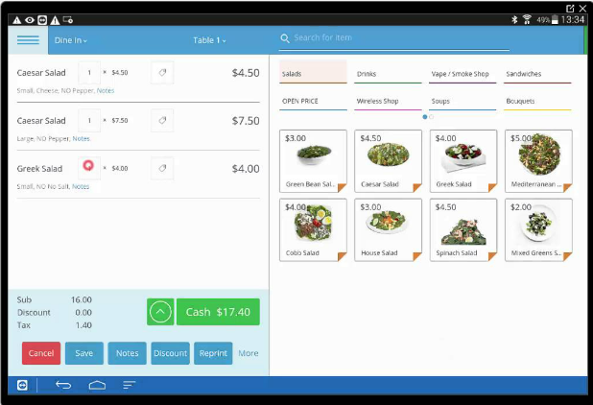

Hình 2. 2. Hệ thống eHopper.

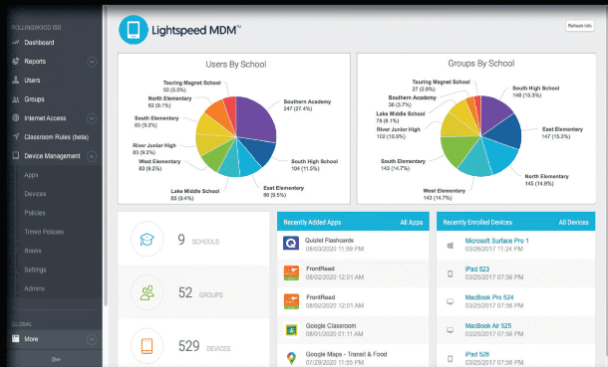

Hình 2. 3. Hệ thống Lightspeed.

* + - 1. **SAPO**

*SAPO* là nền tảng bán hàng và quản lý đa kênh, hỗ trợ người bán quản lý kho hàng, khách hàng và đơn hàng tại một nơi duy nhất.

*SAPO* mang những ưu điểm như: linh hoạt, đơn giản, dễ sử dụng, trực quan, tích hợp đa kênh, cho phép quản lý trên nhiều nền tảng khác nhau, tích hợp các phương thức thanh toán và có chức năng báo cáo, phân tích giúp theo dõi hiệu suất kinh doanh, xu hướng tiêu dùng và biểu đồ doanh thu.

Bên cạnh đó, *SAPO* có thể có giới hạn đối với một số tính năng, chi phí sử dụng khá cao so với các giải pháp POS khác, tính năng hỗ trợ khách hàng đôi khi còn khó khăn và bị gián đoạn…

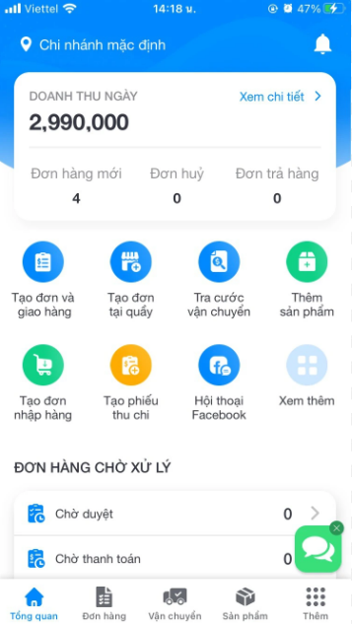

Hình 2. 4. Nền tảng SAPO.

* + - 1. **MISA CUKCUK**

*MISA CUKCUK* là ứng dụng quản lý nhà hàng, quán ăn, quán cà phê được phát triển nhằm giúp việc quản lý trở nên dễ dàng hơn. Với *MISA CUKCUK*, ta có thể quản lý đơn hàng, thực đơn, khách hàng, nhân viên một cách hiệu quả và tiện lợi.

Giao diện dễ sử dụng, trực quan, có tính năng quản lý toàn diện như quản lý thực đơn, quản lý đặt bàn, quản lý nhân viên, quản lý sản phẩm… nhằm tăng cường hiệu suất và tối ưu hóa tăng cường kinh doanh, tích hợp nhiều phương thức thanh toán và cung cấp công cụ báo cáo phân tích đáng tin cậy là những ưu điểm để người dùng lựa chọn sử dụng *MISA CUKCUK*.

Tuy nhiên, vẫn còn một số khó khăn và hạn chế khi sử dụng ứng dụng quản lý này. Có thể kể đến việc giới hạn tính năng tùy chỉnh, giới hạn sự linh hoạt trong việc điều chỉnh hệ thống theo yêu cầu cụ thể của doanh nghiệp hay việc tương thích với các phần mềm khác đôi khi còn chưa hiệu quả.

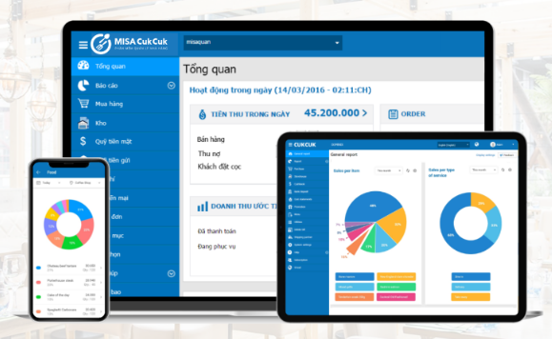

Hình 2. 5. MISA CUKCUK.

* 1. **Yêu cầu phần mềm**
     1. **Yêu cầu chức năng**
        1. **Lưu trữ thông tin**
* Lưu trữ thông tin nhân viên: mã nhân viên, họ tên nhân viên, số CCCD, quê quán, số điện thoại, địa chỉ, loại nhân viên (partime/fulltime), vị trí, mã số thuế (đối với fulltime), mã số hợp đồng (đối với fulltime).
* Lưu trữ thông tin sản phẩm: mã sản phẩm, tên sản phẩm, giá tiền, loại sản phẩm.
* Lưu trữ thông tin hóa đơn: mã hoá đơn, ngày hóa đơn, họ tên khách hàng, số tiền.
* Thông tin doanh thu theo ngày.
* Lưu trữ thông tin khách hàng thành viên: mã khách hàng, tên khách hàng, ngày sinh, địa chỉ, số điện thoại, email, loại thành viên, số điểm thành viên.
  + - 1. **Tìm kiếm thông tin**
* Tìm kiếm thông tin nhân viên.
* Tìm kiếm thông tin khách hàng.
* Tìm kiếm thông tin menu.
* Tìm kiếm hoá đơn.
  + - 1. **Xử lý đơn hàng**
* *Thêm một đơn hàng*:
  + Thêm/xoá thông tin: mã hoá đơn, mã khách hàng (nếu có), món ăn, thức uống, số lượng, ghi chú, hình thức thanh toán.
* *Huỷ đơn hàng*: huỷ một đơn hàng khi có yêu cầu.
* *Chỉnh sửa thông tin*:
* Thay đổi sản phẩm: mã sản phẩm, số lượng.
* Thêm sản phẩm vào đơn hàng.
* *Thanh toán*: tính toán số tiền của đơn hàng, giảm giá cho hoá đơn (nếu có mã giảm giá), tính toán số tiền trả lại (nếu khách hàng đưa dư).
* Tích điểm cho khách hàng thành viên.
  + - 1. **Quản lý khách hàng thành viên**
* Đăng ký mới thông tin khách hàng thành viên.
* Xoá khách hàng thành viên.
* Cập nhật thông tin cho khách hàng.
  + - 1. **Quản lý sản phẩm**
* Thêm sản phẩm: tên sản phẩm, giá sản phẩm, tên danh mục sản phẩm.
* Cập nhật thông tin sản phẩm.
* Xóa sản phẩm.
* Thêm danh mục sản phẩm.
* Xóa danh mục sản phẩm.
  + - 1. **Quản lý hóa đơn**
* Xem thông tin hóa đơn.
* Xóa hóa đơn khi cần thiết.
  + - 1. **Quản lý khuyến mãi**
* Thêm mã giảm giá.
* Xóa mã giảm giá.
* Cập nhật mã giảm giá.
  + - 1. **Báo cáo thống kê**
* Thống kê số lượng hóa đơn theo ngày.
* Thống kê và báo cáo doanh thu theo ngày/tháng.
* Thống kê sản phẩm bán chạy và bán chậm nhất.
  + 1. **Yêu cầu phi chức năng**
       1. **Yêu cầu về vận hành**
* Hệ thống phải chạy được trên máy tính bàn.
  + - 1. **Yêu cầu về hiệu suất**
* Hệ thống phải có tốc độ truy cập cao.
* Hệ thống phải cập nhật dữ liệu và tính toán nhanh chóng và chính xác.
* Hệ thống phải hoạt động ổn định để giảm thiểu thời gian gián đoạn và giảm thiểu sự cố.
  + - 1. **Yêu cầu về giao diện**
* Giao diện gần gũi, thân thiện.
* Người dùng có thể sử dụng dễ dàng, thuận tiện và có tính tương tác cao.
* Thao tác nhanh gọn, dễ sử dụng.
  + - 1. **Yêu cầu về bảo mật**
* Chỉ có quản lý mới có toàn bộ quyền truy cập vào hệ thống.

**CHƯƠNG 3. PHÂN TÍCH VÀ THIẾT KẾ HỆ THỐNG**

*Trong chương 3, nhóm thực hiện phân tích và trình bày các loại sơ đồ trong việc phân tích và thiết kế hệ thống, bao gồm: sơ đồ use-case, đặc tả use-case, sơ đồ hoạt động (activity diagram), sơ đồ tuần tự (sequence diagram), sơ đồ lớp (class diagram) và sơ đồ trạng thái (state diagram).*

# Sơ đồ Use-case

## Sơ đồ Use-case tổng quát

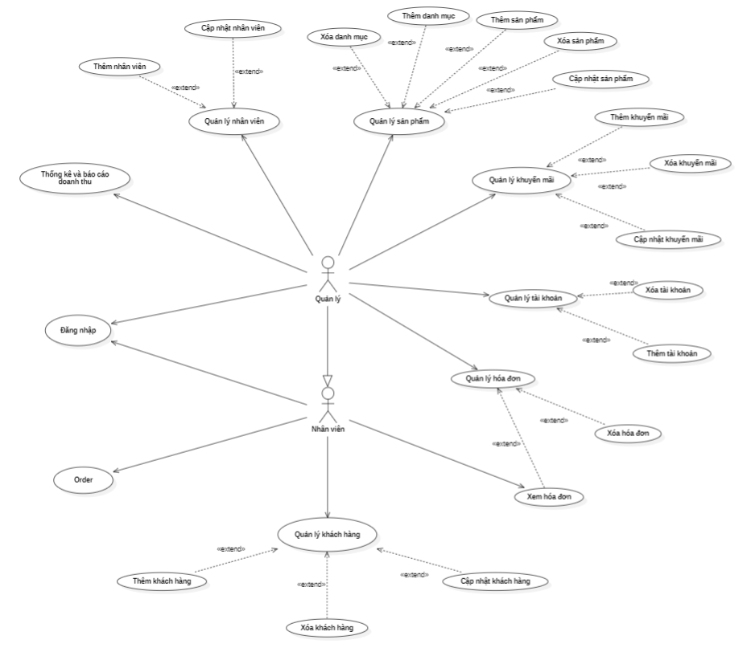

Hình 3. 1. Sơ đồ use-case tổng quát.

## Sơ đồ use-case chi tiết

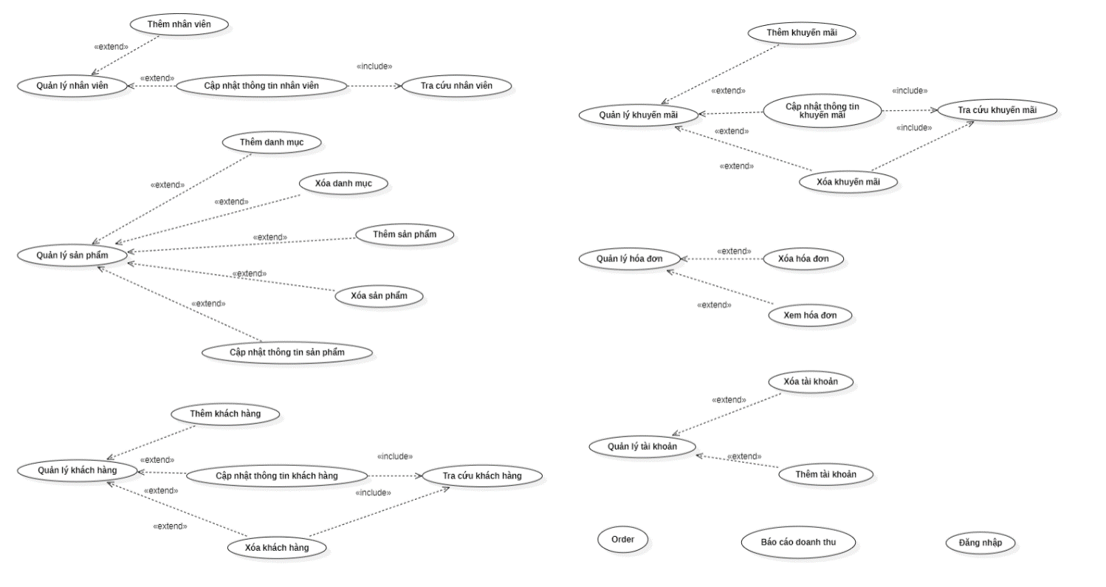

Hình 3. 2. Mô tả chi tiết sơ đồ use-case của actor Quản lý.

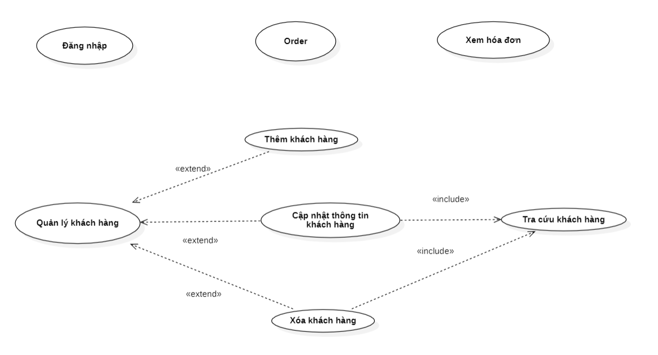

Hình 3. 3. Mô tả chi tiết sơ đồ use-case của actor Nhân viên.

## Danh sách Actor

|  |  |  |
| --- | --- | --- |
| **STT** | **Tên Actor** | **Ý nghĩa/ Ghi chú** |
| 1 | Quản lý | Được phép truy cập vào tất cả tính năng trong hệ thống và có thể sử dụng các tính năng của nhân viên. |
| 2 | Nhân viên | Được phép truy cập và sử dụng một số tính năng trong hệ thống như order, xem hóa đơn, quản lý khách hàng. |

Bảng 3. 1. Danh sách actor.

* + 1. **Danh sách Use-case**

|  |  |  |
| --- | --- | --- |
| **STT** | **Tên Use-case** | **Ý nghĩa** |
| 1 | Đăng nhập | Đăng nhập vào hệ thống để có quyền sử dụng các chức năng trong hệ thống. |
| 2 | Quản lý nhân viên | Quản lý thông tin nhân viên, bao gồm các chức năng thêm, cập nhật, tìm kiếm nhân viên. |
| 3 | Quản lý khách hàng | Quản lý thông tin khách hàng, bao gồm các chức năng thêm, cập nhật, xóa, tra cứu thông tin khách hàng. |
| 4 | Quản lý sản phẩm | Quản lý thông tin sản phẩm, bao gồm các chức năng thêm, cập nhật, xóa thông tin sản phẩm và thêm, xóa danh mục. |
| 5 | Quản lý khuyến mãi | Quản lý thông tin khuyến mãi, bao gồm các chức năng thêm, xóa, cập nhật, tra cứu thông tin khuyến mãi. |
| 6 | Quản lý hóa đơn | Quản lý danh sách hóa đơn, bao gồm các chức năng xem hóa đơn và xóa hóa đơn. |
| 7 | Quản lý tài khoản | Quản lý thông tin tài khoản của nhân viên, bao gồm xóa và thêm tài khoản. |
| 8 | Order | Order sản phẩm. |
| 9 | Báo cáo doanh thu | Báo cáo doanh thu của quán theo tháng, năm. |

Bảng 3. 2. Danh sách use-case.

* 1. **Đặc tả Use-case và sơ đồ hoạt động (Activity Diagram)**
     1. **Đăng nhập**

|  |  |
| --- | --- |
| **Tên Use-case** | **Đăng nhập** |
| **Mô tả Use-case** | Người dùng đăng nhập vào ứng dụng hệ thống. |
| **Kích hoạt (Trigger)** | Người dùng nhấn vào nút đăng nhập. |
| **Actors** | Người dùng. |
| **Use-case liên quan** | Không có use-case liên quan. |
| **Tiền điều kiện** | Tài khoản đã tồn tại trong cơ sở dữ liệu. |
| **Hậu điều kiện** | Người dùng tương tác với giao diện người dùng với phân  quyền tương ứng. |
| **Luồng sự kiện chính** | 1. Hệ thống hiển thị Form Đăng nhập. 2. Người dùng nhập vào tên tài khoản và mật khẩu, sau đó chọn vào nút Đăng nhập. 3. Xác thực thông tin định dạng trong CSDL. 4. Thông tin tài khoản xác thực thành công và chuyển đến giao diện của form tương ứng với quyền của người dùng. |
| **Luồng sự kiện phụ** | 3a. Hệ thống thông báo thông tin xác thực sai, yêu cầu nhân viên thực hiện lại bước 2. |
| **Luồng sự kiện ngoại lệ** | Người dùng thoát khỏi màn hình đăng nhập. Use-case *Đăng nhập* dừng lại. |

Bảng 3. 3. Đặc tả use-case Đăng nhập.

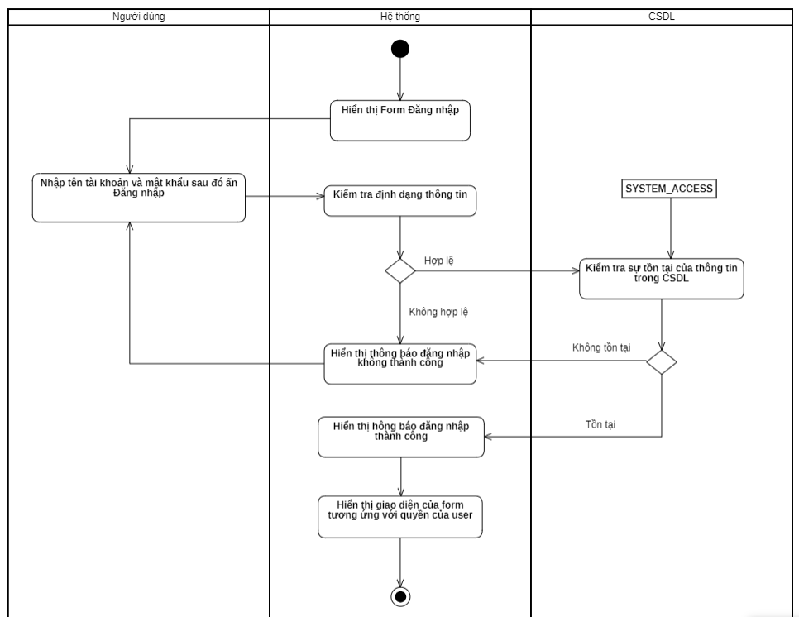

Hình 3. 4. Sơ đồ hoạt động use-case Đăng nhập.

* + 1. **Quản lý nhân viên**
       1. **Đặc tả use-case**
          1. **Thêm nhân viên**

|  |  |
| --- | --- |
| **Tên Use-case** | **Thêm nhân viên** |
| **Mô tả Use-case** | Quản lý có thể thêm nhân viên. |
| **Kích hoạt (Trigger)** | Quản lý đăng nhập vào hệ thống và chọn chức năng Thêm nhân viên. |
| **Actors** | Quản lý |
| **Use-case liên quan** | Không có use-case liên quan. |
| **Tiền điều kiện** | Nhân viên kết nối vào Internet. |
| **Hậu điều kiện** | Nhân viên được thêm vào cơ sở dữ liệu. |
| **Luồng sự kiện chính** | 1. Quản lý chọn chức năng Thêm nhân viên. 2. Quản lý nhập thông tin nhân viên. 3. Hệ thống kiểm tra định dạng thông tin đã nhập. 4. Hệ thống kiểm tra thông tin đã tồn tại trong cơ sở dữ liệu hay chưa. 5. Hệ thống thêm nhân viên vào cơ sở dữ liệu. 6. Hệ thống thông báo thêm nhân viên thành công. Hiển thị danh sách nhân viên. |
| **Luồng sự kiện phụ** | 3a. Hệ thống thông báo thông tin đã nhập không đúng định dạng. Trường hợp này yêu cầu quản lý thực hiện lại bước 2.  4a. Hệ thống thông báo thông tin đã tồn tại trong cơ sở dữ liệu. Trường hợp này yêu cầu quản lý thực hiện lại bước 2. |
| **Luồng sự kiện ngoại lệ** | Quản lý thoát khỏi màn hình Quản lý nhân viên. Use-case *Thêm nhân viên* dừng lại. |

Bảng 3. 4. Đặc tả use-case Thêm nhân viên.

* + - * 1. **Cập nhật nhân viên**

|  |  |
| --- | --- |
| **Tên Use-case** | **Cập nhật nhân viên** |
| **Mô tả Use-case** | Quản lý có thể cập nhật thông tin nhân viên. |
| **Kích hoạt (Trigger)** | Quản lý đăng nhập vào hệ thống và chọn chức năng cập nhật thông tin nhân viên. |
| **Actors** | Quản lý |
| **Use-case liên quan** | Use-case Tìm kiếm nhân viên. |
| **Tiền điều kiện** | Quản lý kết nối vào Internet.  Thông tin nhân viên tồn tại trong cơ sở dữ liệu. |
| **Hậu điều kiện** | Thông tin nhân viên được cập nhật trong cơ sở dữ liệu. |
| **Luồng sự kiện chính** | 1. Quản lý chọn chức năng Cập nhật nhân viên. 2. Quản lý nhập thông tin nhân viên. 3. Hệ thống kiểm tra định dạng thông tin đã nhập. 4. Hệ thống kiểm tra sự trùng lặp thông tin. 5. Hệ thống cập nhật thông tin nhân viên trong cơ sở dữ liệu. 6. Hệ thống thông báo cập nhật thông tin nhân viên thành công. Hiển thị danh sách nhân viên. |
| **Luồng sự kiện phụ** | 3a. Hệ thống thông báo thông tin đã nhập không đúng định dạng. Trường hợp này yêu cầu quản lý thực hiện lại bước 2.  4a. Hệ thống thông báo thông tin bị trùng trong cơ sở dữ liệu của hệ thống. Trường hợp này sẽ yêu cầu nhân viên thực hiện lại bước 2. |
| **Luồng sự kiện ngoại lệ** | Quản lý thoát khỏi màn hình Quản lý nhân viên. Use-case *Cập nhật nhân viên* dừng lại. |

Bảng 3. 5. Đặc tả use-case Cập nhật nhân viên.

* + - * 1. **Tra cứu thông tin nhân viên**

|  |  |
| --- | --- |
| **Tên Use-case** | **Tra cứu thông tin nhân viên** |
| **Mô tả Use-case** | Quản lý có thể tra cứu thông tin nhân viên. |
| **Kích hoạt (Trigger)** | Quản lý đăng nhập vào hệ thống và chọn chức năng tra cứu thông tin nhân viên. |
| **Actors** | Quản lý |
| **Use-case liên quan** | Không có. |
| **Tiền điều kiện** | Quản lý kết nối vào Internet.  Nhân viên đã có thông tin trong cơ sở dữ liệu. |
| **Hậu điều kiện** | Thông tin nhân viên được hiển thị. |
| **Luồng sự kiện chính** | 1. Quản lý nhập tên nhân viên vào ô Tên nhân viên và nhấn Tìm kiếm 2. Hệ thống tìm kiếm thông tin nhân viên trong cơ sở dữ liệu. 3. Hệ thống hiển thị thông tin nhân viên. |
| **Luồng sự kiện phụ** | 2a. Hệ thống thông báo không tìm thấy thông tin nhân viên trong cơ sở dữ liệu của hệ thống. Trường hợp này yêu cầu quản lý thực hiện lại bước 1. |
| **Luồng sự kiện ngoại lệ** | Quản lý thoát khỏi màn hình Quản lý nhân viên. Use-case *Tra cứu thông tin nhân viên* dừng lại. |

Bảng 3. 6. Đặc tả use-case Tra cứu thông tin nhân viên.

* + - 1. **Sơ đồ hoạt động**

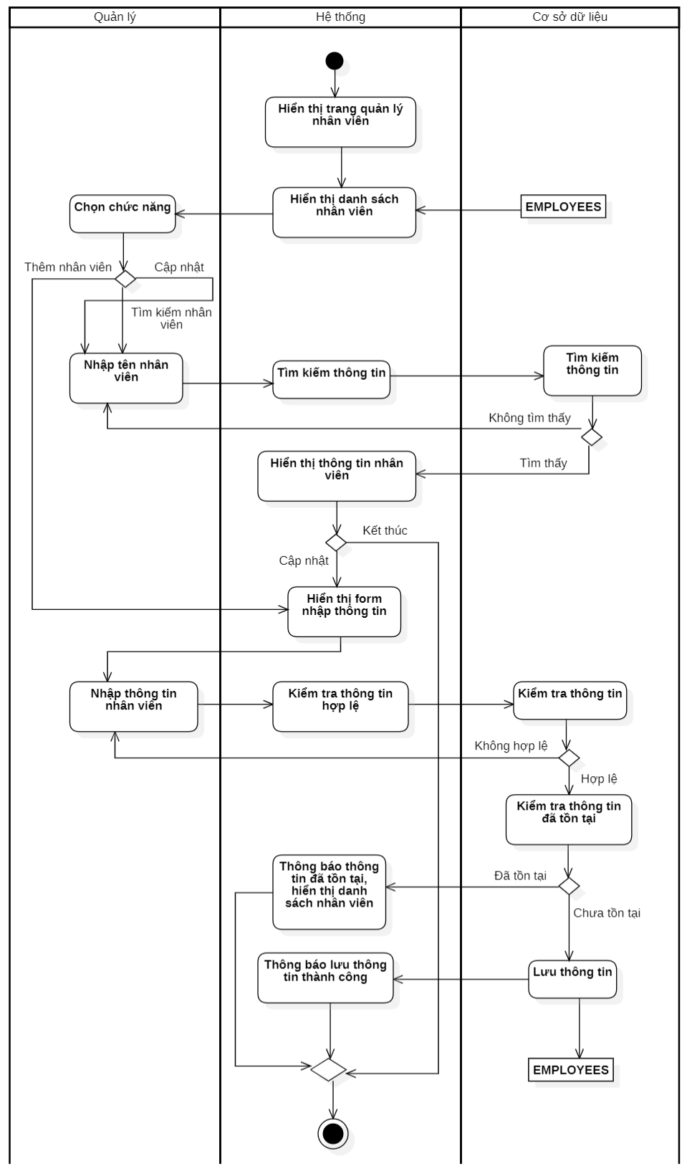

Hình 3. 5. Sơ đồ hoạt động use-case Quản lý nhân viên.

* + 1. **Quản lý khách hàng**
       1. **Đặc tả use-case**
          1. **Thêm khách hàng**

|  |  |
| --- | --- |
| **Tên Use-case** | **Thêm khách hàng** |
| **Mô tả Use-case** | Nhân viên có thể đăng ký thành viên cho khách hàng. |
| **Kích hoạt (Trigger)** | Nhân viên đăng nhập vào hệ thống và nhấn Thêm khách hàng. |
| **Actors** | Nhân viên |
| **Use-case liên quan** | Không có use-case liên quan. |
| **Tiền điều kiện** | Nhân viên kết nối vào Internet.  Khách hàng là khách hàng mới. |
| **Hậu điều kiện** | Khách hàng được thêm vào cơ sở dữ liệu. |
| **Luồng sự kiện chính** | 1. Nhân viên đăng nhập vào hệ thống và vào trang Quản lý khách hàng. 2. Hệ thống hiển thị danh sách các khách hàng thành viên. 3. Nhân viên chọn chức năng Thêm khách hàng. 4. Hệ thống hiển thị form thêm khách hàng. 5. Nhân viên nhập thông tin khách hàng và chọn Thêm khách hàng. 6. Hệ thống kiểm tra thông tin khách hàng đã tồn tại trong cơ sở dữ liệu hay chưa. 7. Hệ thống lưu thông tin khách hàng vào cơ sở dữ liệu. |
| **Luồng sự kiện phụ** | 6a. Hệ thống thông báo thông tin đã tồn tại trong cơ sở dữ liệu của hệ thống. Trường hợp này sẽ yêu cầu nhân viên thực hiện lại bước 5. |
| **Luồng sự kiện ngoại lệ** | Quản lý nhấn nút Hủy. Use-case *Thêm khách hàng* dừng lại.  Quản lý thoát khỏi màn hình thêm khách hàng. Use-case *Thêm khách hàng* dừng lại. |

Bảng 3. 7. Đặc tả use-case Thêm khách hàng.

* + - * 1. **Xóa khách hàng**

|  |  |
| --- | --- |
| **Tên Use-case** | **Xóa khách hàng** |
| **Mô tả Use-case** | Nhân viên có thể xóa thông tin khách hàng. |
| **Kích hoạt (Trigger)** | Nhân viên đăng nhập vào hệ thống và chọn chức năng xóa khách hàng. |
| **Actors** | Nhân viên |
| **Use-case liên quan** | Use-case Tra cứu thông tin khách hàng. |
| **Tiền điều kiện** | Nhân viên kết nối vào Internet. |
| **Hậu điều kiện** | Thông tin khách hàng bị xóa khỏi cơ sở dữ liệu. |
| **Luồng sự kiện chính** | 1. Nhân viên nhập số điện thoại vào ô Số điện thoại. 2. Hệ thống tìm kiếm thông tin khách hàng. 3. Nhân viên chọn thông tin khách hàng tương ứng. 4. Nhân viên chọn nút Xóa khách hàng và xác nhận. 5. Hệ thống xóa khách hàng khỏi cơ sở dữ liệu. 6. Hệ thống thông báo xóa khách hàng thành công. |
| **Luồng sự kiện phụ** | 2a. Hệ thống thông báo không tìm thấy thông tin trong cơ sở dữ liệu của hệ thống. Trường hợp này sẽ yêu cầu nhân viên thực hiện lại bước 1.  5a. Hệ thống thông báo xóa khách hàng thất bại. Hiển thị danh sách khách hàng. |
| **Luồng sự kiện ngoại lệ** | Quản lý thoát khỏi màn hình Quản lý khách hàng. Use-case *Xóa khách hàng* dừng lại. |

Bảng 3. 8. Đặc tả use-case Xóa khách hàng.

* + - * 1. **Cập nhật khách hàng**

|  |  |
| --- | --- |
| **Tên Use-case** | **Cập nhật khách hàng** |
| **Mô tả Use-case** | Nhân viên có thể cập nhật thông tin khách hàng. |
| **Kích hoạt (Trigger)** | Nhân viên đăng nhập vào hệ thống và chọn chức năng cập nhật thông tin khách hàng. |
| **Actors** | Nhân viên |
| **Use-case liên quan** | Use-case Tra cứu thông tin khách hàng. |
| **Tiền điều kiện** | Nhân viên kết nối vào Internet.  Thông tin khách hàng tồn tại trong cơ sở dữ liệu. |
| **Hậu điều kiện** | Thông tin khách hàng được cập nhật trong cơ sở dữ liệu. |
| **Luồng sự kiện chính** | 1. Nhân viên chọn chức năng Cập nhật khách hàng. 2. Nhân viên nhập thông tin khách hàng. 3. Hệ thống kiểm tra trùng lặp thông tin khách hàng. 4. Hệ thống cập nhật thông tin khách hàng trong cơ sở dữ liệu. 5. Hệ thống thông báo cập nhật thành công. 6. Hệ thống hiển thị danh sách khách hàng. |
| **Luồng sự kiện phụ** | 3a. Hệ thống thông báo thông tin bị trùng trong cơ sở dữ liệu của hệ thống. Trường hợp này sẽ yêu cầu nhân viên thực hiện lại bước 2.  5a. Hệ thống thông báo cập nhật khách hàng thất bại. |
| **Luồng sự kiện ngoại lệ** | Quản lý thoát khỏi màn hình Quản lý khách hàng. Use-case *Cập nhật khách hàng* dừng lại. |

Bảng 3. 9. Đặc tả use-case Cập nhật khách hàng.

* + - * 1. **Tra cứu thông tin khách hàng**

|  |  |
| --- | --- |
| **Tên Use-case** | **Tra cứu thông tin khách hàng** |
| **Mô tả Use-case** | Nhân viên có thể tra cứu thông tin khách hàng. |
| **Kích hoạt (Trigger)** | Nhân viên đăng nhập vào hệ thống và chọn chức năng tra cứu thông tin khách hàng. |
| **Actors** | Nhân viên |
| **Use-case liên quan** | Không có. |
| **Tiền điều kiện** | Nhân viên kết nối vào Internet. |
| **Hậu điều kiện** | Thông tin khách hàng được hiển thị. |
| **Luồng sự kiện chính** | 1. Nhân viên nhập số điện thoại của khách hàng vào ô Số điện thoại. 2. Nhân viên nhấn Tìm kiếm. 3. Hệ thống tìm kiếm thông tin khách hàng trong cơ sở dữ liệu. 4. Hệ thống hiển thị thông tin khách hàng. |
| **Luồng sự kiện phụ** | 3a. Hệ thống thông báo không tìm thấy thông tin khách hàng trong cơ sở dữ liệu của hệ thống. Trường hợp này yêu cầu nhân viên thực hiện lại bước 1. |
| **Luồng sự kiện ngoại lệ** | Quản lý thoát khỏi màn hình Quản lý khách hàng. Use-case *Tra cứu thông tin khách hàng* dừng lại. |

Bảng 3. 10. Đặc tả use-case Tra cứu thông tin khách hàng.

* + - 1. **Sơ đồ hoạt động**

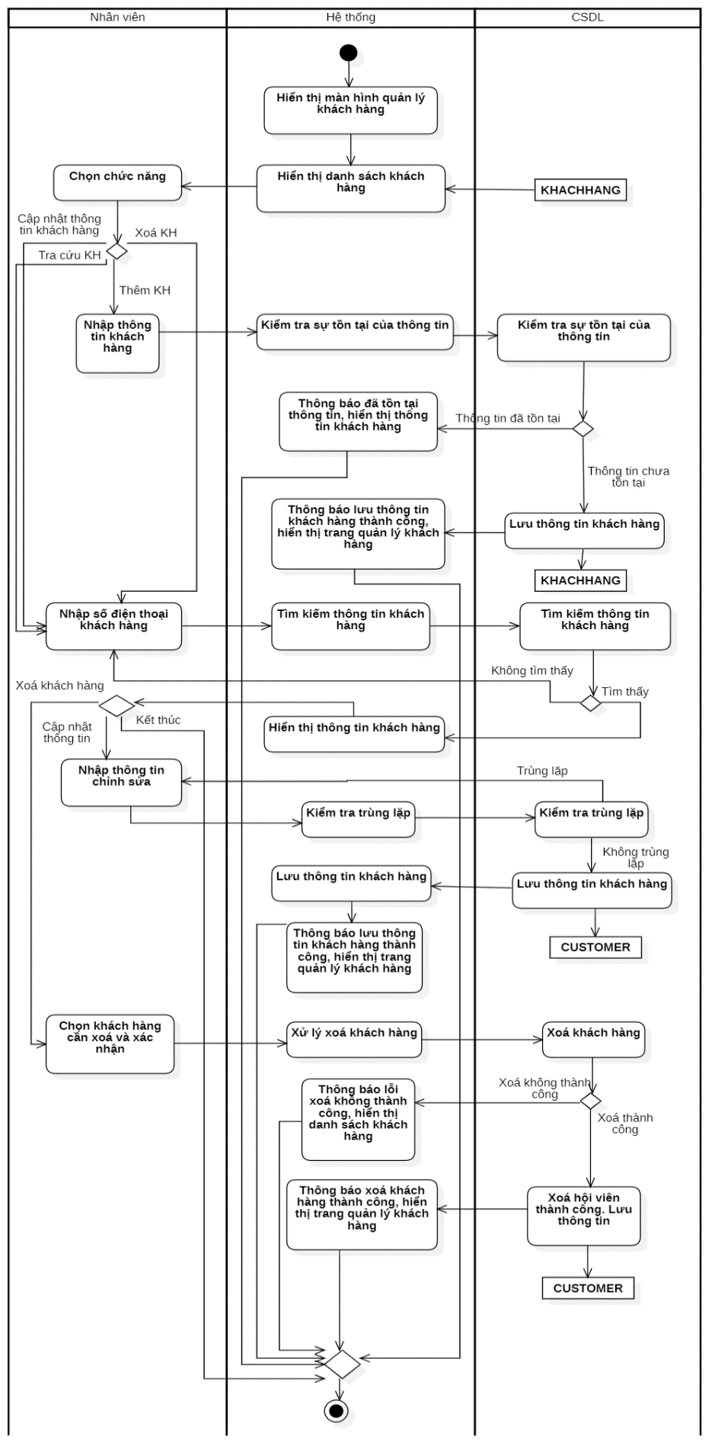

Hình 3. 6. Sơ đồ hoạt động use-case Quản lý khách hàng.

* + 1. **Quản lý sản phẩm**
       1. **Thêm sản phẩm**

|  |  |
| --- | --- |
| **Tên Use-case** | **Thêm sản phẩm** |
| **Mô tả Use-case** | Quản lý thêm mới sản phẩm vào hệ thống quản lý quán cà phê. |
| **Kích hoạt (Trigger)** | Quản lý đăng nhập vào hệ thống và thực hiện *Thêm sản phẩm*. |
| **Actors** | Quản lý. |
| **Use-case liên quan** | Không có use-case liên quan. |
| **Tiền điều kiện** | Quản lý kết nối vào Internet.  Thông tin sản phẩm chưa tồn tại trong cơ sở dữ liệu. |
| **Hậu điều kiện** | Sản phẩm được thêm mới. |
| **Luồng sự kiện chính** | 1. Quản lý đăng nhập vào hệ thống và thực hiện chức năng *Thêm sản phẩm* tại trang Quản lý sản phẩm. 2. Hệ thống hiển thị giao diện Quản lý sản phẩm. 3. Quản lý nhập thông tin của sản phẩm (danh mục, tên sản phẩm, giá sản phẩm) và xác nhận Thêm sản phẩm. 4. Hệ thống xác nhận thông tin sản phẩm mới chưa tồn tại trong cơ sở dữ liệu của hệ thống. 5. Hệ thống lưu trữ thông tin sản phẩm vừa được thêm mới vào cơ sở dữ liệu. 6. Hệ thống thông báo thêm mới sản phẩm thành công. Hiển thị trang Quản lý sản phẩm. |
| **Luồng sự kiện phụ** | 4a. Hệ thống thông báo đã tồn tại trong cơ sở dữ liệu của hệ thống. Trường hợp này yêu cầu quản lý thực hiện lại bước 3. |
| **Luồng sự kiện ngoại lệ** | Quản lý thực hiện Cập nhật sản phẩm, Xóa sản phẩm. Use-case *Thêm sản phẩm* dừng lại.  Quản lý thoát khỏi màn hình thêm sản phẩm. Use-case *Thêm sản phẩm* dừng lại. |

Bảng 3. 11. Đặc tả use-case Thêm sản phẩm.

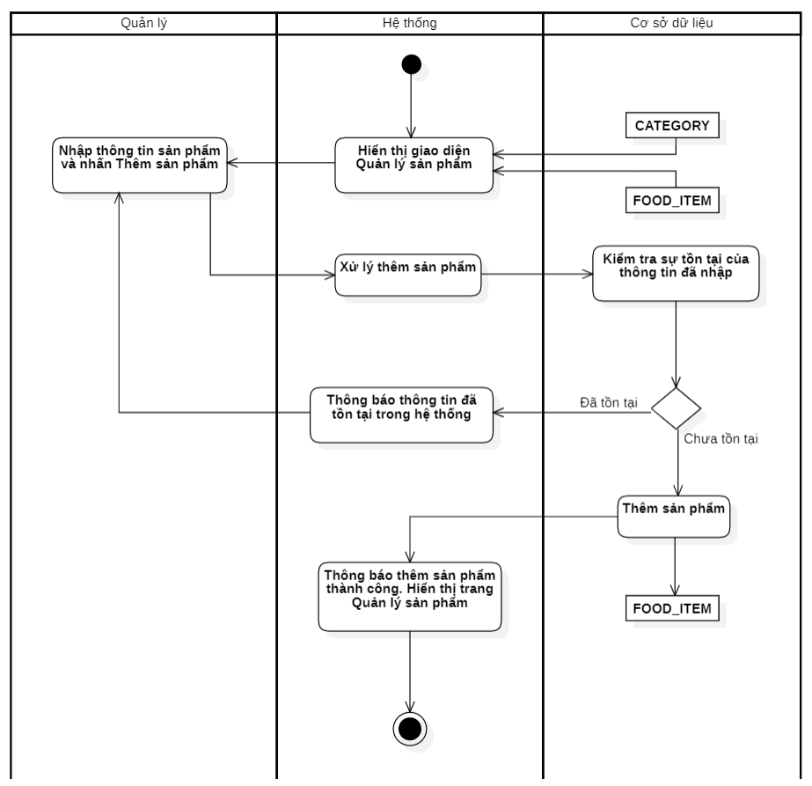

Hình 3. 7. Sơ đồ hoạt động use-case Thêm sản phẩm.

* + - 1. **Cập nhật sản phẩm**

|  |  |
| --- | --- |
| **Tên Use-case** | **Cập nhật sản phẩm** |
| **Mô tả Use-case** | Quản lý cập nhật sản phẩm trong hệ thống quản lý quán cà phê. |
| **Kích hoạt (Trigger)** | Quản lý đăng nhập vào hệ thống và thực hiện chức năng *Cập nhật sản phẩm*. |
| **Actors** | Quản lý. |
| **Use-case liên quan** | Không có use-case liên quan. |
| **Tiền điều kiện** | Quản lý kết nối vào Internet.  Thông tin sản phẩm đã tồn tại trong cơ sở dữ liệu. |
| **Hậu điều kiện** | Sản phẩm được cập nhật. |
| **Luồng sự kiện chính** | 1. Quản lý đăng nhập vào hệ thống và thực hiện chức năng *Cập nhật sản phẩm* tại trang Quản lý sản phẩm. 2. Hệ thống hiển thị giao diện Quản lý sản phẩm. 3. Quản lý chọn sản phẩm cần cập nhật. 4. Hệ thống hiển thị thông tin sản phẩm vừa chọn. 5. Quản lý nhập thông tin cần cập nhật và chọn Cập nhật. 6. Hệ thống cập nhật sản phẩm trong cơ sở dữ liệu. 7. Hệ thống thông báo cập nhật sản phẩm thành công. Hiển thị trang quản lý thông tin sản phẩm. |
| **Luồng sự kiện phụ** |  |
| **Luồng sự kiện ngoại lệ** | Quản lý thực hiện Thêm sản phẩm, Xóa sản phẩm. Use-case *Cập nhật sản phẩm* dừng lại.  Quản lý thoát khỏi màn hình Quản lý sản phẩm. Use-case *Cập nhật sản phẩm* dừng lại. |

Bảng 3. 12. Đặc tả use-case Cập nhật sản phẩm.

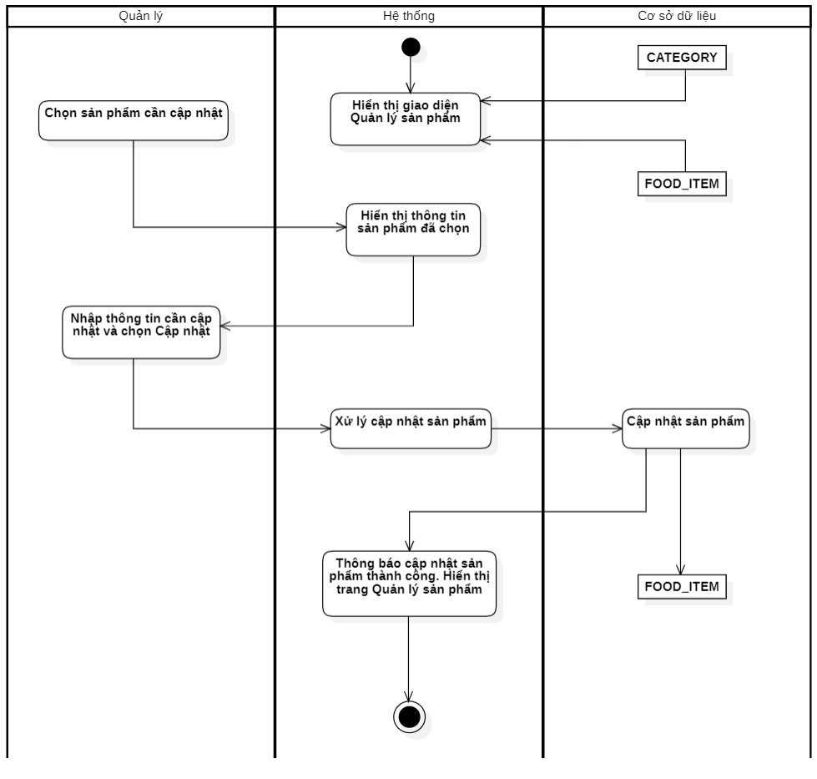

Hình 3. 8. Sơ đồ hoạt động use-case Cập nhật sản phẩm.

* + - 1. **Xóa sản phẩm**

|  |  |
| --- | --- |
| **Tên Use-case** | **Xóa sản phẩm** |
| **Mô tả Use-case** | Quản lý xóa sản phẩm khỏi hệ thống quản lý quán cà phê. |
| **Kích hoạt (Trigger)** | Quản lý đăng nhập vào hệ thống và thực hiện chức năng *Xóa sản phẩm*. |
| **Actors** | Quản lý. |
| **Use-case liên quan** | Không có use-case liên quan. |
| **Tiền điều kiện** | Quản lý kết nối vào Internet. |
| **Hậu điều kiện** | Sản phẩm bị xóa khỏi hệ thống.  Thông tin sản phẩm đã tồn tại trong cơ sở dữ liệu. |
| **Luồng sự kiện chính** | 1. Quản lý đăng nhập vào hệ thống và thực hiện chức năng *Xóa sản phẩm* tại trang Quản lý sản phẩm. 2. Hệ thống hiển thị giao diện Quản lý sản phẩm. 3. Quản lý chọn sản phẩm cần xóa và nhấn Xóa sản phẩm. 4. Hệ thống xóa sản phẩm khỏi cơ sở dữ liệu. 5. Hệ thống thông báo xóa sản phẩm thành công. Hiển thị trang Quản lý sản phẩm. |
| **Luồng sự kiện phụ** |  |
| **Luồng sự kiện ngoại lệ** | Quản lý thực hiện Thêm sản phẩm, Cập nhật sản phẩm. Use-case *Xóa sản phẩm* dừng lại.  Quản lý thoát khỏi màn hình Quản lý sản phẩm. Use-case *Xóa sản phẩm* dừng lại. |

Bảng 3. 13. Đặc tả use-case Xóa sản phẩm.

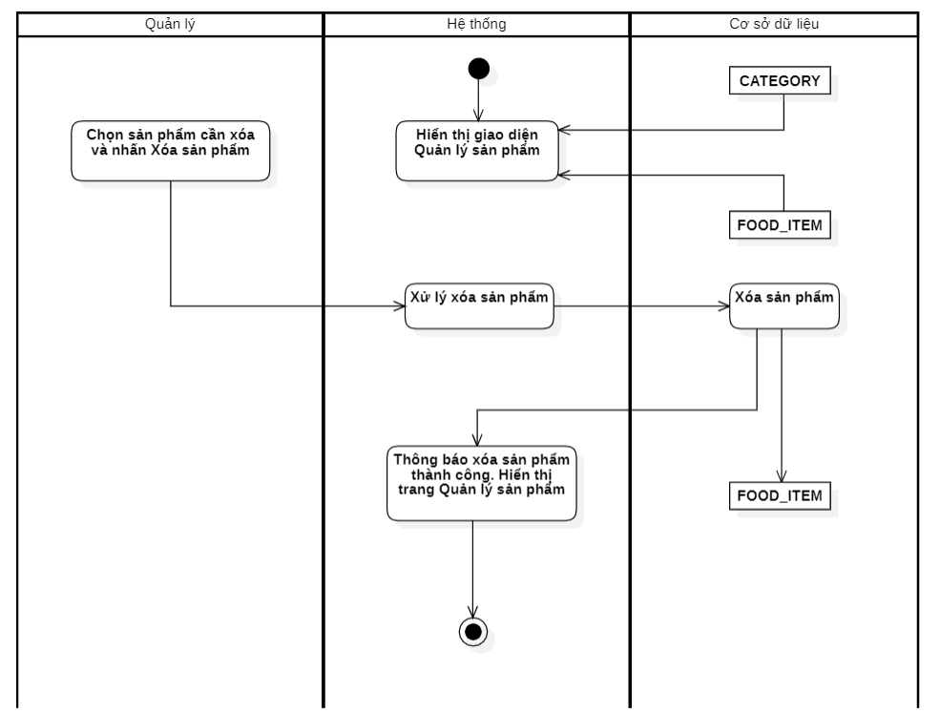

Hình 3. 9. Sơ đồ hoạt động use-case Xóa sản phẩm.

* + - 1. **Thêm danh mục**

|  |  |
| --- | --- |
| **Tên Use-case** | **Thêm danh mục** |
| **Mô tả Use-case** | Quản lý thêm danh mục sản phẩm trong hệ thống quản lý quán cà phê. |
| **Kích hoạt (Trigger)** | Quản lý đăng nhập vào hệ thống và thực hiện thêm danh mục sản phẩm. |
| **Actors** | Quản lý. |
| **Use-case liên quan** | Không có use-case liên quan. |
| **Tiền điều kiện** | Quản lý kết nối vào Internet.  Thông tin danh mục chưa tồn tại trong cơ sở dữ liệu. |
| **Hậu điều kiện** | Danh mục sản phẩm được thêm mới. |
| **Luồng sự kiện chính** | 1. Quản lý đăng nhập vào hệ thống và thực hiện Thêm danh mụctại trang Quản lý sản phẩm. 2. Hệ thống hiển thị giao diện Quản lý sản phẩm. 3. Quản lý nhập thông tin danh mục sản phẩm và chọn Thêm danh mục. 4. Hệ thống xác nhận thông tin sản phẩm mới chưa tồn tại trong cơ sở dữ liệu của hệ thống. 5. Hệ thống thực hiện thêm danh mục vào cơ sở dữ liệu. 6. Hệ thống thông báo thêm danh mục thành công. Hiển thị trang Quản lý sản phẩm. |
| **Luồng sự kiện phụ** | 4a. Hệ thống thông báo thông tin danh mục đã tồn tại trong cơ sở dữ liệu của hệ thống. Trường hợp này yêu cầu quản lý thực hiện lại bước 3. |
| **Luồng sự kiện ngoại lệ** | Quản lý thực hiện Xóa danh mục. Use-case *Thêm danh mục* dừng lại.  Quản lý thoát khỏi màn hình Quản lý sản phẩm. Use-case *Thêm danh mục* dừng lại. |

Bảng 3. 14. Đặc tả use-case Thêm danh mục.

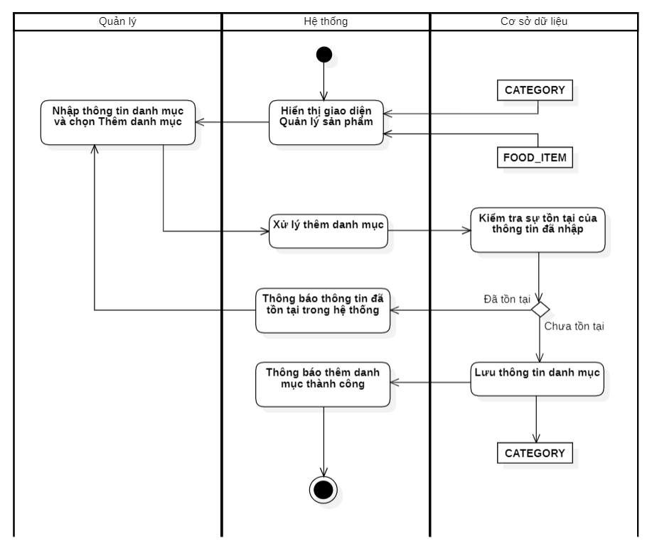

Hình 3. 10. Sơ đồ hoạt động use-case Thêm danh mục.

* + - 1. **Xóa danh mục**

|  |  |
| --- | --- |
| **Tên Use-case** | **Xóa danh mục** |
| **Mô tả Use-case** | Quản lý xóa danh mục sản phẩm trong hệ thống quản lý quán cà phê. |
| **Kích hoạt (Trigger)** | Quản lý đăng nhập vào hệ thống và thực hiện xóa danh mục sản phẩm. |
| **Actors** | Quản lý |
| **Use-case liên quan** | Không có use-case liên quan. |
| **Tiền điều kiện** | Quản lý kết nối vào Internet.  Thông tin danh mục đã tồn tại trong cơ sở dữ liệu của hệ thống. |
| **Hậu điều kiện** | Danh mục sản phẩm bị xóa khỏi hệ thống. |
| **Luồng sự kiện chính** | 1. Quản lý đăng nhập vào hệ thống và thực hiện Xóa danh mục tại trang Quản lý sản phẩm. 2. Hệ thống hiển thị giao diện Quản lý sản phẩm. 3. Quản lý chọn danh mục cần xóa và nhấn Xóa danh mục. 4. Hệ thống thực hiện xóa danh mục đã chọn. 5. Hệ thống thông báo xóa danh mục thành công. Hiển thị trang Quản lý sản phẩm. |
| **Luồng sự kiện phụ** |  |
| **Luồng sự kiện ngoại lệ** | Quản lý thực hiện chức năng Thêm danh mục. Use-case *Xóa danh mục* dừng lại.  Quản lý thoát khỏi màn hình Quản lý sản phẩm. Use-case *Xóa danh mục* dừng lại. |

Bảng 3. 15. Đặc tả use-case Xóa danh mục.

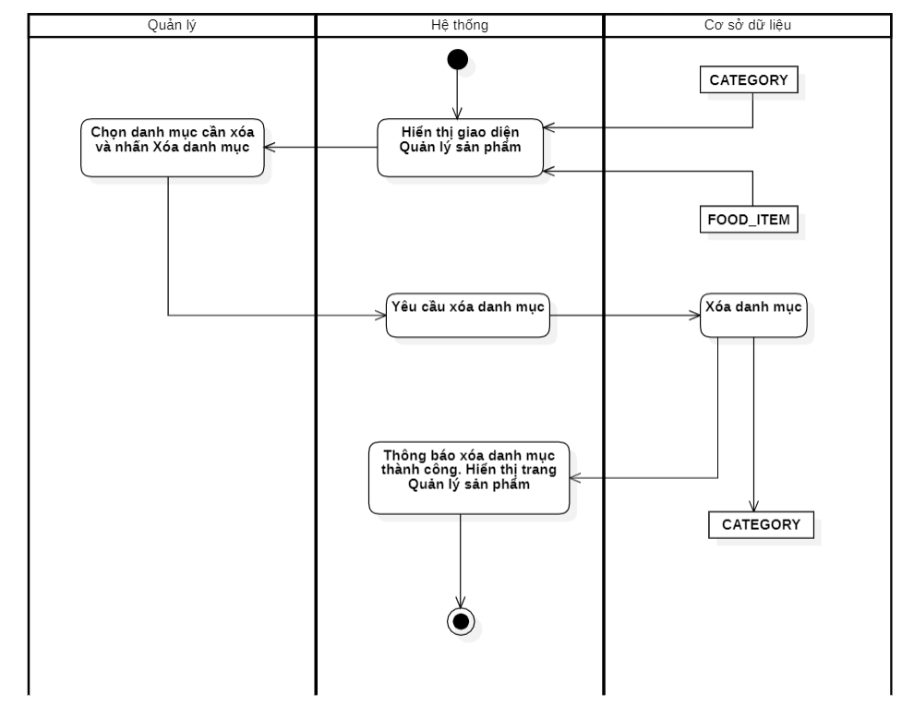

Hình 3. 11. Sơ đồ hoạt động use-case Xóa danh mục.

* + 1. **Quản lý khuyến mãi**
       1. **Thêm mã giảm giá**

|  |  |
| --- | --- |
| **Tên Use-case** | **Thêm mã giảm giá** |
| **Mô tả Use-case** | Quản lý thêm mới mã giảm giá vào hệ thống. |
| **Kích hoạt (Trigger)** | Quản lý chọn vào mục thêm mã giảm giá trong giao diện quản lý mã giảm giá. |
| **Actors** | Quản lý |
| **Use-case liên quan** | Không có use-case nào liên quan. |
| **Tiền điều kiện** | Quản lý đăng nhập vào hệ thống.  Quản lý vào giao diện Quản lý mã giảm giá. |
| **Hậu điều kiện** | Mã giảm giá mới được thêm vào cơ sở dữ liệu.  Trên màn hình giao diện Quản lý mã giảm giá phải cập nhật được thông tin mã giảm giá đã thêm. |
| **Luồng sự kiện chính** | 1. Quản lý nhấn vào nút Quản lý mã giảm giá. Màn hình Quản lý mã giảm giá sẽ hiển thị. 2. Quản lý nhấn vào nút Thêm mã giảm giá. Form thêm mã giảm giá xuất hiện. 3. Quản lý nhập thông cá nhân của mã giảm giá như: tên mã giảm giá, số lượng, giá trị, ngày bắt đầu, kết thúc. Bấm xác nhận để lưu thông tin mã giảm giá. 4. Hệ thống kiểm tra định dạng thông tin mã giảm giá mà quản lý nhập vào. 5. Hệ thống kiểm tra dữ liệu đã tồn tại trong CSDL hay chưa. 6. Hệ thống kiểm tra các ràng buộc của mã giảm giá mới trong cơ sở dữ liệu. 7. Hệ thống lưu thông tin mã giảm giá vừa thêm vào CSDL. 8. Hệ thống cập nhật dữ liệu của mã giảm giá vừa thêm lên bảng danh sách các mã giảm giá. |
| **Luồng sự kiện phụ** | 4a. Thông tin định dạng của mã giảm giá không hợp lệ, hệ thống hiển thị thông báo thông tin không hợp lệ lên màn hình giao diện. Trường hợp này yêu cầu quản lý thực hiện lại bước 3.  5a. Thông tin mã giảm giá đã tồn tại. Hệ thống hiển thị thông báo thông tin mã giảm giá không hợp lệ. Trường hợp này sẽ yêu cầu quản lý thực hiện lại bước 3.  6a. Thông tin mã giảm giá vi phạm ràng buộc. Hệ thống hiển thị thông báo thông tin mã giảm giá không hợp lệ, Trường hợp này sẽ yêu cầu quản lý thực hiện lại bước 3. |
| **Luồng sự kiện ngoại lệ** | Quản lý thoát khỏi màn hình thêm mã giảm giá. Use-case *Thêm mã giảm giá* dừng lại.  Quản lý không thêm mới mã giảm giá và chọn chức năng khác. Use-case *Thêm mã giảm giá* dừng lại. |

Bảng 3. 16. Đặc tả use-case Thêm mã giảm giá.

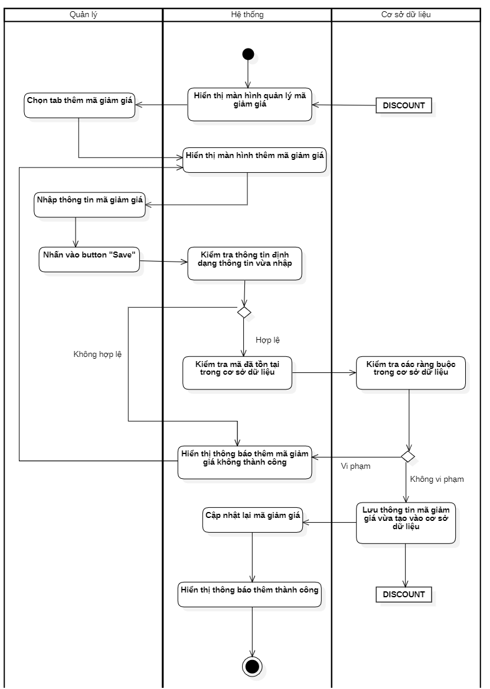

Hình 3. 12. Sơ đồ hoạt động use-case Thêm mã giảm giá.

* + - 1. **Cập nhật mã giảm giá**

|  |  |
| --- | --- |
| **Tên Use-case** | **Cập nhật mã giảm giá** |
| **Mô tả Use-case** | Quản lý cập nhật thông tin mã giảm giá đã tồn tại trên hệ thống. |
| **Kích hoạt (Trigger)** | Quản lý đăng nhập vào hệ thống và thực hiện chức năng Cập nhật mã giảm giá trong giao diện Quản lý mã giảm giá. |
| **Actors** | Quản lý |
| **Use-case liên quan** | Không có use-case nào liên quan. |
| **Tiền điều kiện** | Quản lý vào giao diện quản lý mã giảm giá.  Mã giảm giá phải tồn tại trong cơ sở dữ liệu.  Quản lý chọn mã giảm giá trong danh sách mã giảm giá đã tồn tại. |
| **Hậu điều kiện** | Mã giảm giá sau khi cập nhật thông tin được thêm vào cơ sở dữ liệu.  Trên màn hình giao diện phải cập nhật được thông tin mã giảm giá đã cập nhật |
| **Luồng sự kiện chính** | 1. Quản lý nhấn vào nút Quản lý mã giảm giá. Màn hình quản lý mã giảm giá sẽ hiển thị. 2. Quản lý chọn thông tin mã giảm giá trong danh sách mã giảm giá ở màn hình Quản lý mã giảm giá. 3. Quản lý chỉnh sửa các thông tin mã giảm giá đã chọn và nhấn Update. 4. Hệ thống kiểm tra định dạng thông tin mã giảm giá sau khi chỉnh sửa. 5. Hệ thống kiểm tra các ràng buộc của mã giảm giá sau khi câp nhật trong cơ sở dữ liệu. 6. Hệ thống lưu thông tin mã giảm giá vào cơ sở dữ liệu. 7. Hệ thống cập nhật dữ liệu của mã giảm giá vừa update lên bảng danh sách các mã giảm giá. |
| **Luồng sự kiện phụ** | 2a. Quản lý không tìm thấy mã giảm giá, use-case *Cập nhật mã giảm giá* dừng lại.  4a. Thông tin định dạng của mã giảm giá không hợp lệ, hệ thống hiển thị thông báo thông tin không hợp lệ lên màn hình giao diện, yêu cầu quản lý thực hiện lại bước 3.  5a. Thông tin mã giảm giá vi phạm ràng buộc. Hệ thống hiển thị thông báo thông tin mã giảm giá không hợp lệ. Trường hợp này sẽ yêu cầu quản lý thực hiện lại bước 3. |
| **Luồng sự kiện ngoại lệ** | Quản lý thoát khỏi màn hình cập nhật mã giảm giá. Use-case *Cập nhật mã giảm giá* sẽ dừng lại.  Quản lý không cập nhật và chọn chức năng khác. Use-case *Cập nhật mã giảm giá* sẽ dừng lại. |

Bảng 3. 17. Đặc tả use-case Cập nhật mã giảm giá.

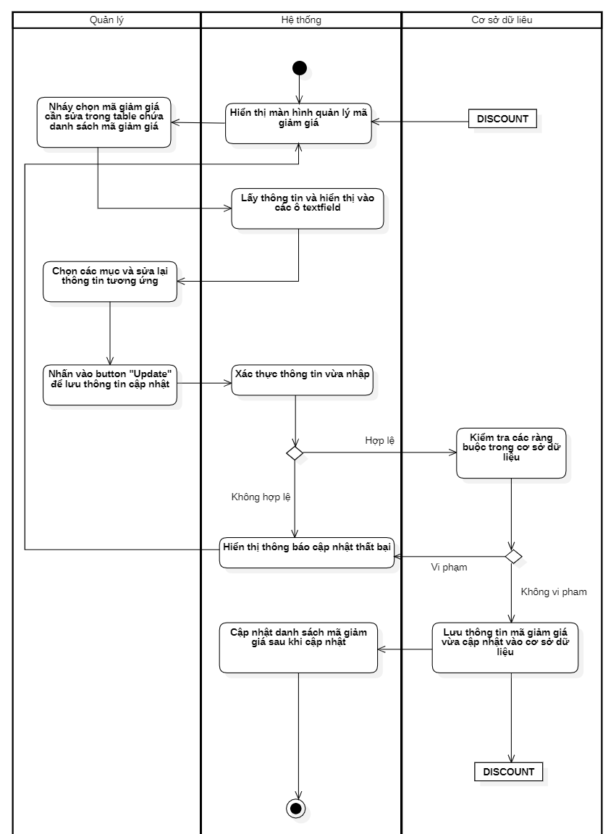

Hình 3. 13. Sơ đồ hoạt động use-case Cập nhật mã giảm giá.

* + - 1. **Xóa mã giảm giá**

|  |  |
| --- | --- |
| **Tên Use-case** | **Xóa mã giảm giá** |
| **Mô tả Use-case** | Quản lý xóa mã giảm giá đã tồn tại trên hệ thống. |
| **Kích hoạt (Trigger)** | Quản lý đăng nhập vào hệ thống và thực hiện chức năng Xóa mã giảm giá trong giao diện Quản lý mã giảm giá. |
| **Actors** | Quản lý. |
| **Use-case liên quan** | Không có use-case nào liên quan. |
| **Tiền điều kiện** | Quản lý vào giao diện Quản lý mã giảm giá.  Mã giảm giá phải tồn tại trong cơ sở dữ liệu.  Quản lý phải chọn mã giảm giá trong danh sách mã giảm giá đã tồn tại. |
| **Hậu điều kiện** | Mã giảm giá không còn tồn tại trong cơ sở dữ liệu.  Trên màn hình giao diện không còn hiển thị mã giảm giá đã xóa. |
| **Luồng sự kiện chính** | 1. Quản lý nhấn vào nút Quản lý mã giảm giá. Màn hình quản lý mã giảm giá sẽ hiển thị. 2. Quản lý chọn thông tin mã giảm giá cần xóa trong bảng mã giảm giá hiện trên màn hình. 3. Quản lý chọn button “Delete” để xóa mã giảm giá. 4. Hệ thống kiểm tra các ràng buộc của mã giảm giá trong cơ sở dữ liệu. 5. Hệ thống xóa mã giảm giá khỏi cơ sở dữ liệu. 6. Hệ thống cập nhật lại danh sách các mã giảm giá. |
| **Luồng sự kiện phụ** | 2a. Không có thông tin mã giảm giá cần xóa. Use-case *Xóa mã giảm giá* dừng lại.  4a. Thông tin mã giảm giá vi phạm ràng buộc. Hệ thống hiển thị thông báo xóa không thành công. Quay lại bước 2. |
| **Luồng sự kiện ngoại lệ** | Quản lý thoát khỏi màn hình xóa mã giảm giá. Use-case *Xóa mã giảm giá* sẽ dừng lại.  Quản lý không chọn chức năng xóa và chọn chức năng khác. Use-case *Xóa mã giảm giá* sẽ dừng lại. |

Bảng 3. 18. Đặc tả use-case Xóa mã giảm giá.

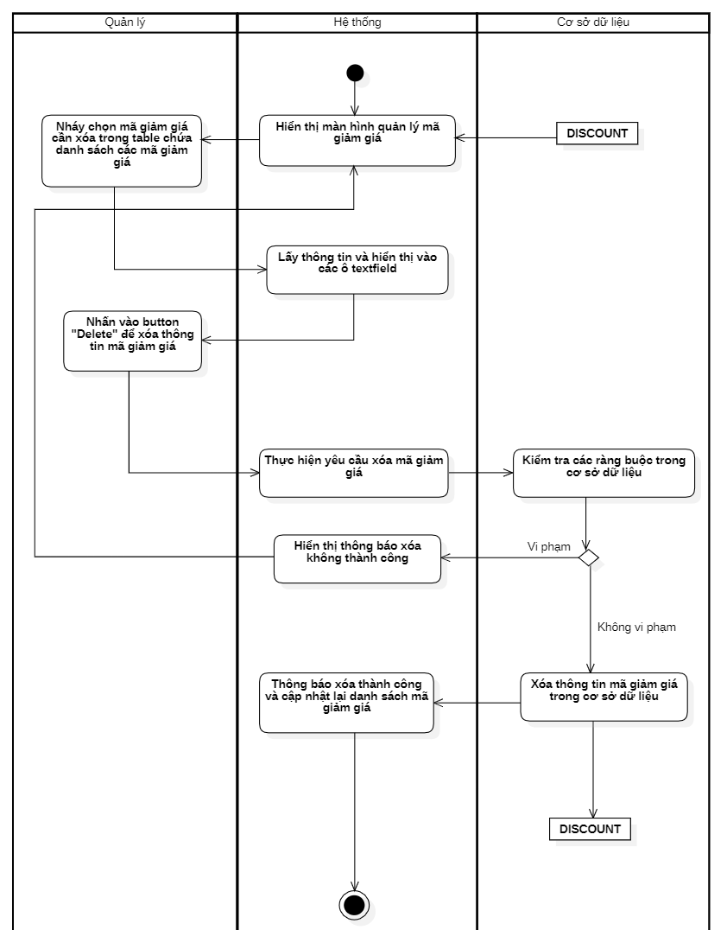

Hình 3. 14. Sơ đồ hoạt động use-case Xóa mã giảm giá.

* + 1. **Quản lý hóa đơn**
       1. **Xem hóa đơn**

|  |  |
| --- | --- |
| **Tên Use-case** | **Xem hóa đơn** |
| **Mô tả Use-case** | Nhân viên xem hóa đơn trong hệ thống quản lý quán cà phê. |
| **Kích hoạt (Trigger)** | Nhân viên đăng nhập vào hệ thống và thực hiện xem hóa đơn sản phẩm. |
| **Actors** | Nhân viên |
| **Use-case liên quan** | Không có use-case liên quan. |
| **Tiền điều kiện** | Nhân viên kết nối vào Internet.  Thông tin hóa đơn tồn tại trong cơ sở dữ liệu. |
| **Hậu điều kiện** | Xem được hóa đơn.  Thông tin hóa đơn hiển thị trên màn hình. |
| **Luồng sự kiện chính** | 1. Nhân viên đăng nhập vào hệ thống và thực hiện xem hóa đơn tại trang Quản lý hóa đơn. 2. Hệ thống hiển thị giao diện Quản lý hóa đơn. 3. Nhân viên nhập ngày hóa đơn cần xem và chọn Sắp xếp nếu muốn. 4. Hệ thống hiển thị danh sách hóa đơn. |
| **Luồng sự kiện phụ** |  |
| **Luồng sự kiện ngoại lệ** | Nhân viên thoát khỏi màn hình Quản lý hóa đơn. Use-case *Xem hóa đơn* dừng lại. |

Bảng 3. 19. Đặc tả use-case Xem hóa đơn.

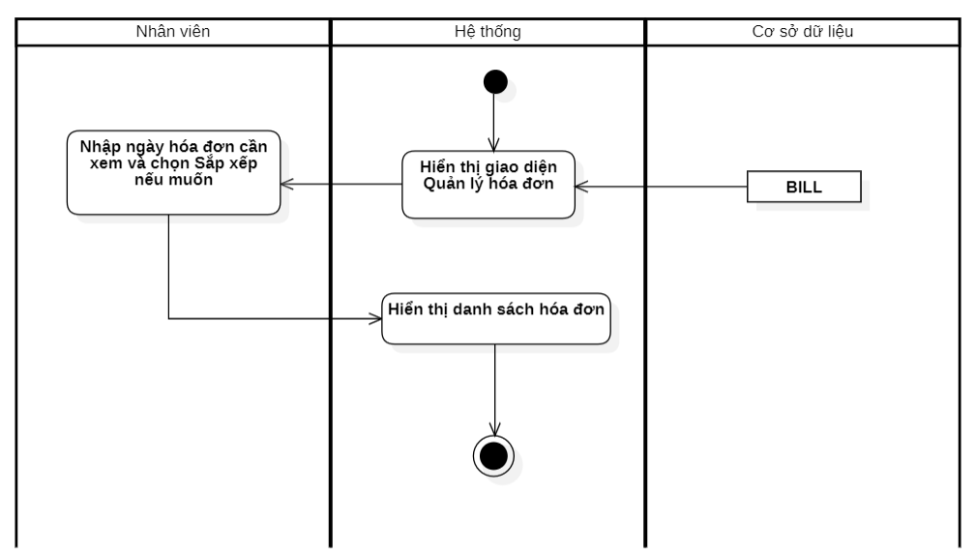

Hình 3. 15. Sơ đồ hoạt động use-case Xem hóa đơn.

* + - 1. **Xóa hóa đơn**

|  |  |
| --- | --- |
| **Tên Use-case** | **Xóa hóa đơn** |
| **Mô tả Use-case** | Quản lý xóa hóa đơn trong hệ thống quản lý quán cà phê. |
| **Kích hoạt (Trigger)** | Quản lý đăng nhập vào hệ thống và thực hiện xóa hóa đơn sản phẩm. |
| **Actors** | Quản lý. |
| **Use-case liên quan** | Không có use-case liên quan. |
| **Tiền điều kiện** | Quản lý kết nối vào Internet.  Thông tin hóa đơn tồn tại trong cơ sở dữ liệu. |
| **Hậu điều kiện** | Hóa đơn bị xóa khỏi hệ thống. |
| **Luồng sự kiện chính** | 1. Quản lý đăng nhập vào hệ thống và thực hiện xóa hóa đơn tại trang Quản lý hóa đơn. 2. Hệ thống hiển thị giao diện Quản lý hóa đơn. 3. Quản lý nhập ngày hóa đơn cần xem và chọn Sắp xếp nếu muốn. 4. Hệ thống hiển thị danh sách hóa đơn. 5. Quản lý chọn hóa đơn cần xóa và nhấn Xóa hóa đơn. 6. Hệ thống thông báo xóa hóa đơn thành công. Hiển thị trang Quản lý hóa đơn. |
| **Luồng sự kiện phụ** |  |
| **Luồng sự kiện ngoại lệ** | Quản lý thoát khỏi màn hình Quản lý hóa đơn. Use-case *Xóa hóa đơn* dừng lại. |

Bảng 3. 20. Đặc tả use-case Xóa hóa đơn.

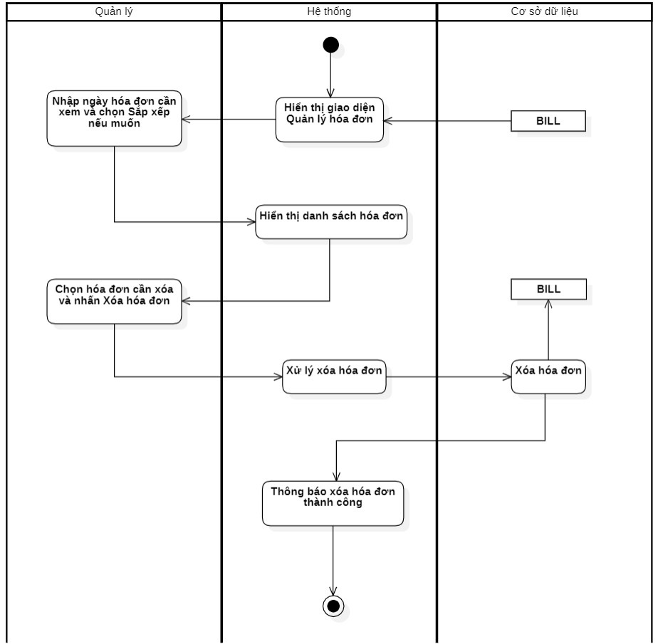

Hình 3. 16. Sơ đồ hoạt động Xóa hóa đơn.

* + 1. **Quản lý tài khoản**
       1. **Tạo tài khoản**

|  |  |
| --- | --- |
| **Tên Use-case** | **Tạo tài khoản** |
| **Mô tả Use-case** | Tạo một tài khoản mới và lưu vào cơ sở dữ liệu. |
| **Kích hoạt (Trigger)** | Quản lý đăng nhập vào hệ thống và nhấn Tạo tài khoản. |
| **Actors** | Quản lý. |
| **Use-case liên quan** | Không có use-case liên quan. |
| **Tiền điều kiện** | Đăng nhập vào tài khoản quản lý.  Truy cập trang Quản lý tài khoản.  Mở giao diện tạo tài khoản. |
| **Hậu điều kiện** | Một tài khoản nhân viên hoặc quản lý sẽ được thêm vào cơ sở dữ liệu  Danh sách tài khoản tại giao diện quản lý tài khoản được cập nhật. |
| **Luồng sự kiện chính** | 1. Quản lý chọn tab quản lý tài khoản và ấn tạo tài khoản. 2. Hệ thống hiển thị form nhập thông tin tài khoản. 3. Quản lý nhập vào đầy đủ thông tin tài khoản. 4. Hệ thống kiểm tra định dạng thông tin vừa nhập. 5. Hệ thống kiểm tra sự tồn tại của thông tin trong CSDL. 6. Thông tin hợp lệ và được lưu vào CSDL. 7. Hệ thống thông báo tạo tài khoản thành công và quay trở về giao diện quản lý tài khoản. |
| **Luồng sự kiện phụ** | 4a. Hệ thống thông báo thông tin không hợp lệ. Trường hợp này yêu cầu quản lý thực hiện lại bước 3. |
| **Luồng sự kiện ngoại lệ** | Quản lý thoát khỏi màn hình tạo tài khoản. Use-case *Tạo tài khoản* kết thúc. |

Bảng 3. 21. Đặc tả use-case Tạo tài khoản.

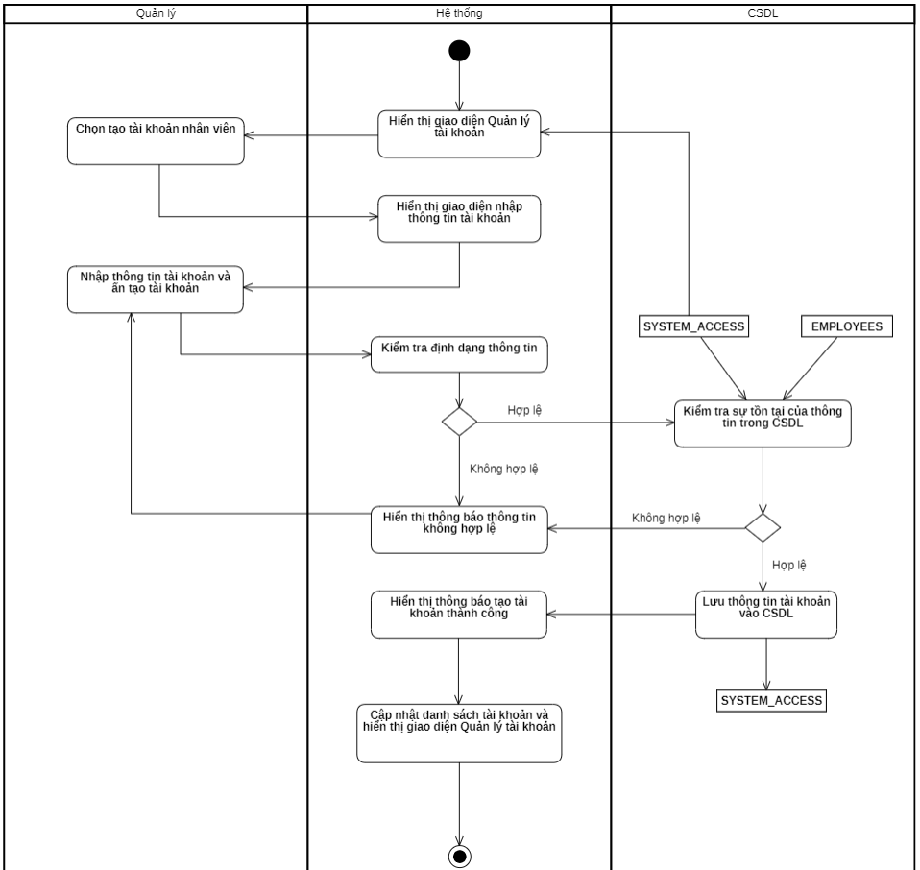

Hình 3. 17. Sơ đồ hoạt động use-case Tạo tài khoản

* + - 1. **Xóa tài khoản**

|  |  |
| --- | --- |
| **Tên Use-case** | **Xóa tài khoản** |
| **Mô tả Use-case** | Xóa một tài khoản khỏi cơ sở dữ liệu. |
| **Kích hoạt (Trigger)** | Quản lý chọn một tài khoản và ấn xóa tài khoản. |
| **Actors** | Quản lý. |
| **Use-case liên quan** | Không có use-case liên quan. |
| **Tiền điều kiện** | Đăng nhập vào tài khoản quản lý.  Truy cập form quản lý tài khoản.  Chọn tài khoản trước khi ấn nút xóa. |
| **Hậu điều kiện** | Tài khoản đã chọn sẽ được xóa khỏi CSDL. |
| **Luồng sự kiện chính** | 1. Quản lý chọn tab quản lý tài khoản. 2. Hệ thống hiển thị giao diện quản lý tài khoản với danh sách các tài khoản được đưa lên từ CSDL. 3. Quản lý chọn tài khoản cần xóa. 4. Hệ thống hiện thị thông tin tài khoản vừa được chọn lên giao diện. 5. Quản lý tiến hành xóa tài khoản và ấn xóa. 6. Hệ thống hiển thị thông báo xác thực có muốn xóa tài khoản hay không. 7. Hệ thống tiến hành xóa thông tin trong CSDL. 8. Hệ thống hiển thị thông báo xóa tài khoản thành công và hiển thị danh sách tài khoản sau khi xóa. |
| **Luồng sự kiện phụ** |  |
| **Luồng sự kiện ngoại lệ** | Quản lý thoát khỏi màn hình Quản lý tài khoản. Use-case *Xóa tài khoản* dừng lại. |

Bảng 3. 22. Đặc tả use-case Xóa tài khoản.

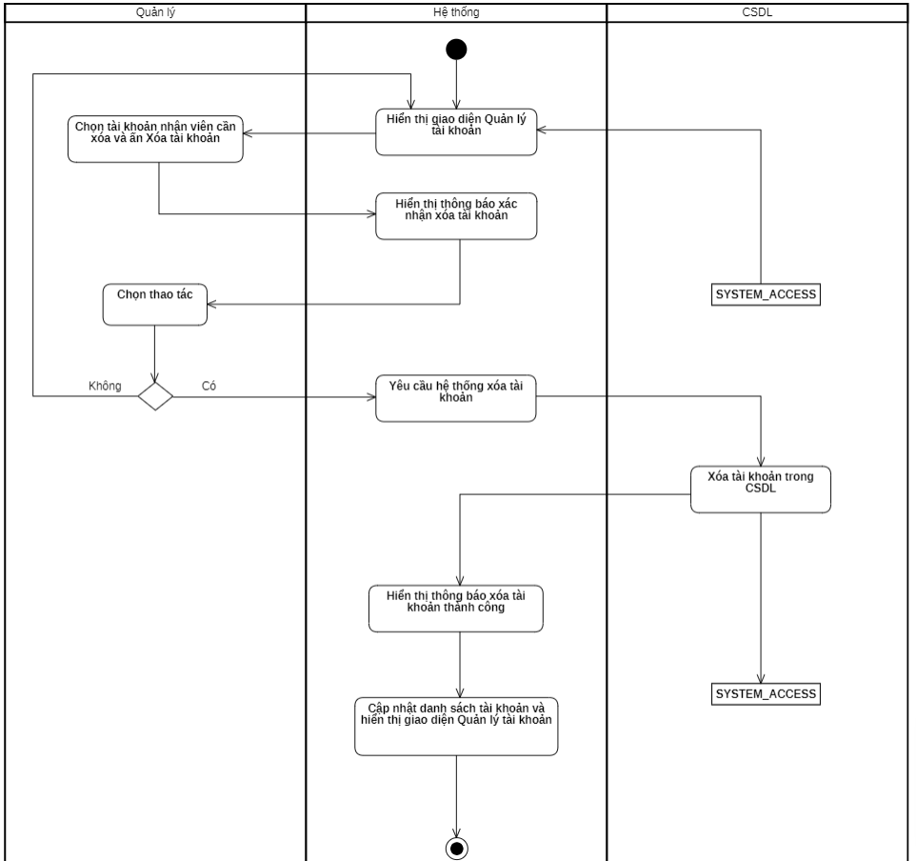

Hình 3. 18. Sơ đồ hoạt động use-case Xóa tài khoản.

* + 1. **Order**

|  |  |
| --- | --- |
| **Tên Use-case** | **Order** |
| **Mô tả Use-case** | Đặt món và tính toán giá trị đã đặt. |
| **Kích hoạt (Trigger)** | Nhân viên đăng nhập thành công và chọn chức năng Order. |
| **Actors** | Nhân viên |
| **Use-case liên quan** | Không có use-case liên quan. |
| **Tiền điều kiện** | Nhân viên đăng nhập vào hệ thống.  Nhân viên vào giao diện order. |
| **Hậu điều kiện** | Hoàn thành đặt món cho khách hàng.  In hóa đơn và tính tiền cho khách.  Cập nhật cơ sở dữ liệu các entity liên quan. |
| **Luồng sự kiện chính** | 1. Nhân viên đăng nhập vào hệ thống và chọn chức năng order. 2. Nhân viên nhập số điện thoại khách hàng vào ô tìm kiếm số điện thoại. Nháy chọn thông tin khách hàng. 3. Nhân viên chọn mục Category để chọn danh mục sản phẩm khách hàng muốn đặt. 4. Nhân viên chọn sản phẩm tương ứng trong mục sản phẩm. 5. Nhân viên chọn số lượng của sản phẩm. 6. Nhân viên chọn mục thêm để đưa sản phẩm vào giỏ hàng. 7. Nhân viên chọn voucher thích hợp. 8. Nhân viên chọn “Print Bill” để tiến hành đặt hàng và in hóa đơn. |
| **Luồng sự kiện phụ** | 2a. Không tìm thấy số điện thoại và khách hàng không có nhu cầu đăng ký thành viên. Nhân viên nhập thông tin thủ công vào mục thông tin khách hàng.  2b. Không tìm thấy số điện thoại và khách hàng muốn đăng ký thành viên. Use-case *Order* dừng lại. Thực hiện đăng ký thành viên cho khách hàng (*use-case Thêm khách hàng*). Sau đó quay lại bước 2.  6a. Khách hàng có nhu cầu order thêm, quay lại bước 3. |
| **Luồng sự kiện ngoại lệ** | Nhân viên thoát khỏi màn hình order. Use-case *Order* sẽ dừng lại.  Nhân viên đăng ký thành viên cho khách hàng trong lúc order. Use-case *Order* dừng lại. |

Bảng 3. 23. Đặc tả use-case Order.

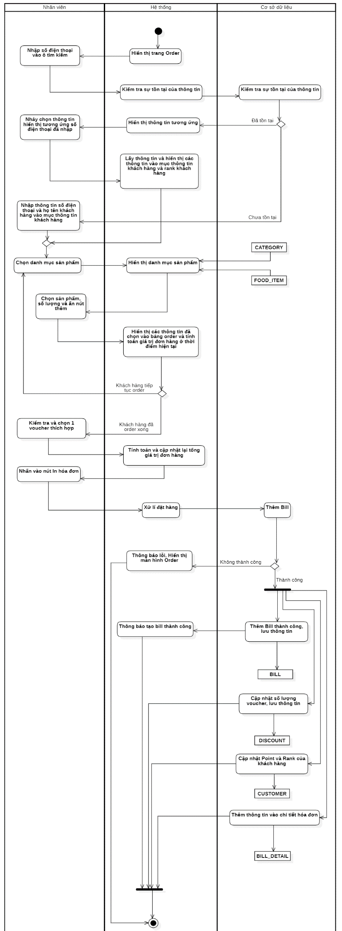

Hình 3. 19. Sơ đồ hoạt động use-case Order.

* + 1. **Báo cáo doanh thu**

|  |  |
| --- | --- |
| **Tên Use-case** | **Báo cáo doanh thu** |
| **Mô tả Use-case** | Quản lý xuất báo cáo doanh thu. |
| **Kích hoạt (Trigger)** | Quản lý nhấn xuất báo cáo doanh thu. |
| **Actors** | Quản lý. |
| **Use-case liên quan** | Không có use-case liên quan. |
| **Tiền điều kiện** | Đăng nhập vào tài khoản quản lý.  Truy cập form thống kê, báo cáo.  Chọn tháng, năm muốn xuất báo cáo. |
| **Hậu điều kiện** | Xuất báo cáo doanh thu theo tháng, năm đã chọn. |
| **Luồng sự kiện chính** | 1. Quản lý chọn tab Thống kê, báo cáo. 2. Hệ thống hiển thị giao diện thống kê, báo cáo. 3. Quản lý chọn tháng, năm muốn xuất báo cáo. 4. Hệ thống nhóm dữ liệu theo tháng, năm đã chọn. 5. Hệ thống hiển thị thông tin báo cáo lên giao diện. |
| **Luồng sự kiện phụ** | 5a. Hệ thống thông báo không có dữ liệu trong hệ thống. Use-case *Báo cáo doanh thu* dừng lại. |
| **Luồng sự kiện ngoại lệ** | Quản lý thoát khỏi màn hình Báo cáo doanh thu. Use-case *Báo cáo doanh thu* dừng lại. |

Bảng 3. 24. Đặc tả use-case Báo cáo doanh thu.

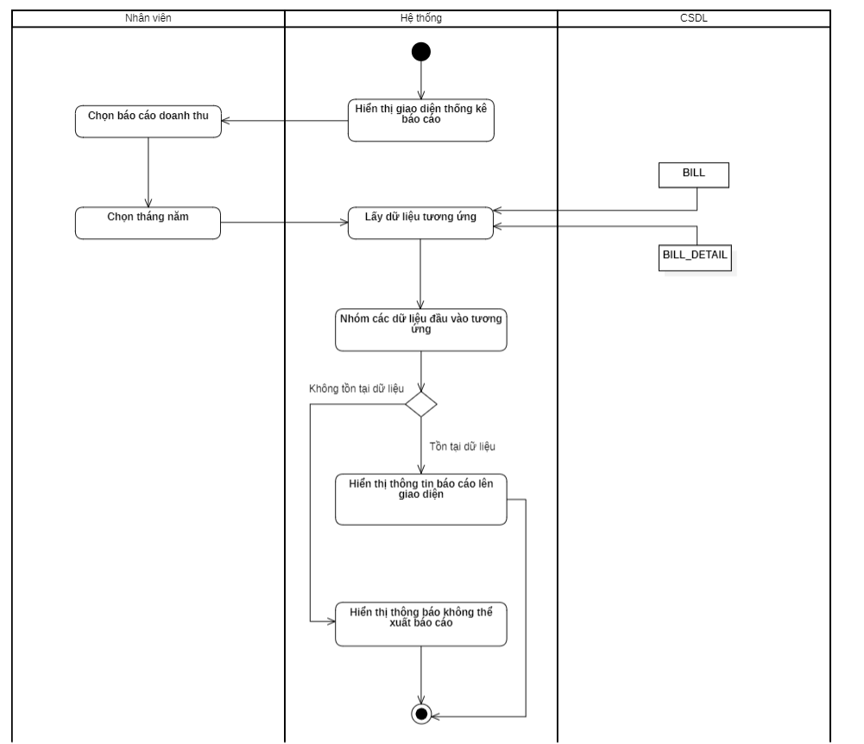

Hình 3. 20. Sơ đồ hoạt động use-case Báo cáo doanh thu.

* 1. **Sơ đồ tuần tự và sơ đồ lớp của các Use-case**
     1. **Đăng nhập**

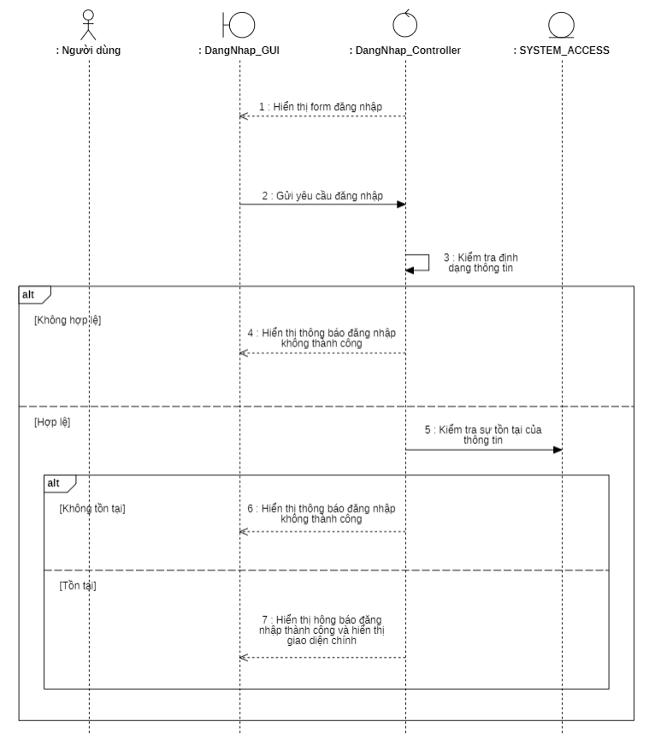

Hình 3. 21. Sơ đồ tuần tự use-case Đăng nhập.

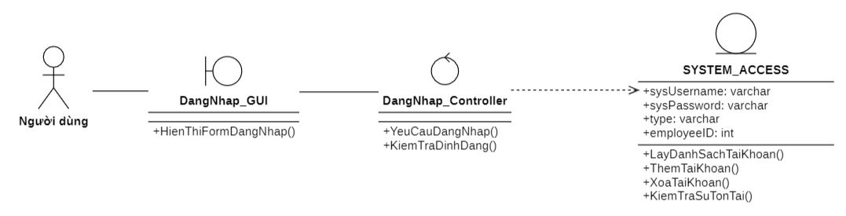

Hình 3. 22. Sơ đồ lớp use-case Đăng nhập.

* + 1. **Quản lý nhân viên**
       1. **Sơ đồ tuần tự**

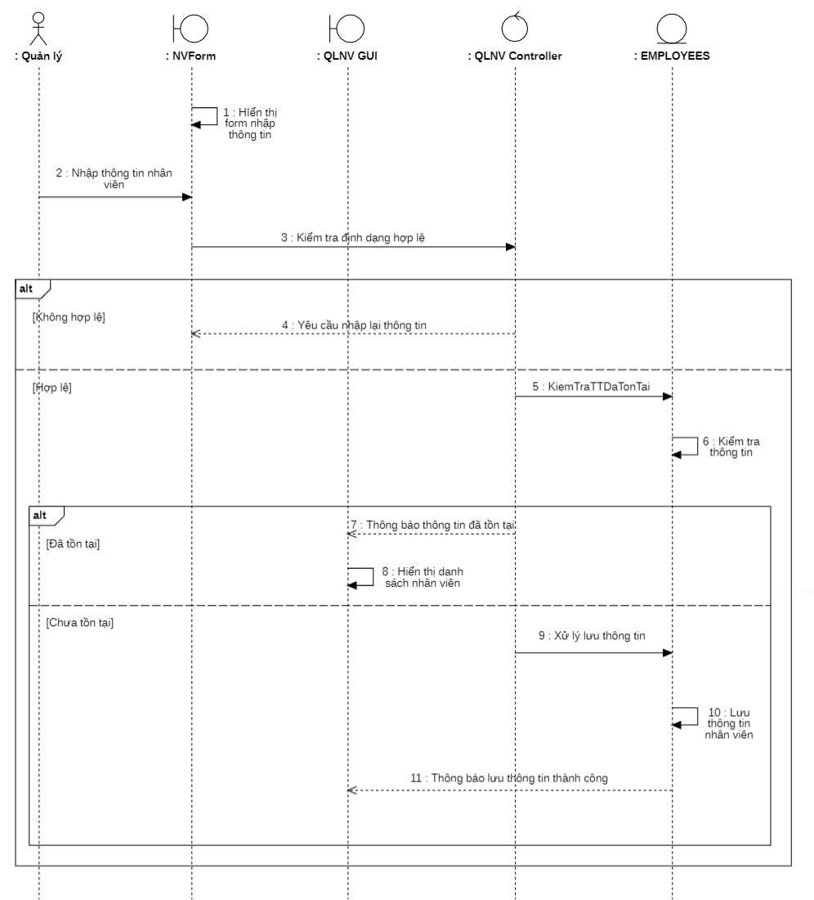

Hình 3. 23. Sơ đồ tuần tự use-case Thêm nhân viên.

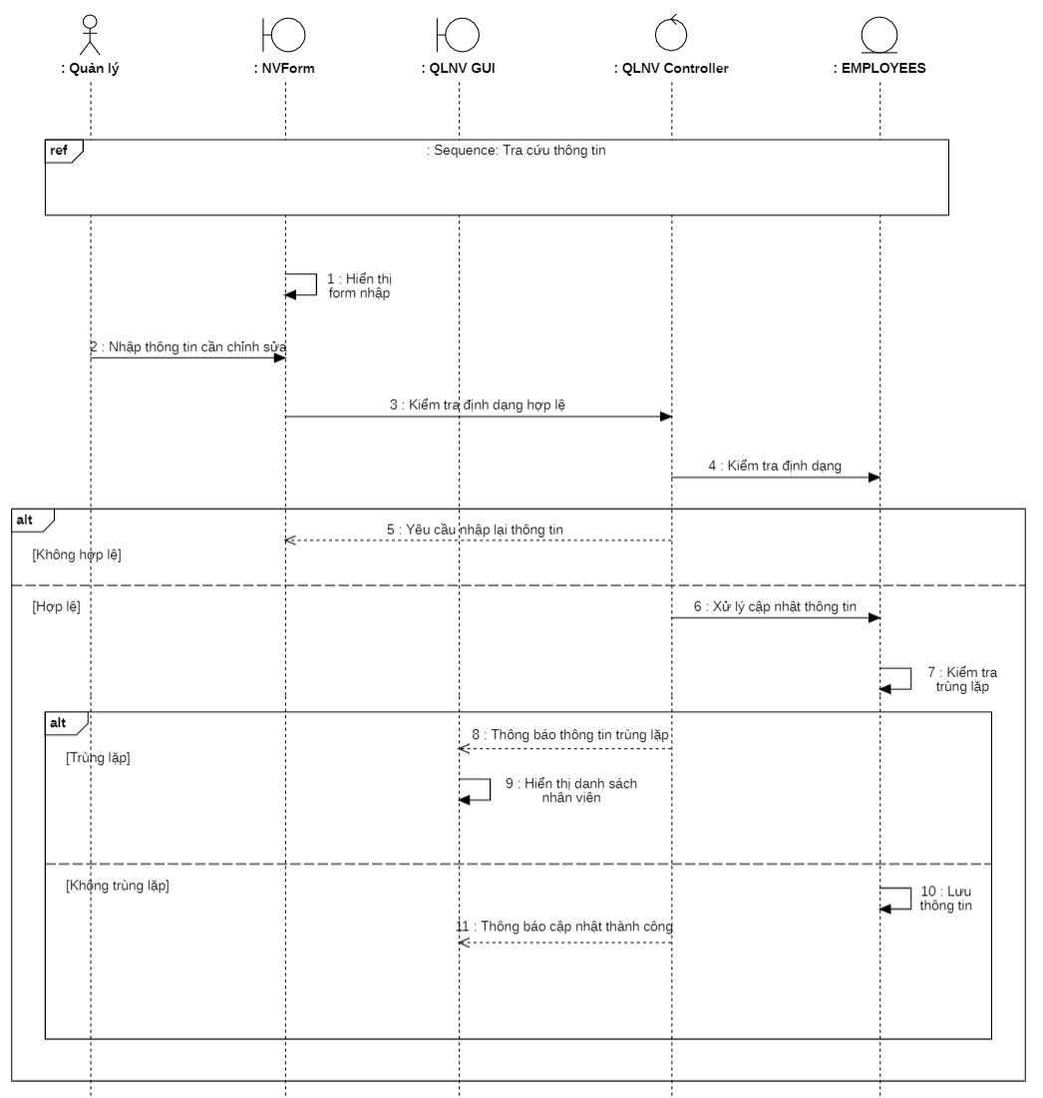

Hình 3. 24. Sơ đồ tuần tự use-case Cập nhật nhân viên.

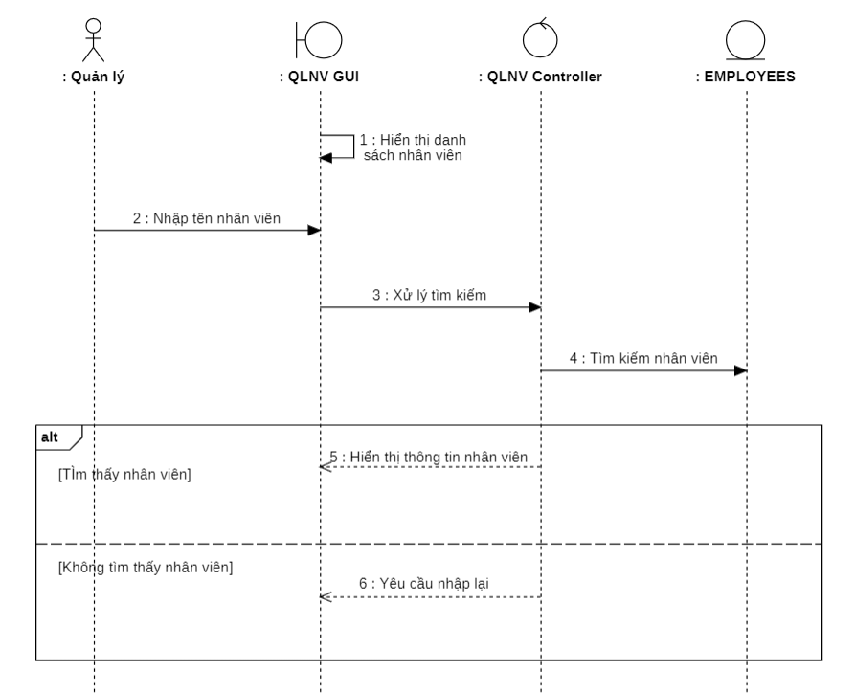

Hình 3. 25. Sơ đồ tuần tự use-case Tra cứu thông tin nhân viên.

* + - 1. **Sơ đồ lớp**

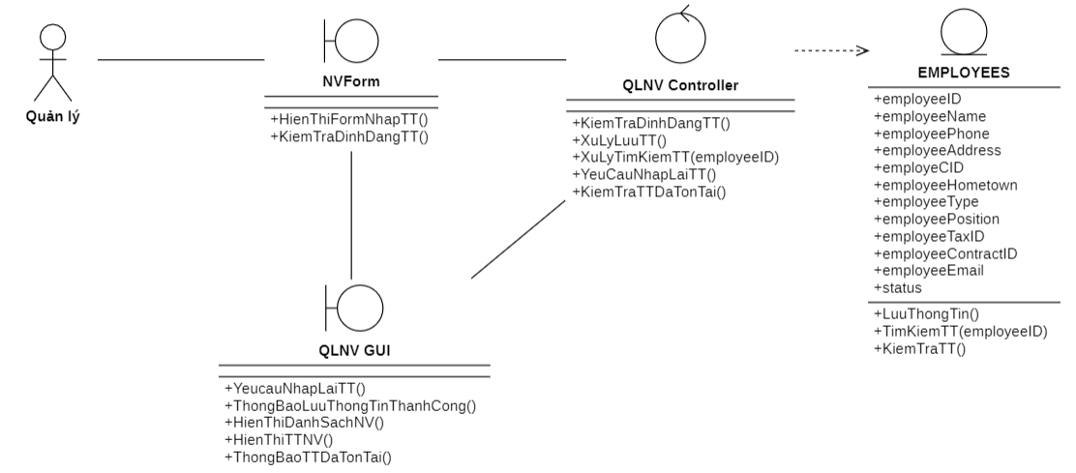

Hình 3. 26. Sơ đồ lớp use-case Quản lý nhân viên.

* + 1. **Quản lý khách hàng**
       1. **Sơ đồ tuần tự**

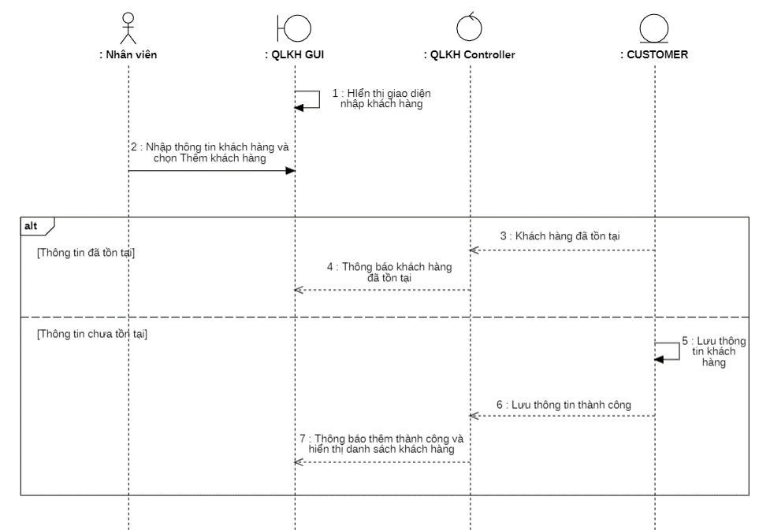

Hình 3. 27. Sơ đồ tuần tự use-case Thêm khách hàng.

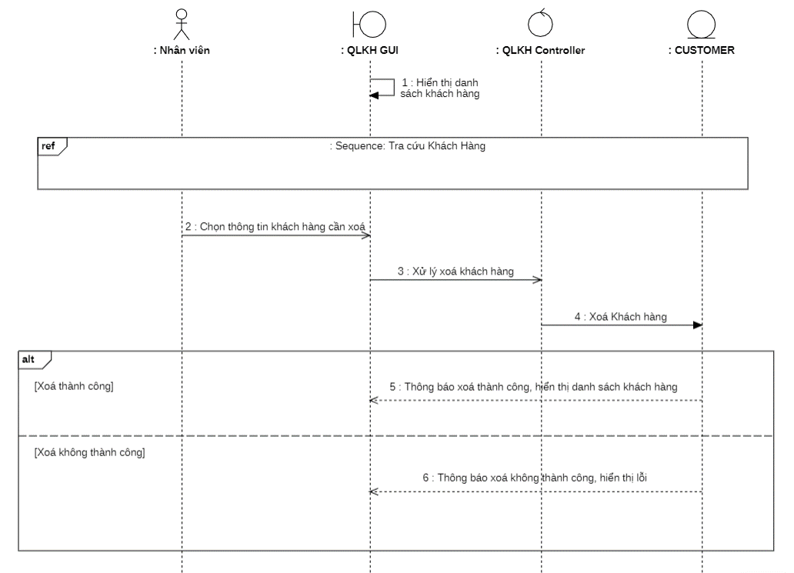

Hình 3. 28. Sơ đồ tuần tự use-case Xóa khách hàng.

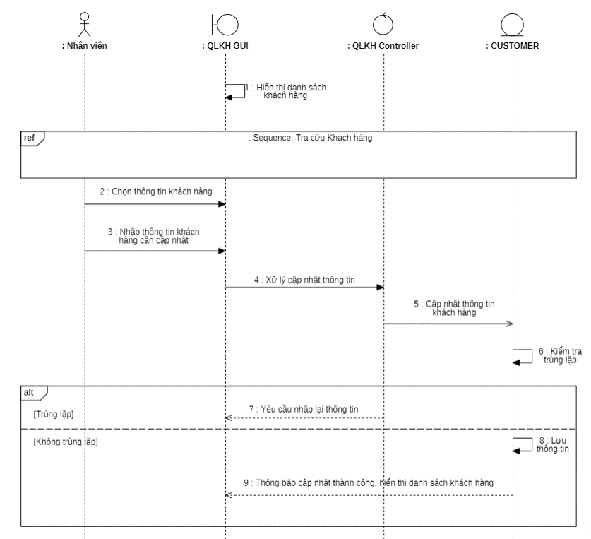

Hình 3. 29. Sơ đồ tuần tự use-case Cập nhật khách hàng.

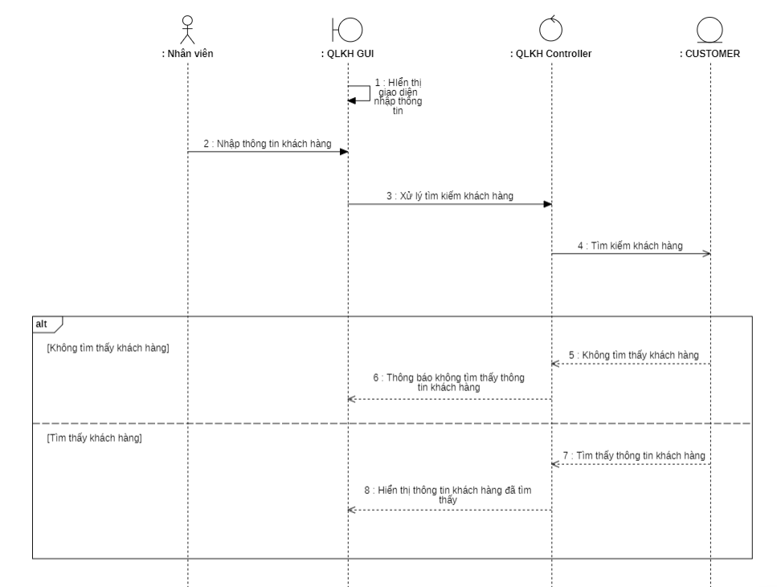

Hình 3. 30. Sơ đồ tuần tự use-case Tra cứu thông tin khách hàng.

* + - 1. **Sơ đồ lớp**

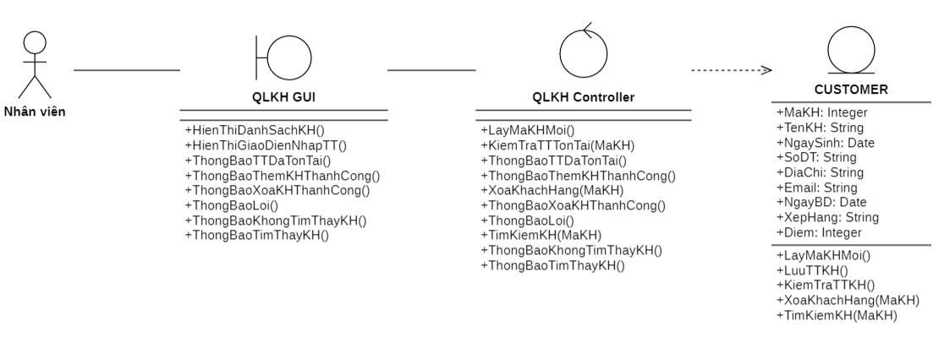

Hình 3. 31. Sơ đồ lớp use-case Quản lý khách hàng.

* + 1. **Quản lý sản phẩm**
       1. **Sơ đồ tuần tự**

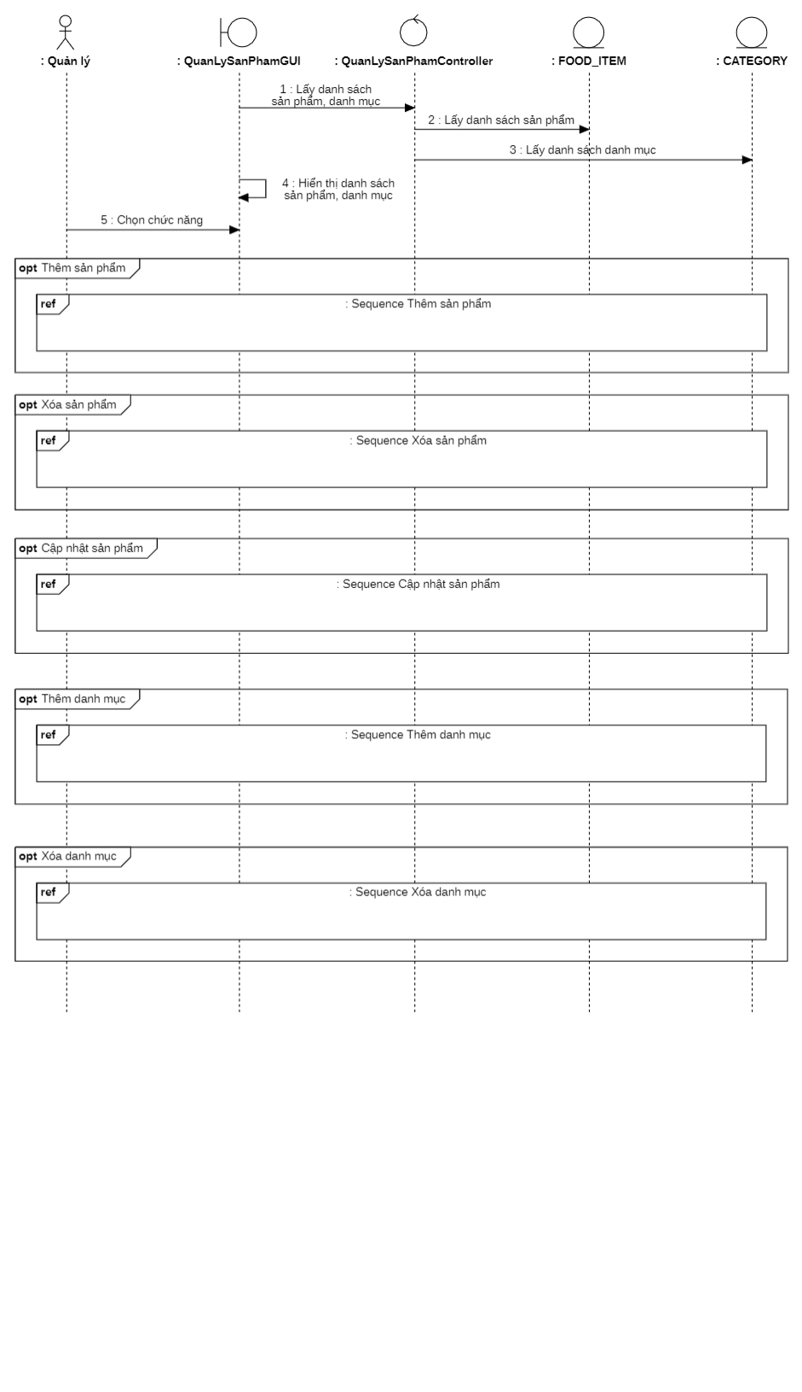

Hình 3. 32. Sơ đồ tuần tự use-case Quản lý sản phẩm.

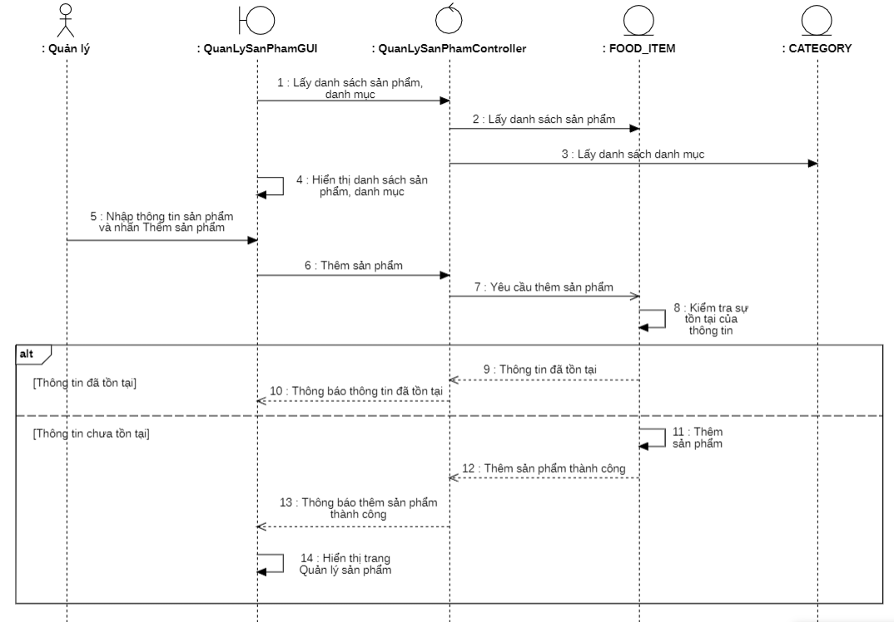

Hình 3. 33. Sơ đồ tuần tự use-case Thêm sản phẩm.

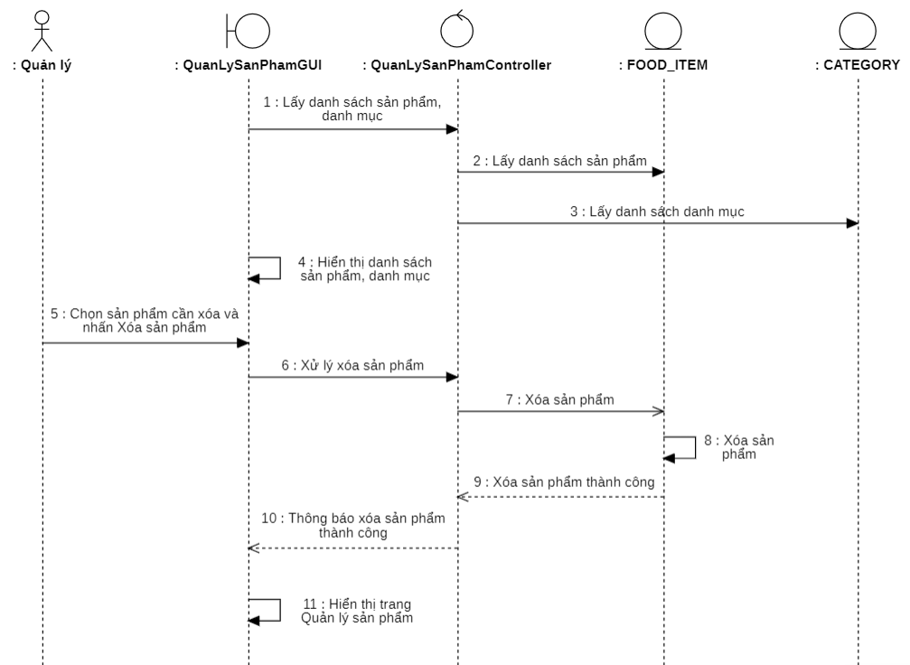

Hình 3. 34. Sơ đồ tuần tự use-case Xóa sản phẩm.

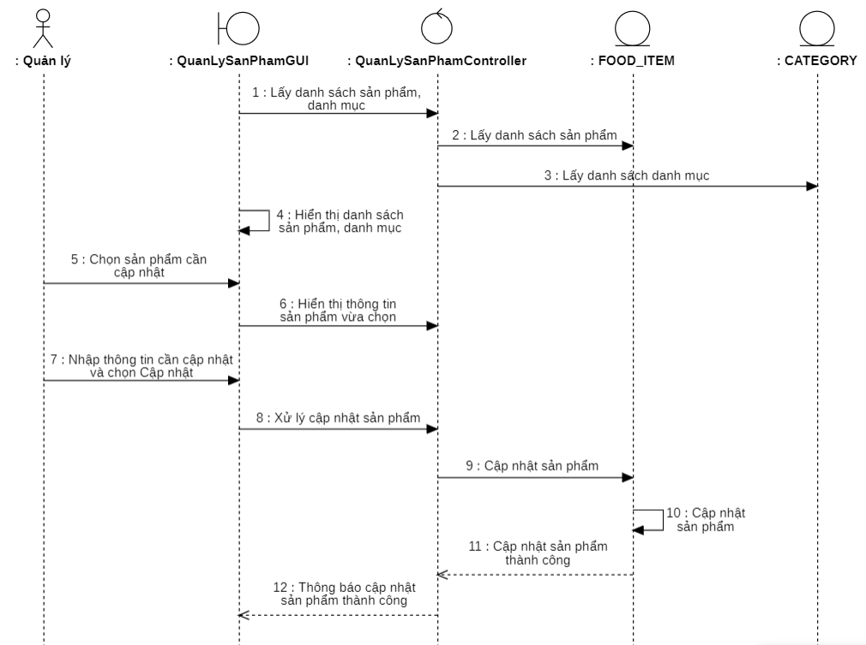

Hình 3. 35. Sơ đồ tuần tự use-case Cập nhật sản phẩm.

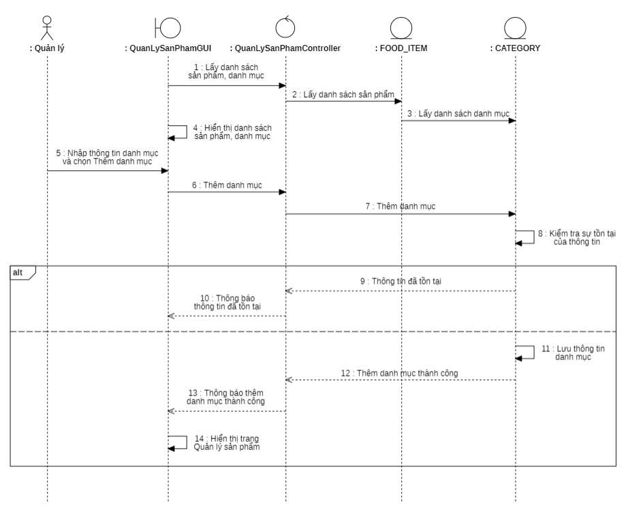

Hình 3. 36. Sơ đồ tuần tự use-case Thêm danh mục.

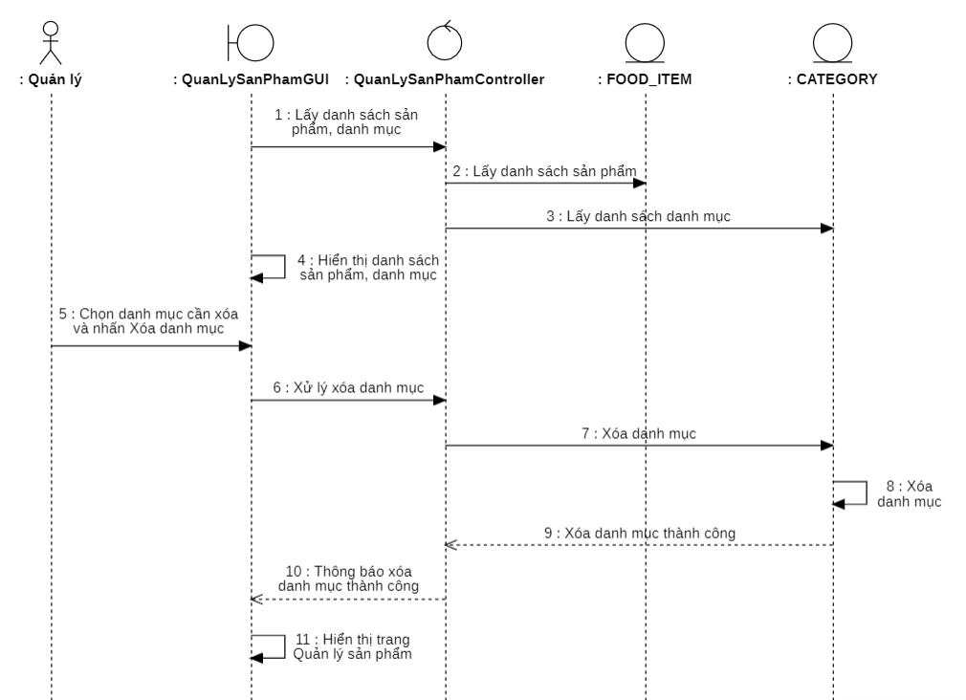

Hình 3. 37. Sơ đồ tuần tự use-case Xóa danh mục.

* + - 1. **Sơ đồ lớp**

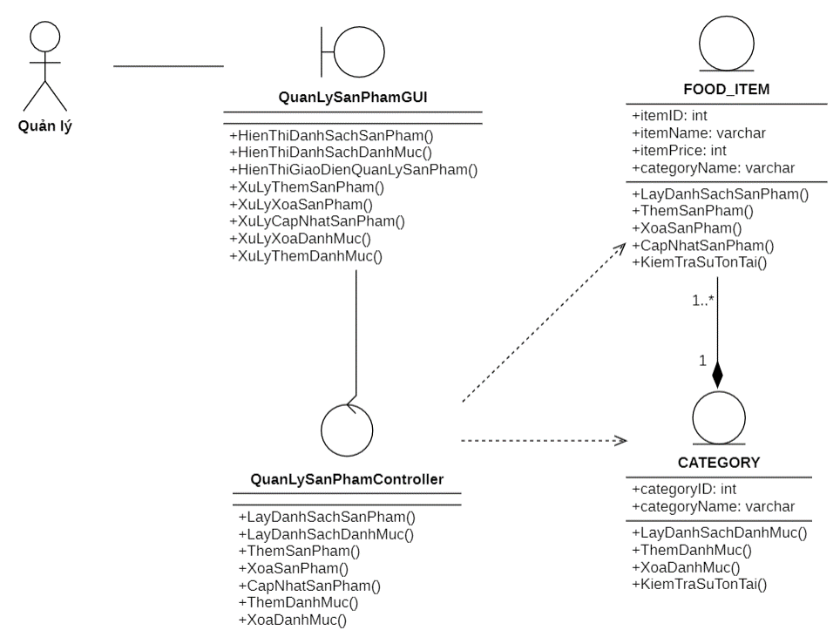

Hình 3. 38. Sơ đồ lớp use-case Quản lý sản phẩm.

* + 1. **Quản lý khuyến mãi**
       1. **Sơ đồ tuần tự**

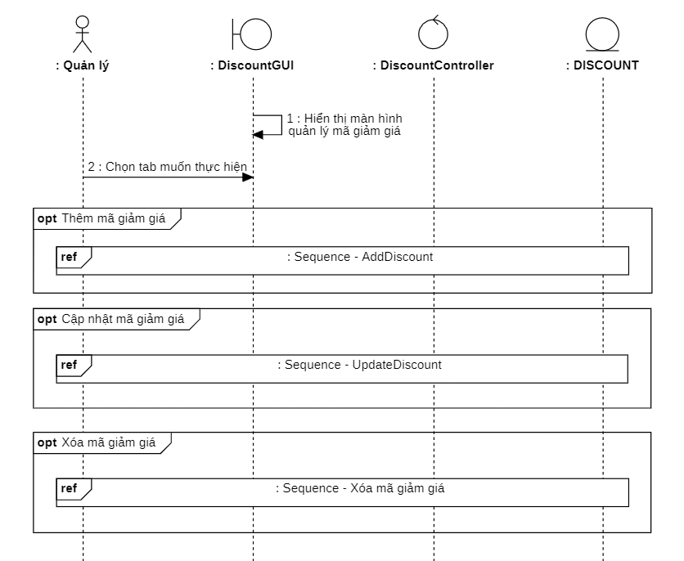

Hình 3. 39. Sơ đồ tuần tự use-case Quản lý khuyến mãi.

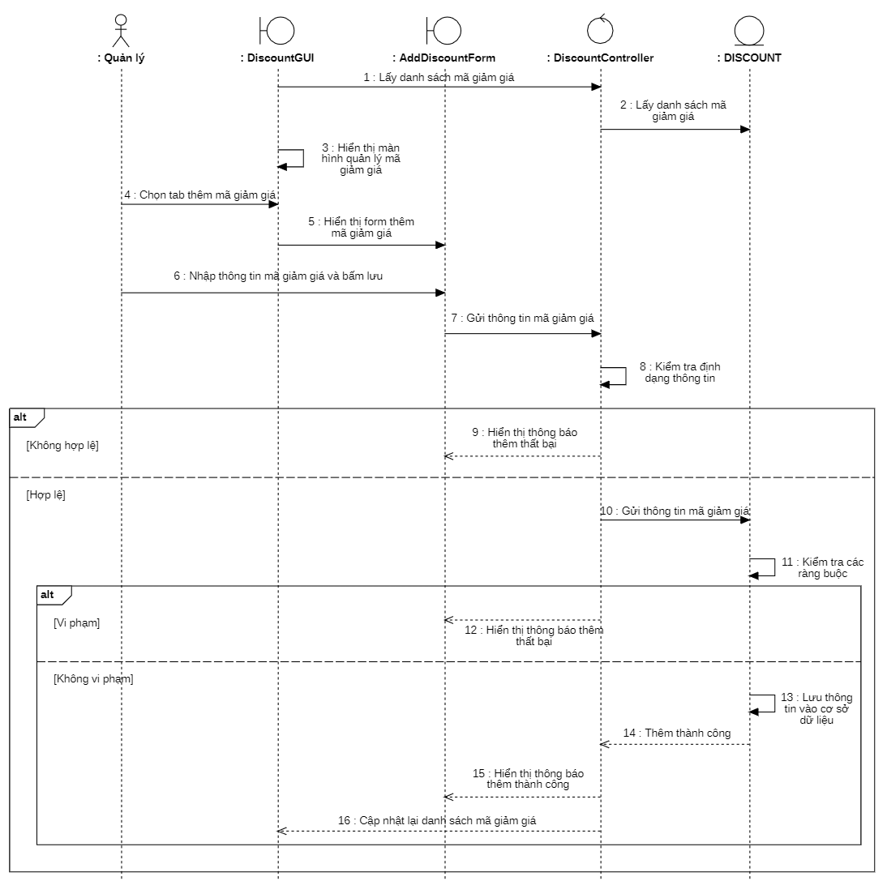

Hình 3. 40. Sơ đồ tuần tự use-case Thêm mã giảm giá.

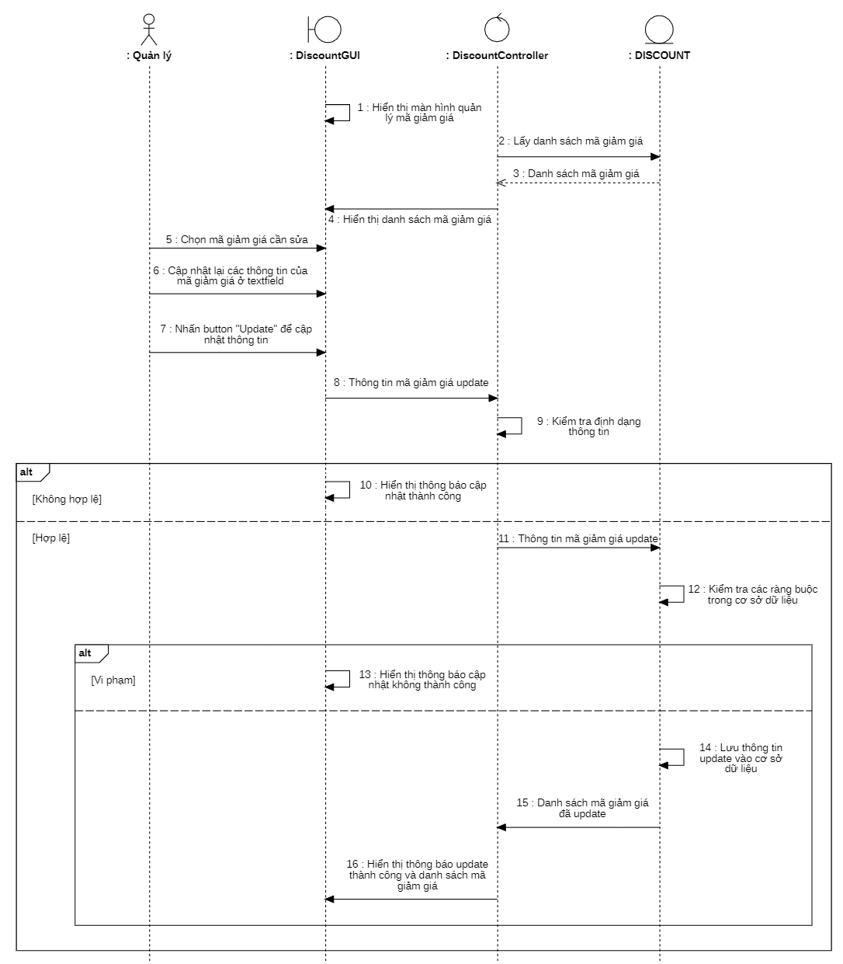

Hình 3. 41. Sơ đồ tuần tự use-case Cập nhật mã giảm giá.

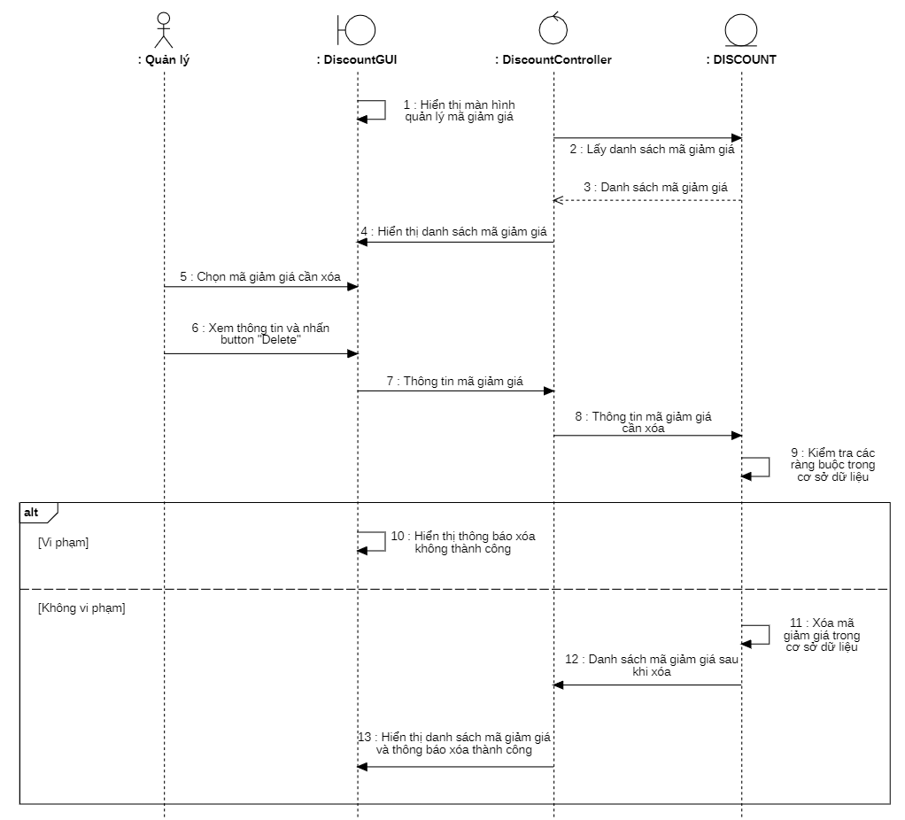

Hình 3. 42. Sơ đồ tuần tự use-case Xóa mã giảm giá.

* + - 1. **Sơ đồ lớp**

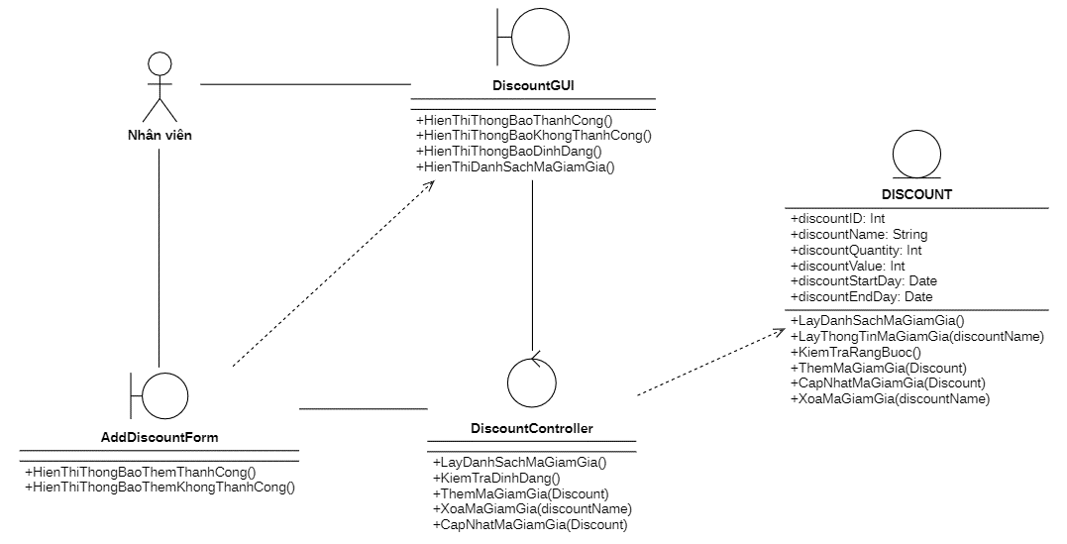

Hình 3. 43. Sơ đồ lớp use-case Quản lý khuyến mãi.

* + 1. **Quản lý hóa đơn**
       1. **Sơ đồ tuần tự**

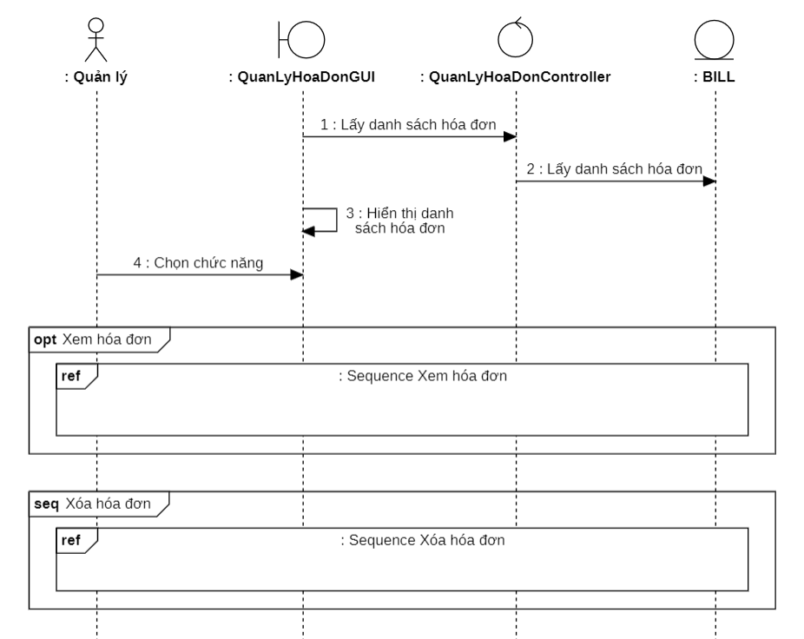

Hình 3. 44. Sơ đồ tuần tự use-case Quản lý hóa đơn.

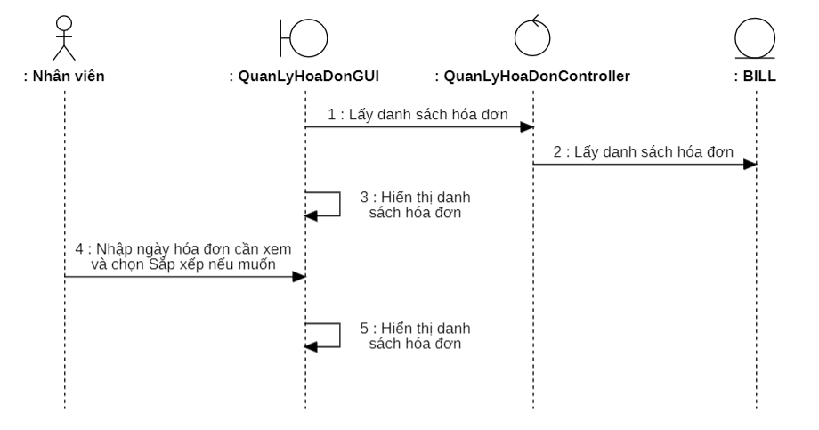

Hình 3. 45. Sơ đồ tuần tự use-case Xem hóa đơn.

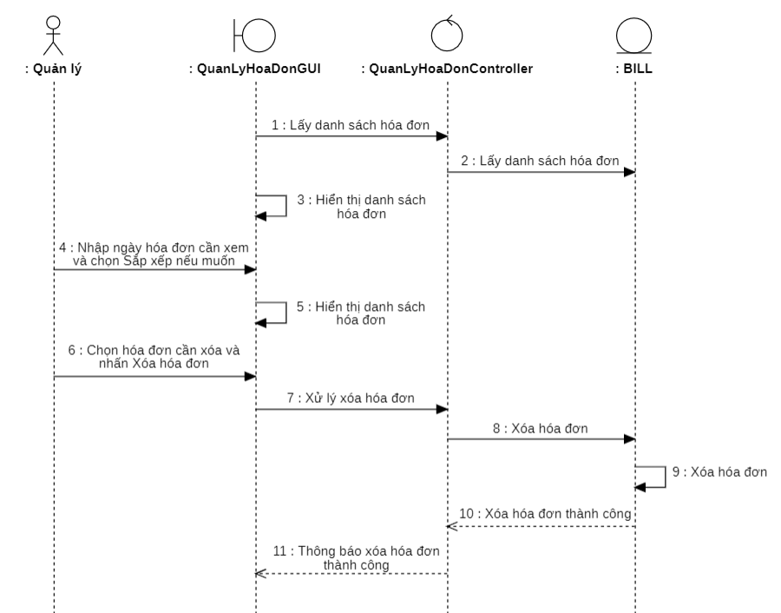

Hình 3. 46. Sơ đồ tuần tự use-case Xóa hóa đơn.

* + - 1. **Sơ đồ lớp**

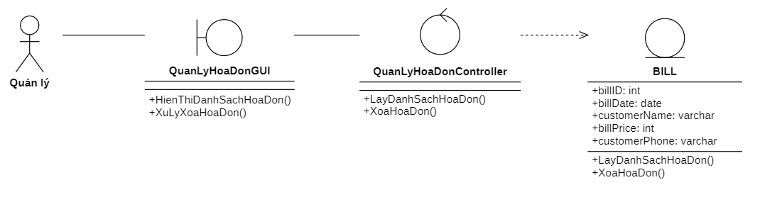

Hình 3. 47. Sơ đồ lớp use-case Quản lý hóa đơn.

* + 1. **Quản lý tài khoản**
       1. **Sơ đồ tuần tự**

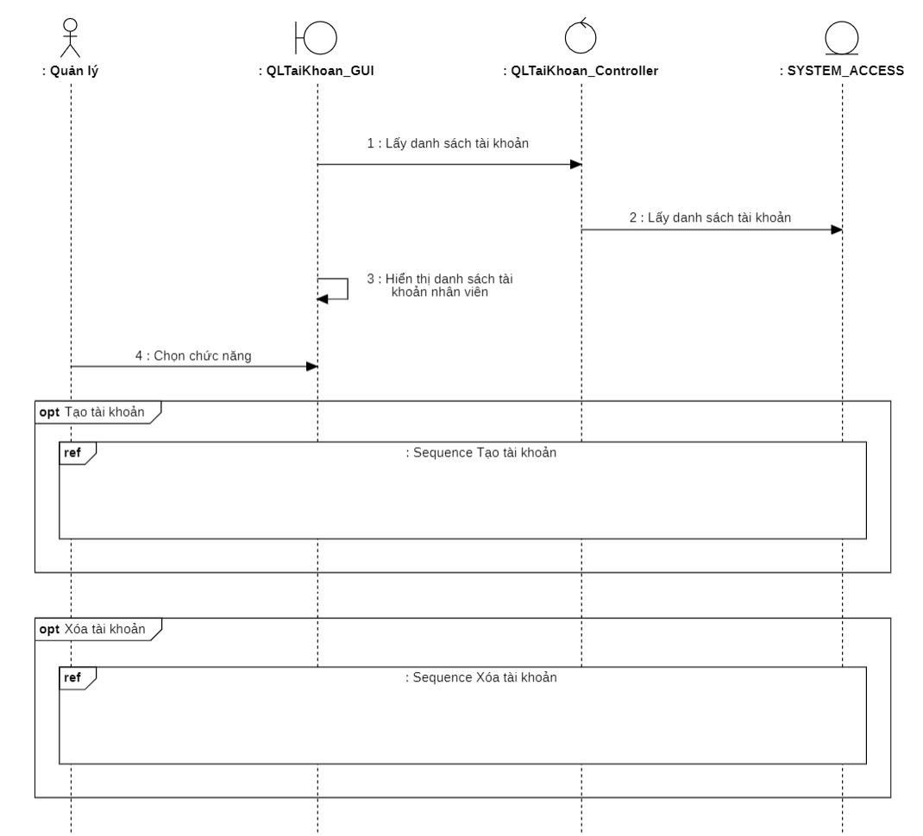

Hình 3. 48. Sơ đồ tuần tự use-case Quản lý tài khoản.

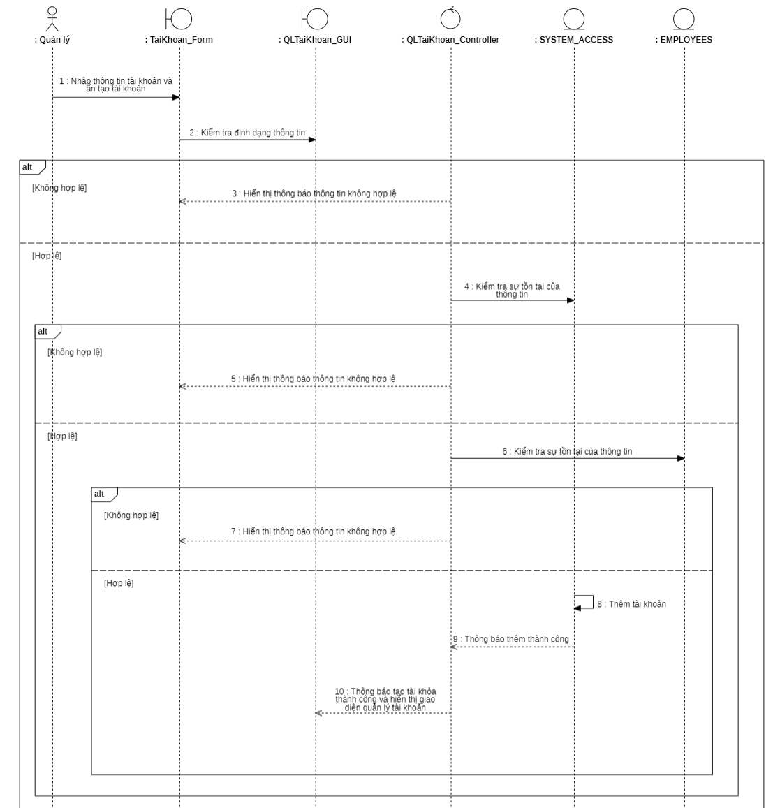

Hình 3. 49. Sơ đồ tuần tự use-case Tạo tài khoản.

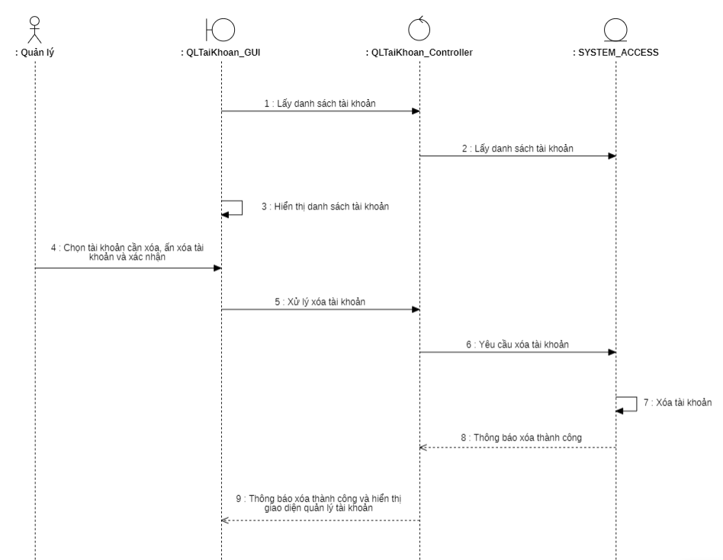

Hình 3. 50. Sơ đồ tuần tự use-case Xóa tài khoản.

* + - 1. **Sơ đồ lớp**

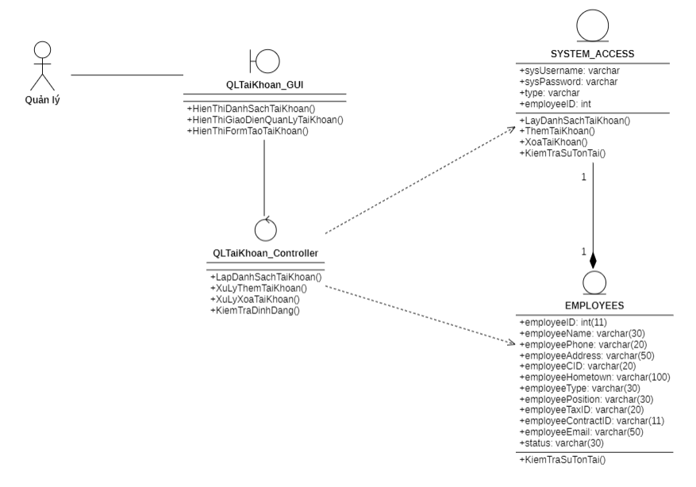

Hình 3. 51. Sơ đồ lớp use-case Quản lý tài khoản.

* + 1. **Order**
       1. **Sơ đồ tuần tự**

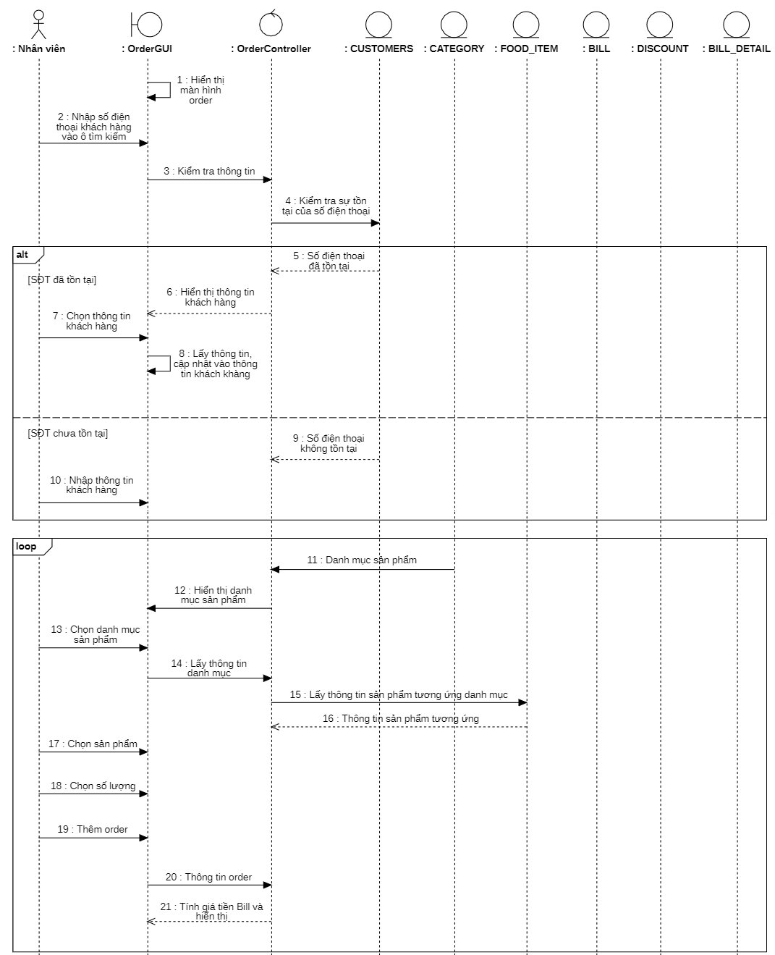

Hình 3. 52. Sơ đồ tuần tự use-case Order (phần 1).

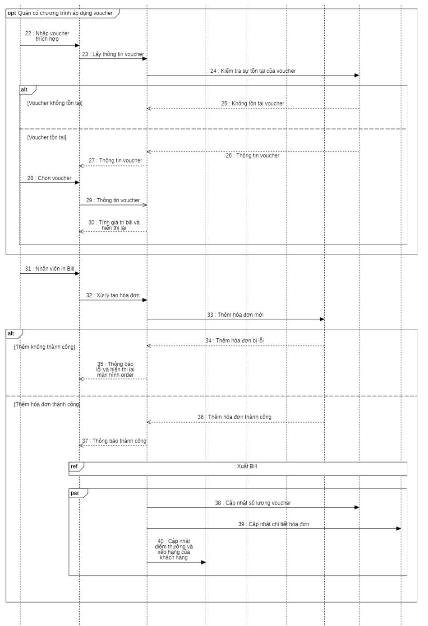

Hình 3. 53. Sơ đồ tuần tự use-case Order (phần 2).

* + - 1. **Sơ đồ lớp**

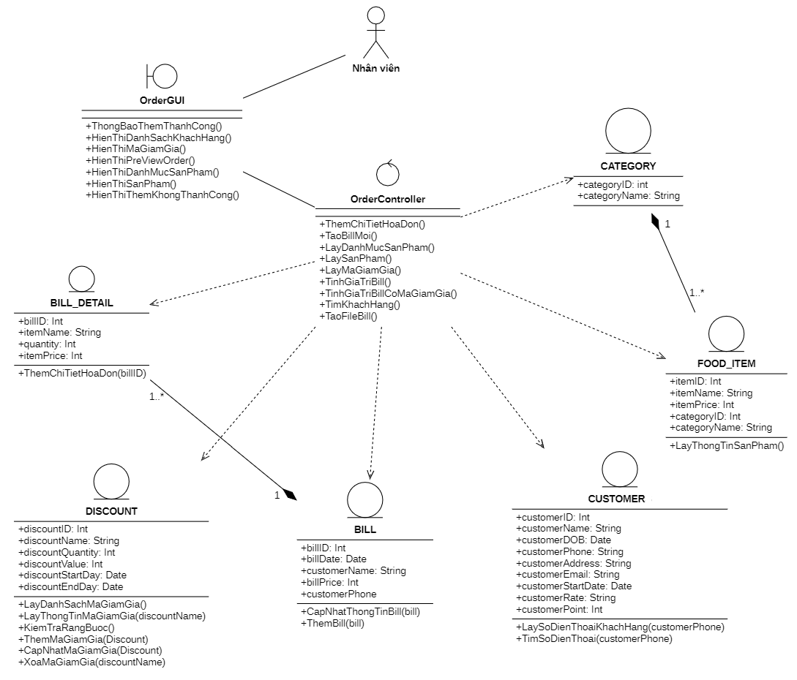

Hình 3. 54. Sơ đồ lớp use-case Order.

* + 1. **Báo cáo doanh thu**
       1. **Sơ đồ tuần tự**

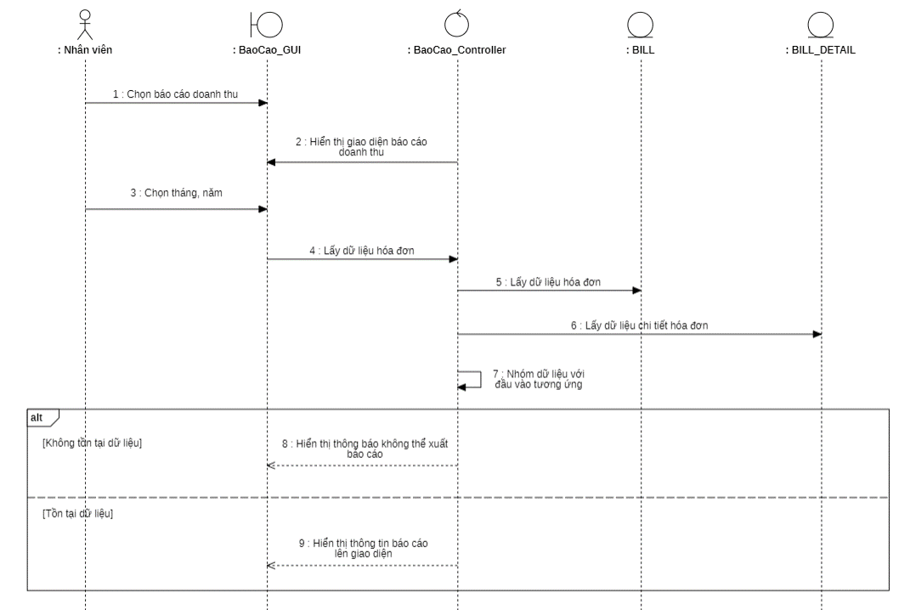

Hình 3. 55. Sơ đồ tuần tự use-case Báo cáo doanh thu.

* + - 1. **Sơ đồ lớp**

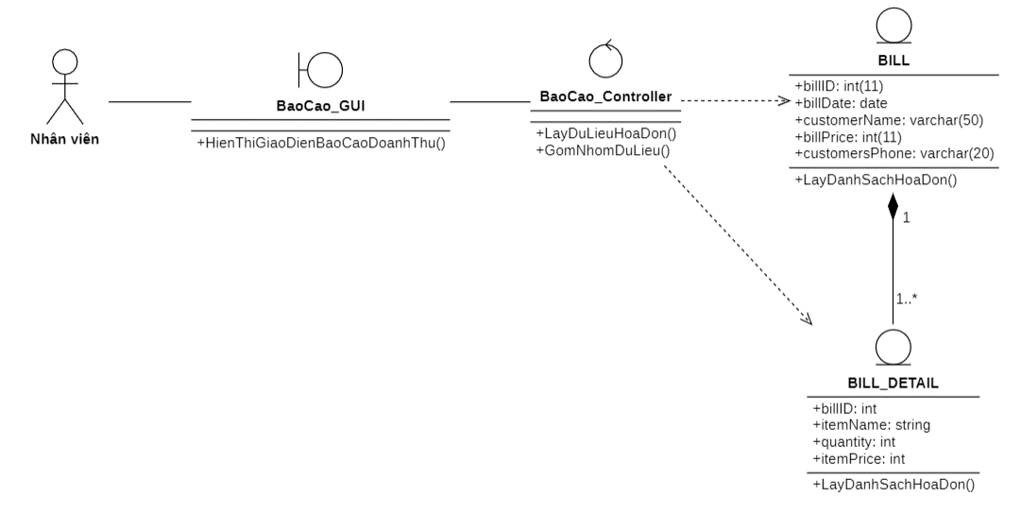

Hình 3. 56. Sơ đồ lớp use-case Báo cáo doanh thu.

* 1. **Sơ đồ trạng thái**
     1. **Sơ đồ trạng thái của hóa đơn**

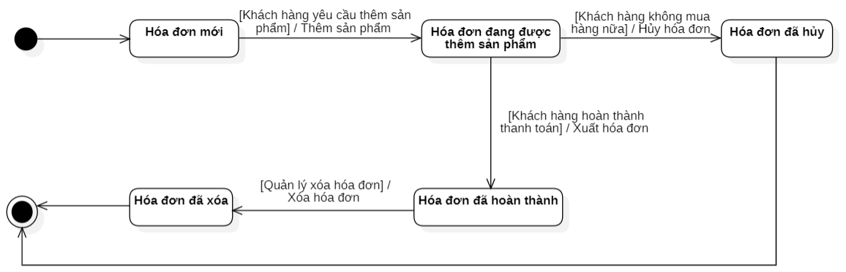

Hình 3. 57. Sơ đồ trạng thái của hóa đơn.

* + 1. **Sơ đồ trạng thái của mã khuyến mãi (voucher)**

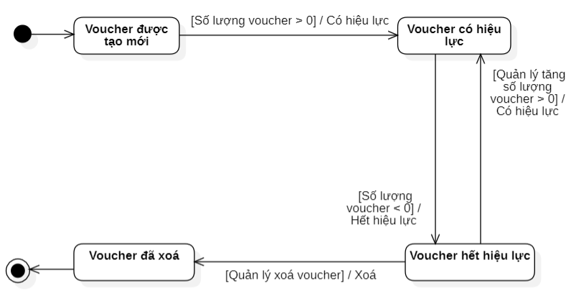

Hình 3. 58. Sơ đồ trạng thái của mã khuyến mãi (voucher).

* 1. **Ánh xạ từ sơ đồ lớp thành mô hình quan hệ**

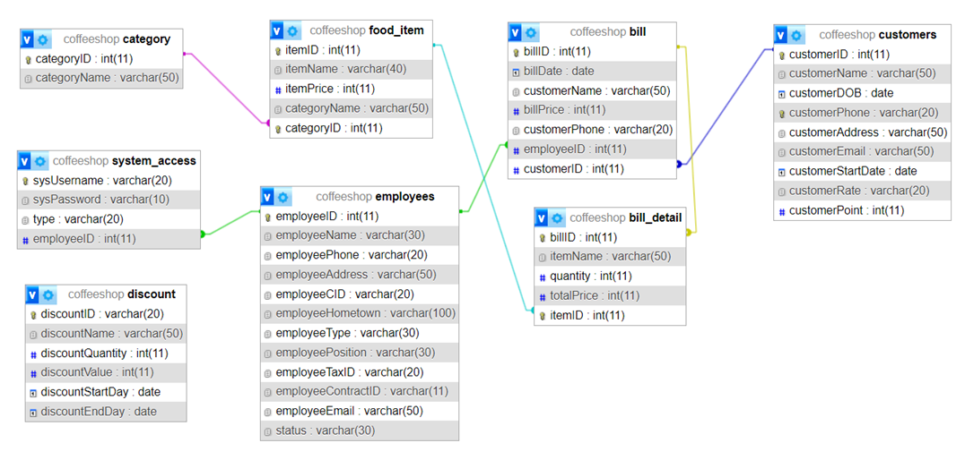

Hình 3. 59. Mô hình dữ liệu quan hệ của toàn bộ hệ thống (mức vật lý).

* 1. **Phân tích và thiết kế Cơ sở dữ liệu**

Dựa trên việc xác định và phân tích yêu cầu, ứng dụng bao gồm các bảng sau đây:

* + 1. **Bảng CUSTOMERS**

|  |  |  |  |
| --- | --- | --- | --- |
| **CUSTOMER** | | | |
| **Tên trường** | **Kiểu dữ liệu** | **Ràng buộc** | **Mô tả** |
| customerID | INT(11) | Khoá chính | Mã khách hàng |
| customerName | VARCHAR(50) |  | Tên khách hàng |
| customerDOB | DATE | Ngày sinh không được lớn hơn ngày bắt đầu | Ngày sinh khách hàng |
| customerPhone | VARCHAR(11) |  | Số điện thoại khách hàng |
| customerAddress | VARCHAR(50) |  | Địa chỉ khách hàng |
| customerEmail | VARCHAR(50) |  | Email khách hàng |
| customerStartDate | DATE | Ngày bắt đầu phải lớn hơn ngày sinh | Ngày đăng ký thành viên |
| customerRate | VARCHAR(20) | Có các giá trị ‘Member’, ‘Silver’, ‘Gold’ | Loại khách hàng |
| customerPoint | INT(11) |  | Điểm khách hàng |

Bảng 3. 25. Bảng CUSTOMER.

* + 1. **Bảng EMPLOYEES**

|  |  |  |  |
| --- | --- | --- | --- |
| **EMPLOYEES** | | | |
| **Tên trường** | **Kiểu dữ liệu** | **Ràng buộc** | **Mô tả** |
| employeeID | INT(11) | Khoá chính | Mã nhân viên |
| employeeName | VARCHAR(30) |  | Tên nhân viên |
| employeePhone | VARCHAR(20) |  | Số điện thoại nhân viên |
| employeeAddress | VARCHAR(50) |  | Địa chỉ nhân viên |
| employeeCID | VARCHAR(20) |  | Số CCCD của nhân viên |
| employeeHometown | VARCHAR(100) |  | Quê quán nhân viên |
| employeeType | VARCHAR(30) | Có giá trị là ‘parttime’ hoặc ‘fulltime’ | Loại nhân viên |
| employeePosition | VARCHAR(30) |  | Vị trí nhân viên |
| employeeTaxID | VARCHAR(20) | Nhân viên parttime thì không có mã số thuế | Mã số thuế nhân viên |
| employeeContractID | VARCHAR(11) | Nhân viên parttime thì không có mã hợp đồng | Mã hợp đồng nhân viên |
| employeeEmail | VARCHAR(50) |  | Email nhân viên |
| status | VARCHAR(30) | Có giá trị ‘Đang làm việc’ hoặc ‘Đã nghỉ’ | Trạng thái nhân viên |

Bảng 3. 26. Bảng EMPLOYEES.

* + 1. **Bảng CATEGORY**

|  |  |  |  |
| --- | --- | --- | --- |
| **CATEGORY** | | | |
| **Tên trường** | **Kiểu dữ liệu** | **Ràng buộc** | **Mô tả** |
| categoryID | INT(11) | Khoá chính | Mã danh mục |
| categoryName | VARCHAR(20) |  | Tên danh mục |

Bảng 3. 27. Bảng CATEGORY.

* + 1. **Bảng FOOD_ITEM**

|  |  |  |  |
| --- | --- | --- | --- |
| **FOOD_ITEM** | | | |
| **Tên trường** | **Kiểu dữ liệu** | **Ràng buộc** | **Mô tả** |
| itemID | INT(11) | Khoá chính | Mã sản phẩm |
| categoryID | INT(11) | Khóa chính | Mã danh mục |
| Khóa ngoại tới bảng CATEGORY |
| itemName | VARCHAR(30) |  | Tên sản phẩm |
| itemPrice | INT(11) |  | Giá sản phẩm |
| categoryName | VARCHAR(50) |  | Tên danh mục |

Bảng 3. 28. Bảng FOOD_ITEM.

* + 1. **Bảng DISCOUNT**

|  |  |  |  |
| --- | --- | --- | --- |
| **DISCOUNT** | | | |
| **Tên trường** | **Kiểu dữ liệu** | **Ràng buộc** | **Mô tả** |
| discountID | VARCHAR(20) | Khoá chính | Mã khuyến mãi |
| discountName | VARCHAR(50) |  | Tên khuyến mãi |
| discountQuantity | INT(11) |  | Số lượng khuyến mãi |
| discountValue | INT(11) |  | Phần trăm khuyến mãi |
| discountStartDay | DATE |  | Ngày có hiệu lực |
| discountEndDay | DATE |  | Ngày hết hiệu lực |

Bảng 3. 29. Bảng DISCOUNT.

* + 1. **Bảng BILL**

|  |  |  |  |
| --- | --- | --- | --- |
| **BILL** | | | |
| **Tên trường** | **Kiểu dữ liệu** | **Ràng buộc** | **Mô tả** |
| billID | INT(11) | Khóa chính | Mã hóa đơn |
| employeeID | INT(11) | Khóa ngoại tới bảng EMPLOYEES | Mã nhân viên tạo hóa đơn |
| customerID | INT(11) | Khóa ngoại tới bảng CUSTOMER | Mã khách hàng thành viên |
| billDate | DATE |  | Ngày hóa đơn |
| customerName | VARCHAR(50) |  | Tên khách hàng |
| billPrice | INT(11) |  | Trị giá hóa đơn |
| customerPhone | VARCHAR(20) |  | Số điện thoại khách hàng |

Bảng 3. 30. Bảng BILL.

* + 1. **Bảng BILL_DETAIL**

|  |  |  |  |
| --- | --- | --- | --- |
| **BILL_DETAIL** | | | |
| **Tên trường** | **Kiểu dữ liệu** | **Ràng buộc** | **Mô tả** |
| billID | INT(11) | Khóa chính | Mã hóa đơn |
| Khóa ngoại tới bảng BILL |
| itemID | VARCHAR(50) | Khóa chính | Mã sản phẩm |
| Khóa ngoại tới bảng FOOD_ITEM |
| itemName | VARCHAR(50) |  | Tên sản phẩm |
| quantity | INT(11) |  | Số lượng sản phẩm |
| totalPrice | INT(11) |  | Tổng tiền |

Bảng 3. 31. Bảng BILL_DETAIL.

* + 1. **Bảng SYSTEM_ACCESS**

|  |  |  |  |
| --- | --- | --- | --- |
| **SYSTEM_ACCESS** | | | |
| **Tên trường** | **Kiểu dữ liệu** | **Ràng buộc** | **Mô tả** |
| sysUsername | VARCHAR(20) | Khóa chính | Tên đăng nhập |
| sysPassword | VARCHAR(10) |  | Mật khẩu |
| type | VARCHAR(20) |  | Loại user |
| employeeID | INT(11) | Khóa ngoại tới bảng EMPLOYEES | Mã nhân viên |

Bảng 3. 32. Bảng SYSTEM_ACCESS.

# CHƯƠNG 4. CÀI ĐẶT VÀ TRIỂN KHAI HỆ THỐNG

*Trong chương 04, nhóm thực hiện trình bày các giao diện có trong hệ thống và mô tả chi tiết các thành phần có trên các giao diện đó.*

* 1. **Môi trường cài đặt**
     1. **Cấu hình cài đặt**

Phía Server:

* MySQL: Cơ sở dữ liệu quan hệ để lưu thông tin.

Phía Client:

* Java Swing: Xây dựng ứng dụng.
  + 1. **Môi trường phát triển và triển khai hệ thống**
       1. **Môi trường phát triển**
* Hệ điều hành: Windows 11.
* Công cụ quản lý CSDL: XAMPP, HeidiSQL.
* Công cụ vẽ sơ đồ phân tích thiết kế: StarUML.
* Công cụ xây dựng ứng dụng: Visual Studio Code, NetBeans, Eclipse, IntelliJ Idea.
* Công cụ quản lý mã nguồn: Github.
  + - 1. **Môi trường triển khai**
* Hệ điều hành: Windows 11.
* Cài đặt: MySQL.
  1. **Màn hình giao diện**

|  |  |
| --- | --- |
| **Danh sách giao diện** | **Chức năng** |
| *Đăng nhập* | Đăng nhập vào hệ thống quản lý quán cà phê |
| *Quản lý nhân viên* | Quản lý các thông tin của nhân viên quán |
| *Thêm nhân viên* | Thêm thông tin của nhân viên vào hệ thống |
| *Cập nhật nhân viên* | Cập nhật thông tin nhân viên vào hệ thống |
| *Quản lý khách hàng* | Quản lý thông tin khách hàng |
| *Thêm khách hàng* | Thêm thông tin khách hàng vào hệ thống |
| *Cập nhật khách hàng* | Cập nhật thông tin khách hàng vào hệ thốn |
| *Quản lý sản phẩm* | Quản lý thông tin sản phẩm |
| *Quản lý hóa đơn* | Quản lý thông tin của hóa đơn |
| *Quản lý khuyến mãi* | Quản lý các khuyến mãi |
| *Thêm mã giảm giá* | Thêm mã giảm giá vào hệ thống |
| *Quản lý tài khoản* | Quản lý thông tin tài khoản của nhân viên |
| *Order* | Đặt món cho khách hàng |
| *Báo cáo doanh thu* | Xem báo cáo doanh thu của quán |
| *Thống kê doanh thu tháng* | Xem thống kê doanh thu của quán theo tháng |
| *Thống kê doanh thu năm* | Xem thống kê doanh thu của quán theo năm |
| *Thống kê sản phẩm bán chạy* | Xem thống kê sản phẩm bán chạy của quán |
| *Thống kê chi tiết sản phẩm bán trong ngày* | Xem thống kê chi tiết sản phẩm bán theo ngày của quán |

Bảng 4. 1. Danh sách màn hình giao diện.

* + 1. **Đăng nhập**

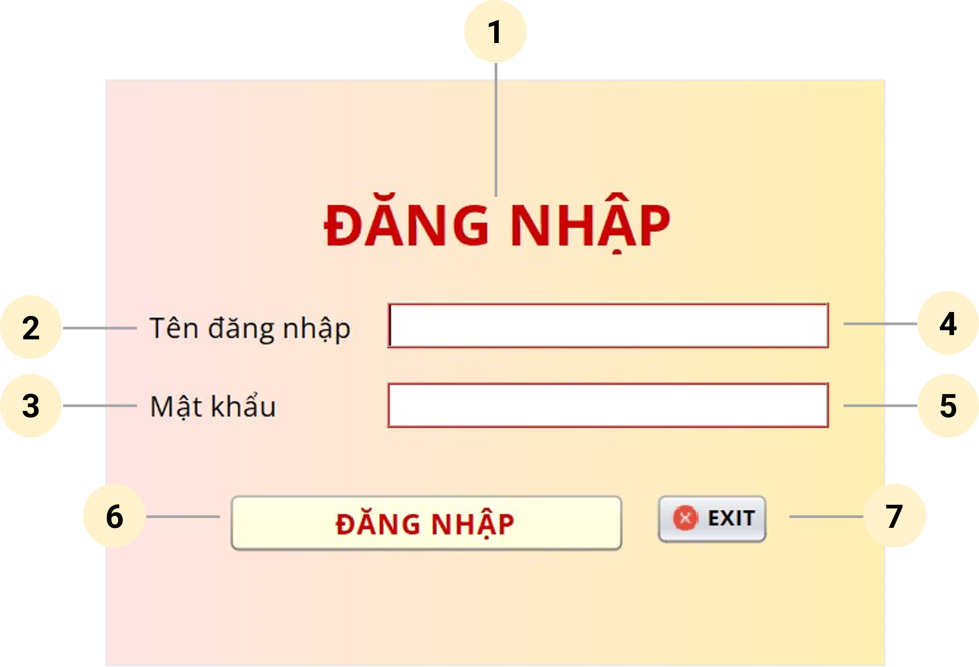

Hình 4. 1. Giao diện Đăng nhập.

|  |  |  |  |
| --- | --- | --- | --- |
| **STT** | **Tên** | **Kiểu** | **Chức năng** |
| 1 | lbLogin | JLabel | Hiển thị tiêu đề Đăng nhập |
| 2 | lbUsername | JLabel | Hiển thị Tên đăng nhập |
| 3 | lbPassword | JLabel | Hiển thị Mật khẩu |
| 4 | txtUserName | JTextField | Nhập Tên đăng nhập |
| 5 | txtPassword | JPasswordField | Nhập Mật khẩu |
| 6 | btnLogin | JButton | Thực hiện đăng nhập vào hệ thống |
| 7 | btnExit | JButton | Thực hiện thoát khỏi màn hình đăng nhập hệ thống |

Bảng 4. 2. Mô tả giao diện Đăng nhập.

* + 1. **Trang chủ**

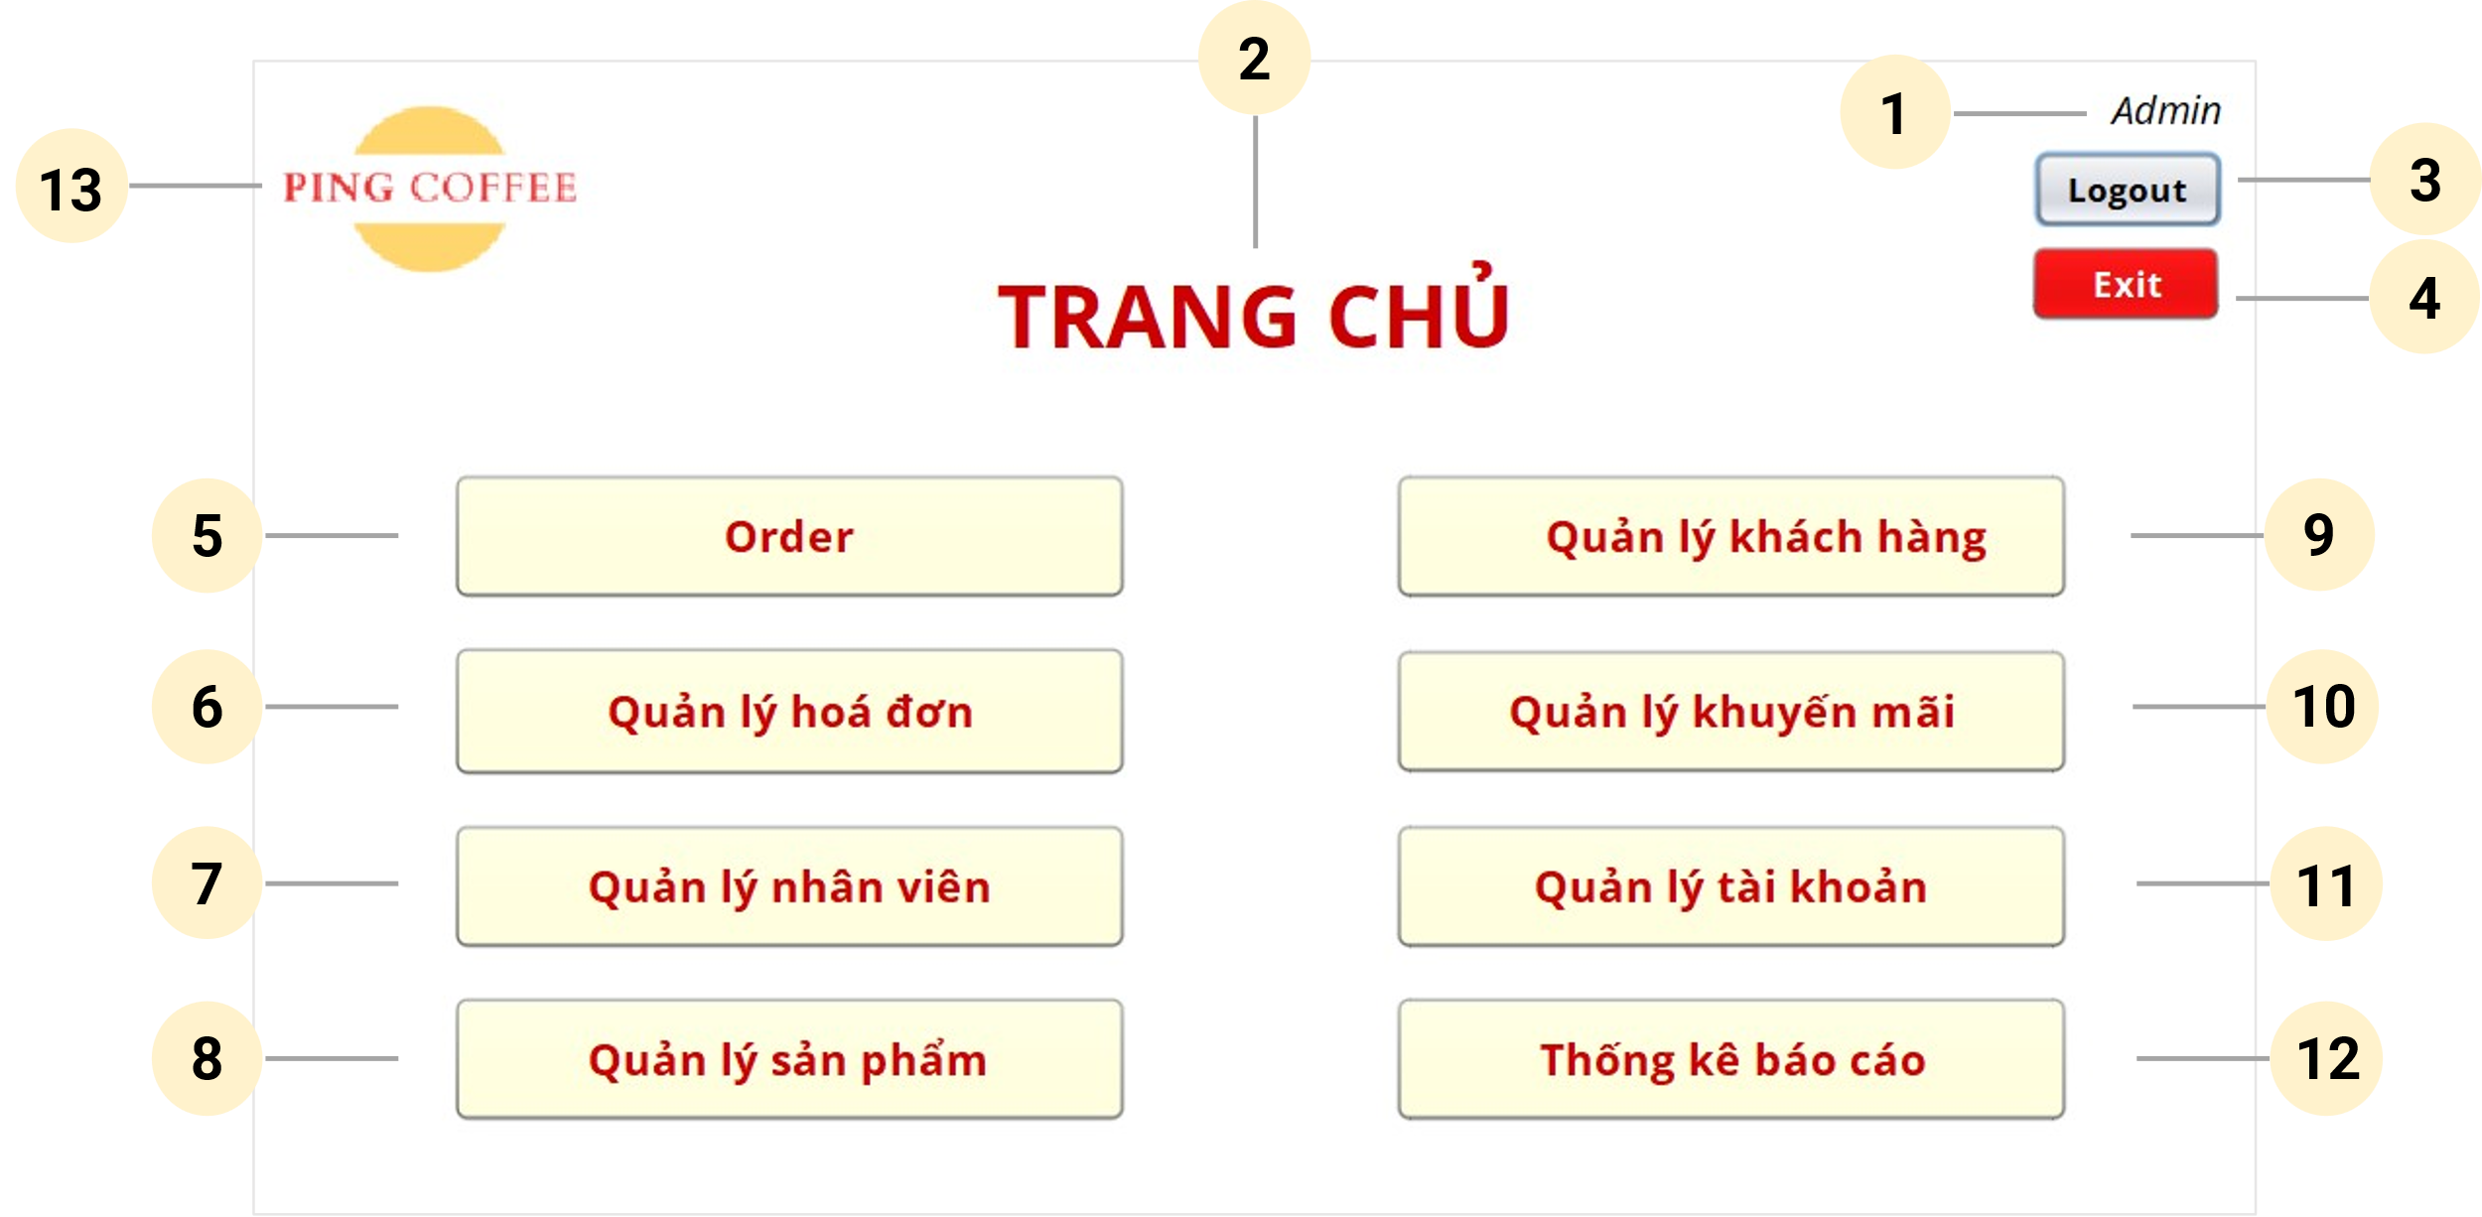

Hình 4. 2. Giao diện Trang chủ.

|  |  |  |  |
| --- | --- | --- | --- |
| **STT** | **Tên** | **Kiểu** | **Chức năng** |
| 1 | lbType | JLabel | Hiển thị loại người dùng |
| 2 | lbHome | JLabel | Hiển thị tiêu đề Trang chủ |
| 3 | btnLogout | JLabel | Thực hiện đăng xuất khỏi hệ thống |
| 4 | btnExit | JButton | Thực hiện thoát khỏi hệ thống |
| 5 | btnOrder | JButton | Chuyển đến màn hình Order |
| 6 | btnBill | JButton | Chuyển đến màn hình Quản lý hóa đơn |
| 7 | btnEmployee | JButton | Chuyển đến màn hình Quản lý nhân viên |
| 8 | btnItem | JButton | Chuyển đến màn hình Quản lý sản phẩm |
| 9 | btnCustomer | JButton | Chuyển đến màn hình Quản lý khách hàng |
| 10 | btnDiscount | JButton | Chuyển đến màn hình Quản lý khuyến mãi |
| 11 | btnAccount | JButton | Chuyển đến màn hình Quản lý tài khoản |
| 12 | btnStatistics | JButton | Chuyển đến màn hình Thống kê báo cáo |
| 13 | lbIcon | JLabel | Hiển thị logo |

Bảng 4. 3. Mô tả giao diện Trang chủ.

* + 1. **Quản lý nhân viên**

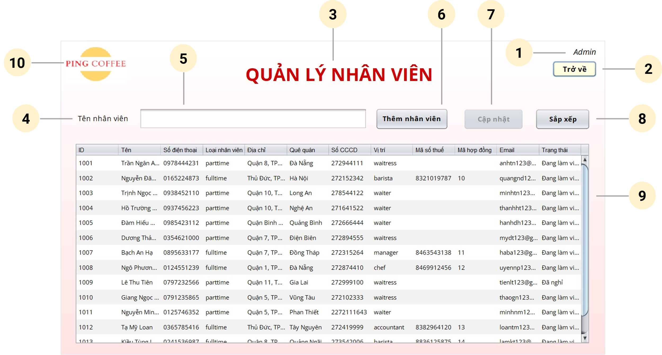

Hình 4. 3. Giao diện Quản lý nhân viên.

|  |  |  |  |
| --- | --- | --- | --- |
| **STT** | **Tên** | **Kiểu** | **Chức năng** |
| 1 | lbType | JLabel | Hiển thị loại người dùng |
| 2 | btnBack | JButton | Thực hiện quay về Trang chủ |
| 3 | lbEmployee | JLabel | Hiển thị tiêu đề Quản lý nhân viên |
| 4 | lbEmployeeName | JLabel | Hiển thị Tên nhân viên |
| 5 | txtName | JTextField | Nhập Tên nhân viên |
| 6 | btnAdd | JButton | Thực hiện Thêm nhân viên |
| 7 | btnUpdate | JButton | Thực hiện Cập nhật nhân viên |
| 8 | btnSort | JButton | Thực hiện Sắp xếp nhân viên |
| 9 | tblEmployee | JTable | Hiển thị danh sách nhân viên |
| 10 | lbIcon | JLabel | Hiển thị logo |

Bảng 4. 4. Mô tả giao diện Quản lý nhân viên.

* + 1. **Thêm nhân viên**

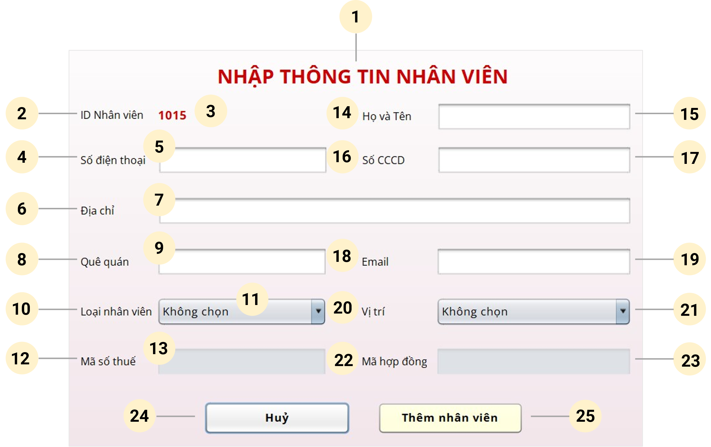

Hình 4. 4. Giao diện Thêm nhân viên.

|  |  |  |  |
| --- | --- | --- | --- |
| **STT** | **Tên** | **Kiểu** | **Chức năng** |
| 1 | lbInputEmployee | JLabel | Hiển thị tiêu đề Nhập thông tin nhân viên |
| 2 | lbID | JLabel | Hiển thị mã nhân viên |
| 3 | lbEmployeeID | JLabel | Hiển thị mã nhân viên (được tạo tự động) |
| 4 | lbPhone | JLabel | Hiển thị số điện thoại |
| 5 | txtPhone | JTextField | Nhập số điện thoại nhân viên |
| 6 | lbAddress | JLabel | Hiển thị địa chỉ |
| 7 | txtAddress | JTextField | Nhập địa chỉ nhân viên |
| 8 | lbHometown | JLabel | Hiển thị quê quán |
| 9 | txtHometown | JTextField | Nhập quê quán nhân viên |
| 10 | lbType | JLabel | Hiển thị loại nhân viên |
| 11 | comboBoxType | JComboBox | Chọn loại nhân viên |
| 12 | lbTaxID | JLabel | Hiển thị mã số thuế |
| 13 | txtTaxID | JTextField | Nhập mã số thuế của nhân viên |
| 14 | lbName | JLabel | Hiển thị họ và tên |
| 15 | txtName | JTextField | Nhập họ và tên nhân viên |
| 16 | lbCID | JLabel | Hiển thị số CCCD |
| 17 | txtCID | JTextField | Nhập số CCCD của nhân viên |
| 18 | lbEmail | JLabel | Hiển thị email |
| 19 | txtEmail | JTextField | Nhập email của nhân viên |
| 20 | lbPosition | JLabel | Hiển thị vị trí |
| 21 | comboBoxPosition | JComboBox | Chọn vị trí của nhân viên |
| 22 | lbContractID | JLabel | Hiển thị mã số hợp đồng |
| 23 | txtContractID | JTextField | Nhập mã số hợp đồng của nhân viên |
| 24 | btnCancel | JButton | Thực hiện hủy thêm nhân viên |
| 25 | btnAdd | JButton | Thực hiện thêm nhân viên |

Bảng 4. 5. Mô tả giao diện Thêm nhân viên.

* + 1. **Cập nhật nhân viên**

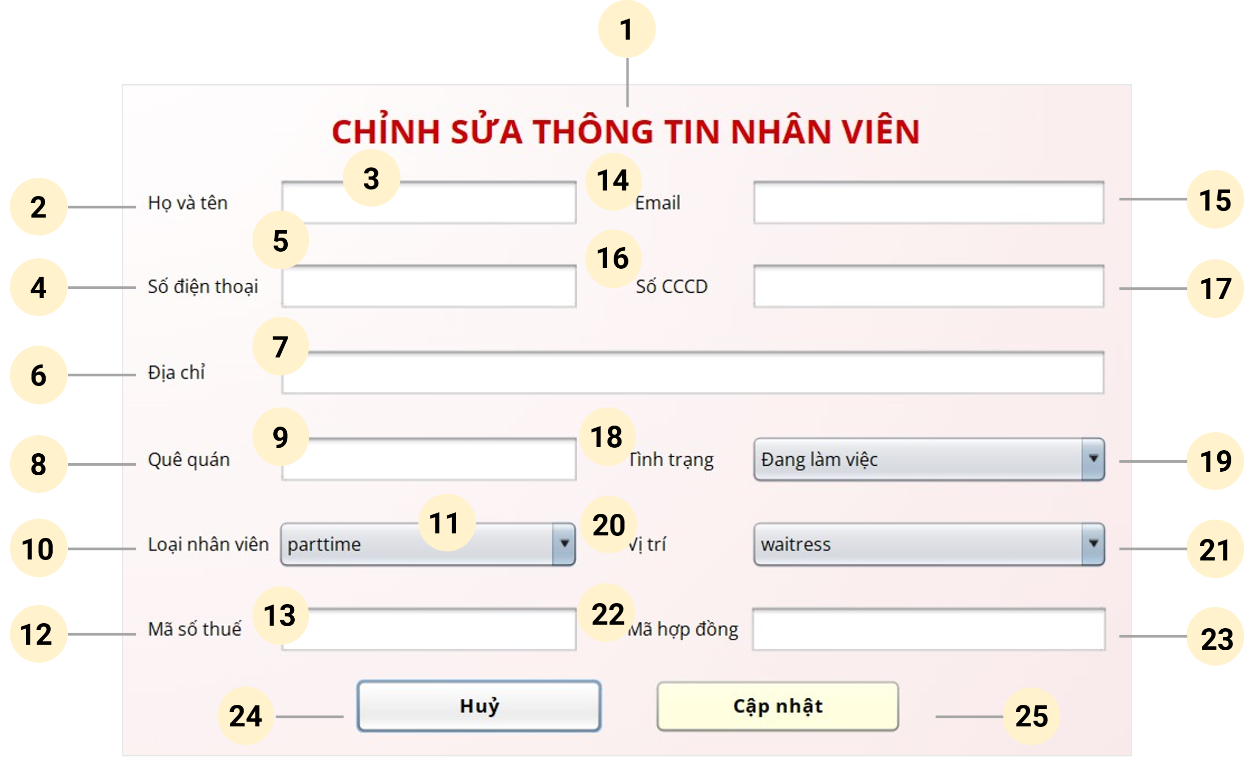

Hình 4. 5. Giao diện Cập nhật nhân viên.

|  |  |  |  |
| --- | --- | --- | --- |
| **STT** | **Tên** | **Kiểu** | **Chức năng** |
| 1 | lbUpdateEmployee | JLabel | Hiển thị tiêu đề Chỉnh sửa thông tin nhân viên |
| 2 | lbName | JLabel | Hiển thị họ và tên |
| 3 | txtName | JTextField | Nhập họ và tên nhân viên |
| 4 | lbPhone | JLabel | Hiển thị số điện thoại |
| 5 | txtPhone | JTextField | Nhập số điện thoại nhân viên |
| 6 | lbAddress | JLabel | Hiển thị địa chỉ |
| 7 | txtAddress | JTextField | Nhập địa chỉ nhân viên |
| 8 | lbHometown | JLabel | Hiển thị quê quán |
| 9 | txtHometown | JTextField | Nhập quê quán nhân viên |
| 10 | lbType | JLabel | Hiển thị loại nhân viên |
| 11 | comboBoxType | JComboBox | Chọn loại nhân viên |
| 12 | lbTaxID | JLabel | Hiển thị mã số thuế |
| 13 | txtTaxID | JTextField | Nhập mã số thuế của nhân viên |
| 14 | lbEmail | JLabel | Hiển thị email |
| 15 | txtEmail | JTextField | Nhập email của nhân viên |
| 16 | lbCID | JLabel | Hiển thị số CCCD |
| 17 | txtCID | JTextField | Nhập số CCCD của nhân viên |
| 18 | lbStatus | JLabel | Hiển thị tình trạng |
| 19 | comboBoxStatus | JComboBox | Nhập tình trạng làm việc của nhân viên |
| 20 | lbPosition | JLabel | Hiển thị vị trí |
| 21 | comboBoxPosition | JComboBox | Chọn vị trí của nhân viên |
| 22 | lbContractID | JLabel | Hiển thị mã số hợp đồng |
| 23 | txtContractID | JTextField | Nhập mã số hợp đồng của nhân viên |
| 24 | btnCancel | JButton | Thực hiện hủy thêm nhân viên |
| 25 | btnUpdate | JButton | Thực hiện cập nhật thông tin nhân viên |

Bảng 4. 6. Mô tả giao diện Cập nhật nhân viên.

* + 1. **Quản lý khách hàng**

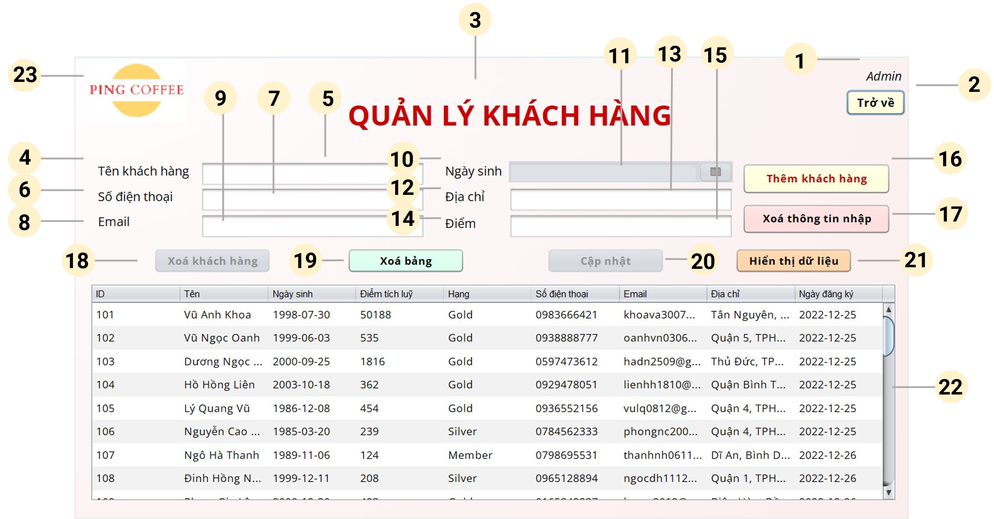

Hình 4. 6. Giao diện Quản lý khách hàng.

|  |  |  |  |
| --- | --- | --- | --- |
| **STT** | **Tên** | **Kiểu** | **Chức năng** |
| 1 | lbType | JLabel | Hiển thị loại người dùng |
| 2 | btnBack | JButton | Thực hiện quay về Trang chủ |
| 3 | lbCustomer | JLabel | Hiển thị tiêu đề Quản lý khách hàng |
| 4 | lbName | JLabel | Hiển thị tên khách hàng |
| 5 | txtCustomerName | JTextField | Nhập tên khách hàng |
| 6 | lbPhone | JLabel | Hiển thị số điện thoại |
| 7 | txtCustomerPhone | JTextField | Nhập số điện thoại khách hàng |
| 8 | lbEmail | JLabel | Hiển thị email |
| 9 | txtCustomerEmail | JTextField | Nhập email của khách hàng |
| 10 | lbDOB | JLabel | Hiển thị ngày sinh |
| 11 | dateCustomerDOB | JDateChooser | Chọn ngày sinh của khách hàng |
| 12 | lbAddress | JLabel | Hiển thị địa chỉ |
| 13 | txtCustomerAddress | JTextField | Nhập địa chỉ khách hàng |
| 14 | lbPoint | JLabel | Hiển thị điểm |
| 15 | txtCustomerPoint | JTextField | Nhập điểm tích lũy của khách hàng |
| 16 | btnAdd | JButton | Thực hiện thêm khách hàng |
| 17 | btnClear | JButton | Thực hiện xóa thông tin nhập |
| 18 | btnDeleteCustomer | JButton | Thực hiện xóa khách hàng |
| 19 | btnDeleteTable | JButton | Thực hiện xóa bảng |
| 20 | btnUpdateCustomers | JButton | Thực hiện cập nhật thông tin khách hàng |
| 21 | btnShowData | JButton | Thực hiện hiển thị dữ liệu |
| 22 | tblCustomers | JTable | Hiển thị danh sách khách hàng |
| 23 | lbIcon | JLabel | Hiển thị logo |

Bảng 4. 7. Mô tả giao diện Quản lý khách hàng.

* + 1. **Thêm khách hàng**

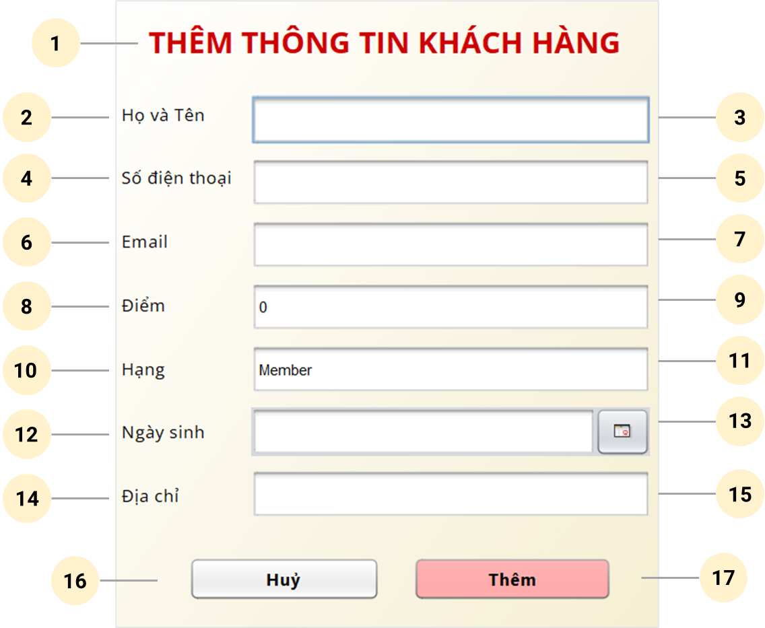

Hình 4. 7. Giao diện Thêm khách hàng.

|  |  |  |  |
| --- | --- | --- | --- |
| **STT** | **Tên** | **Kiểu** | **Chức năng** |
| 1 | lbAddCustomer | JLabel | Hiển thị tiêu đề Thêm thông tin khách hàng |
| 2 | lbName | JLabel | Hiển thị họ và tên |
| 3 | txtName | JTextField | Nhập họ và tên khách hàng |
| 4 | lbPhone | JLabel | Hiển thị số điện thoại |
| 5 | txtPhone | JTextField | Nhập số điện thoại khách hàng |
| 6 | lbEmail | JLabel | Hiển thị email |
| 7 | txtEmail | JTextField | Nhập email của khách hàng |
| 8 | lbPoint | JLabel | Hiển thị điểm |
| 9 | txtPoint | JTextField | Nhập điểm khách hàng (mặc định là 0) |
| 10 | lbRate | JLabel | Hiển thị hạng |
| 11 | txtRate | JTextField | Nhập hạng khách hàng (mặc định là Member) |
| 12 | lbDOB | JLabel | Hiển thị ngày sinh |
| 13 | dateDOB | JDateChooser | Chọn ngày sinh của khách hàng |
| 14 | lbAddress | JLabel | Hiển thị địa chỉ |
| 15 | txtAddress | JTextField | Nhập địa chỉ khách hàng |
| 16 | btnCancel | JButton | Thực hiện hủy thêm thông tin khách hàng |
| 17 | btnAddCustomer | JButton | Thực hiện thêm thông tin khách hàng |

Bảng 4. 8. Mô tả giao diện Thêm khách hàng.

* + 1. **Cập nhật khách hàng**

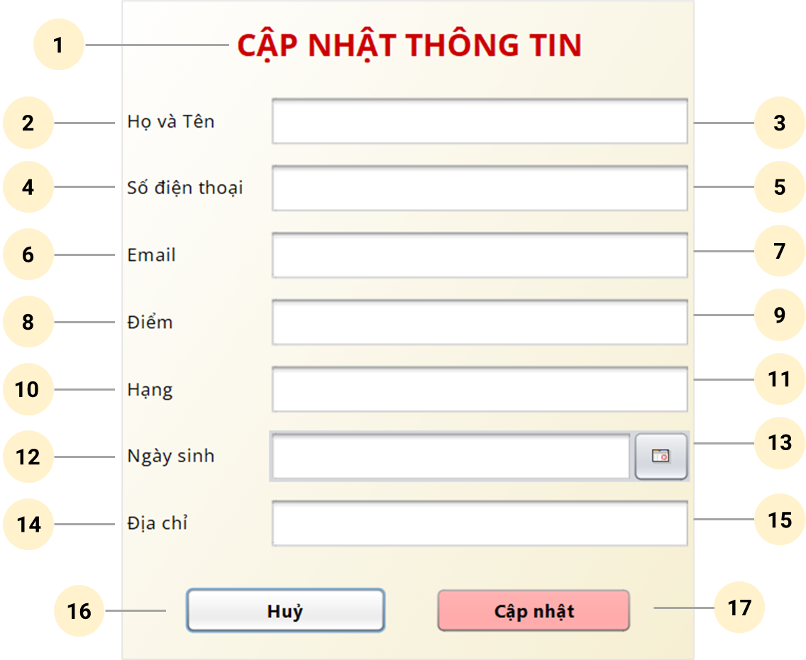

Hình 4. 8. Giao diện Cập nhật khách hàng.

|  |  |  |  |
| --- | --- | --- | --- |
| **STT** | **Tên** | **Kiểu** | **Chức năng** |
| 1 | lbUpdateCustomer | JLabel | Hiển thị tiêu đề Cập nhật thông tin |
| 2 | lbName | JLabel | Hiển thị họ và tên |
| 3 | txtName | JTextField | Nhập họ và tên khách hàng |
| 4 | lbPhone | JLabel | Hiển thị số điện thoại |
| 5 | txtPhone | JTextField | Nhập số điện thoại khách hàng |
| 6 | lbEmail | JLabel | Hiển thị email |
| 7 | txtEmail | JTextField | Nhập email của khách hàng |
| 8 | lbPoint | JLabel | Hiển thị điểm |
| 9 | txtPoint | JTextField | Nhập điểm khách hàng (mặc định là 0) |
| 10 | lbRate | JLabel | Hiển thị hạng |
| 11 | txtRate | JTextField | Nhập hạng khách hàng (mặc định là Member) |
| 12 | lbDOB | JLabel | Hiển thị ngày sinh |
| 13 | dateDOB | JDateChooser | Chọn ngày sinh của khách hàng |
| 14 | lbAddress | JLabel | Hiển thị địa chỉ |
| 15 | txtAddress | JTextField | Nhập địa chỉ khách hàng |
| 16 | btnCancel | JButton | Thực hiện hủy cập nhật thông tin khách hàng |
| 17 | btnUpdateInfo | JButton | Thực hiện cập nhật thông tin khách hàng |

Bảng 4. 9. Mô tả giao diện Cập nhật khách hàng.

* + 1. **Quản lý sản phẩm**

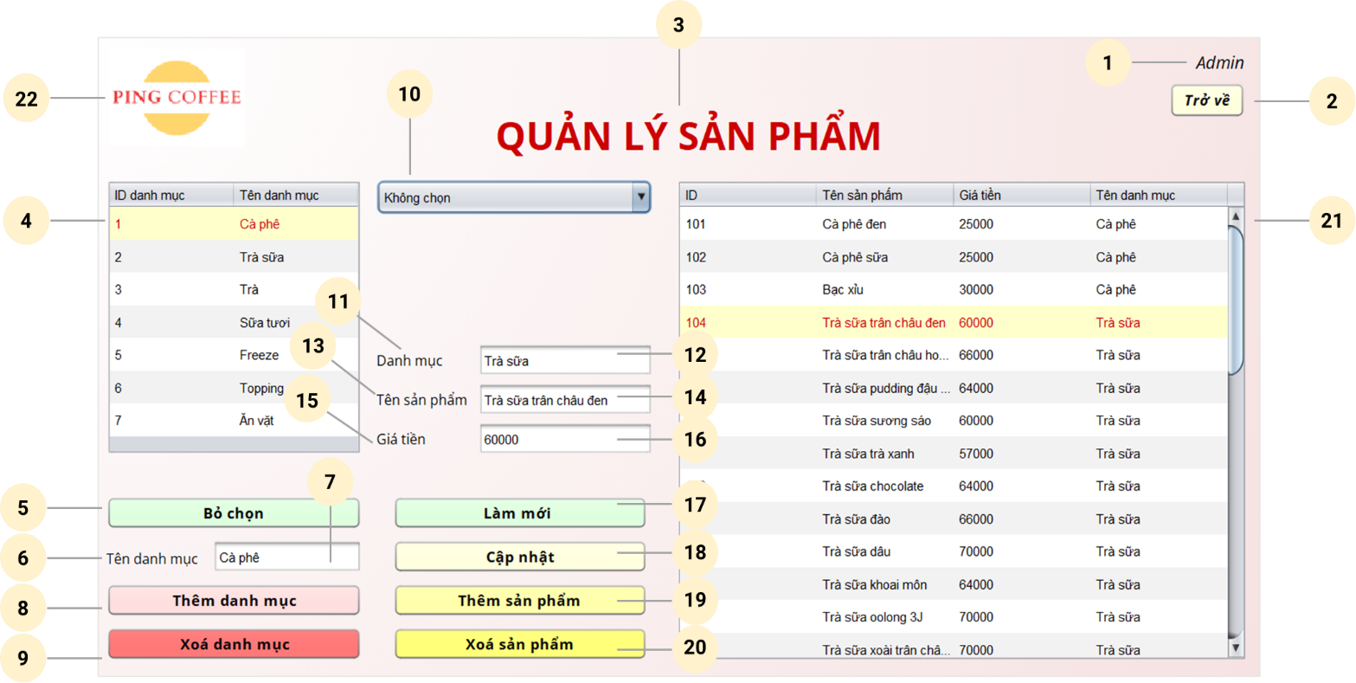

Hình 4. 9. Giao diện Quản lý sản phẩm.

|  |  |  |  |
| --- | --- | --- | --- |
| **STT** | **Tên** | **Kiểu** | **Chức năng** |
| 1 | lbType | JLabel | Hiển thị loại người dùng |
| 2 | btnBack | JButton | Thực hiện quay về Trang chủ |
| 3 | lbTitle | JLabel | Hiển thị tiêu đề Quản lý sản phẩm |
| 4 | tblCategory | JTable | Hiển thị danh sách danh mục |
| 5 | btnClearSelected | JButton | Thực hiện bỏ chọn danh mục |
| 6 | lbCategoryName | JLabel | Hiển thị tên danh mục |
| 7 | txtCategoryName | JTextField | Nhập tên danh mục sản phẩm |
| 8 | btnAddCategory | JButton | Thực hiện thêm danh mục sản phẩm |
| 9 | btnDeleteCategory | JButton | Thực hiện xóa danh mục sản phẩm |
| 10 | comboBoxCategory | JComboBox | Chọn danh mục sản phẩm |
| 11 | lbCategory | JLabel | Hiển thị danh mục |
| 12 | txtCategory | JTextField | Nhập tên danh mục sản phẩm |
| 13 | lbItemName | JLabel | Hiển thị tên sản phẩm |
| 14 | txtItemName | JTextField | Nhập tên sản phẩm |
| 15 | lbPriceFoodItem | JLabel | Hiển thị giá tiền |
| 16 | txtPriceFoodItem | JTextField | Nhập giá tiền của sản phẩm |
| 17 | btnRefreshItem | JButton | Thực hiện làm mới danh sách sản phẩm |
| 18 | btnUpdateItem | JButton | Thực hiện cập nhật thông tin sản phẩm |
| 19 | btnAddItem | JButton | Thực hiện thêm sản phẩm |
| 20 | btnDeleteItem | JButton | Thực hiện xóa sản phẩm |
| 21 | tblFoodItem | JTable | Hiển thị danh sách sản phẩm |
| 22 | lbIcon | JLabel | Hiển thị logo |

Bảng 4. 10. Mô tả giao diện Quản lý sản phẩm.

* + 1. **Quản lý hóa đơn**

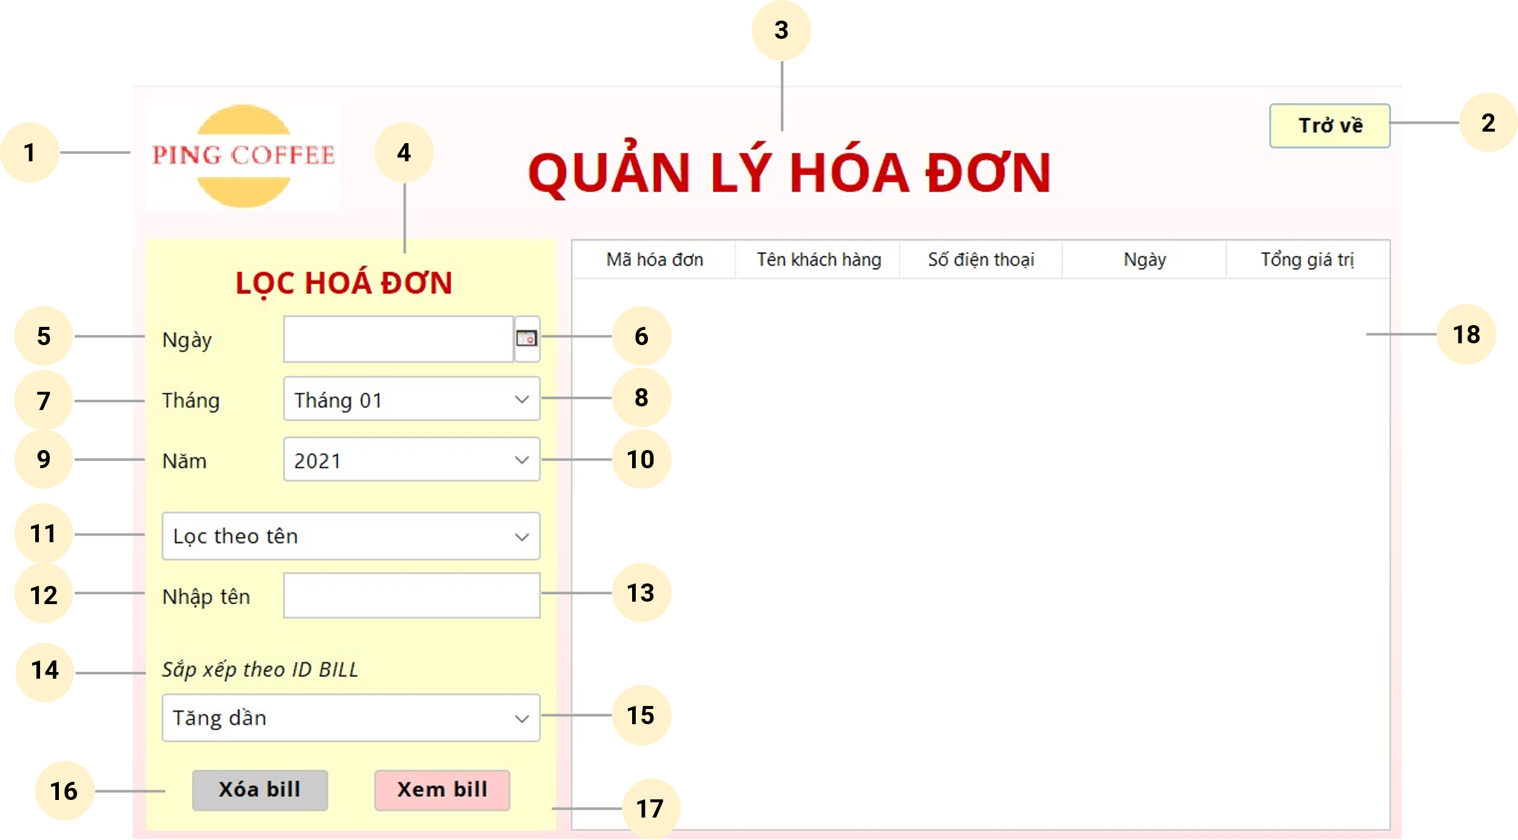

Hình 4. 10. Giao diện Quản lý hóa đơn.

|  |  |  |  |
| --- | --- | --- | --- |
| **STT** | **Tên** | **Kiểu** | **Chức năng** |
| 1 | lbIcon | JLabel | Hiển thị logo |
| 2 | btnBack | JButton | Thực hiện quay về Trang chủ |
| 3 | lbTitle | JLabel | Hiển thị tiêu đề Quản lý hóa đơn |
| 4 | lbSortBill | JLabel | Hiển thị lọc hóa đơn |
| 5 | lbDate | JLabel | Hiển thị ngày |
| 6 | dateDate | JDateChooser | Chọn ngày của hóa đơn |
| 7 | lbMonth | JLabel | Hiển thị tháng |
| 8 | comboBoxMonth | JComboBox | Chọn tháng của hóa đơn |
| 9 | lbYear | JLabel | Hiển thị năm |
| 10 | comboBoxYear | JComboBox | Chọn năm của hóa đơn |
| 11 | comboBoxDisplay | JComboBox | Chọn cách lọc hóa đơn |
| 12 | lbName | JLabel | Hiển thị nhập tên |
| 13 | txtFillByName | JTextField | Nhập tên khách hàng |
| 14 | lbSortBillID | JLabel | Hiển thị sắp xếp hóa đơn theo ID |
| 15 | comboBoxSort | JComboBox | Chọn cách sắp xếp hóa đơn |
| 16 | btnDeleteBill | JButton | Thực hiện xóa hóa đơn |
| 17 | btnOpenBill | JButton | Thực hiện xem hóa đơn |
| 18 | tblBill | JTable | Hiển thị danh sách hóa đơn |

Bảng 4. 11. Mô tả giao diện Quản lý hóa đơn.

* + 1. **Quản lý khuyến mãi**

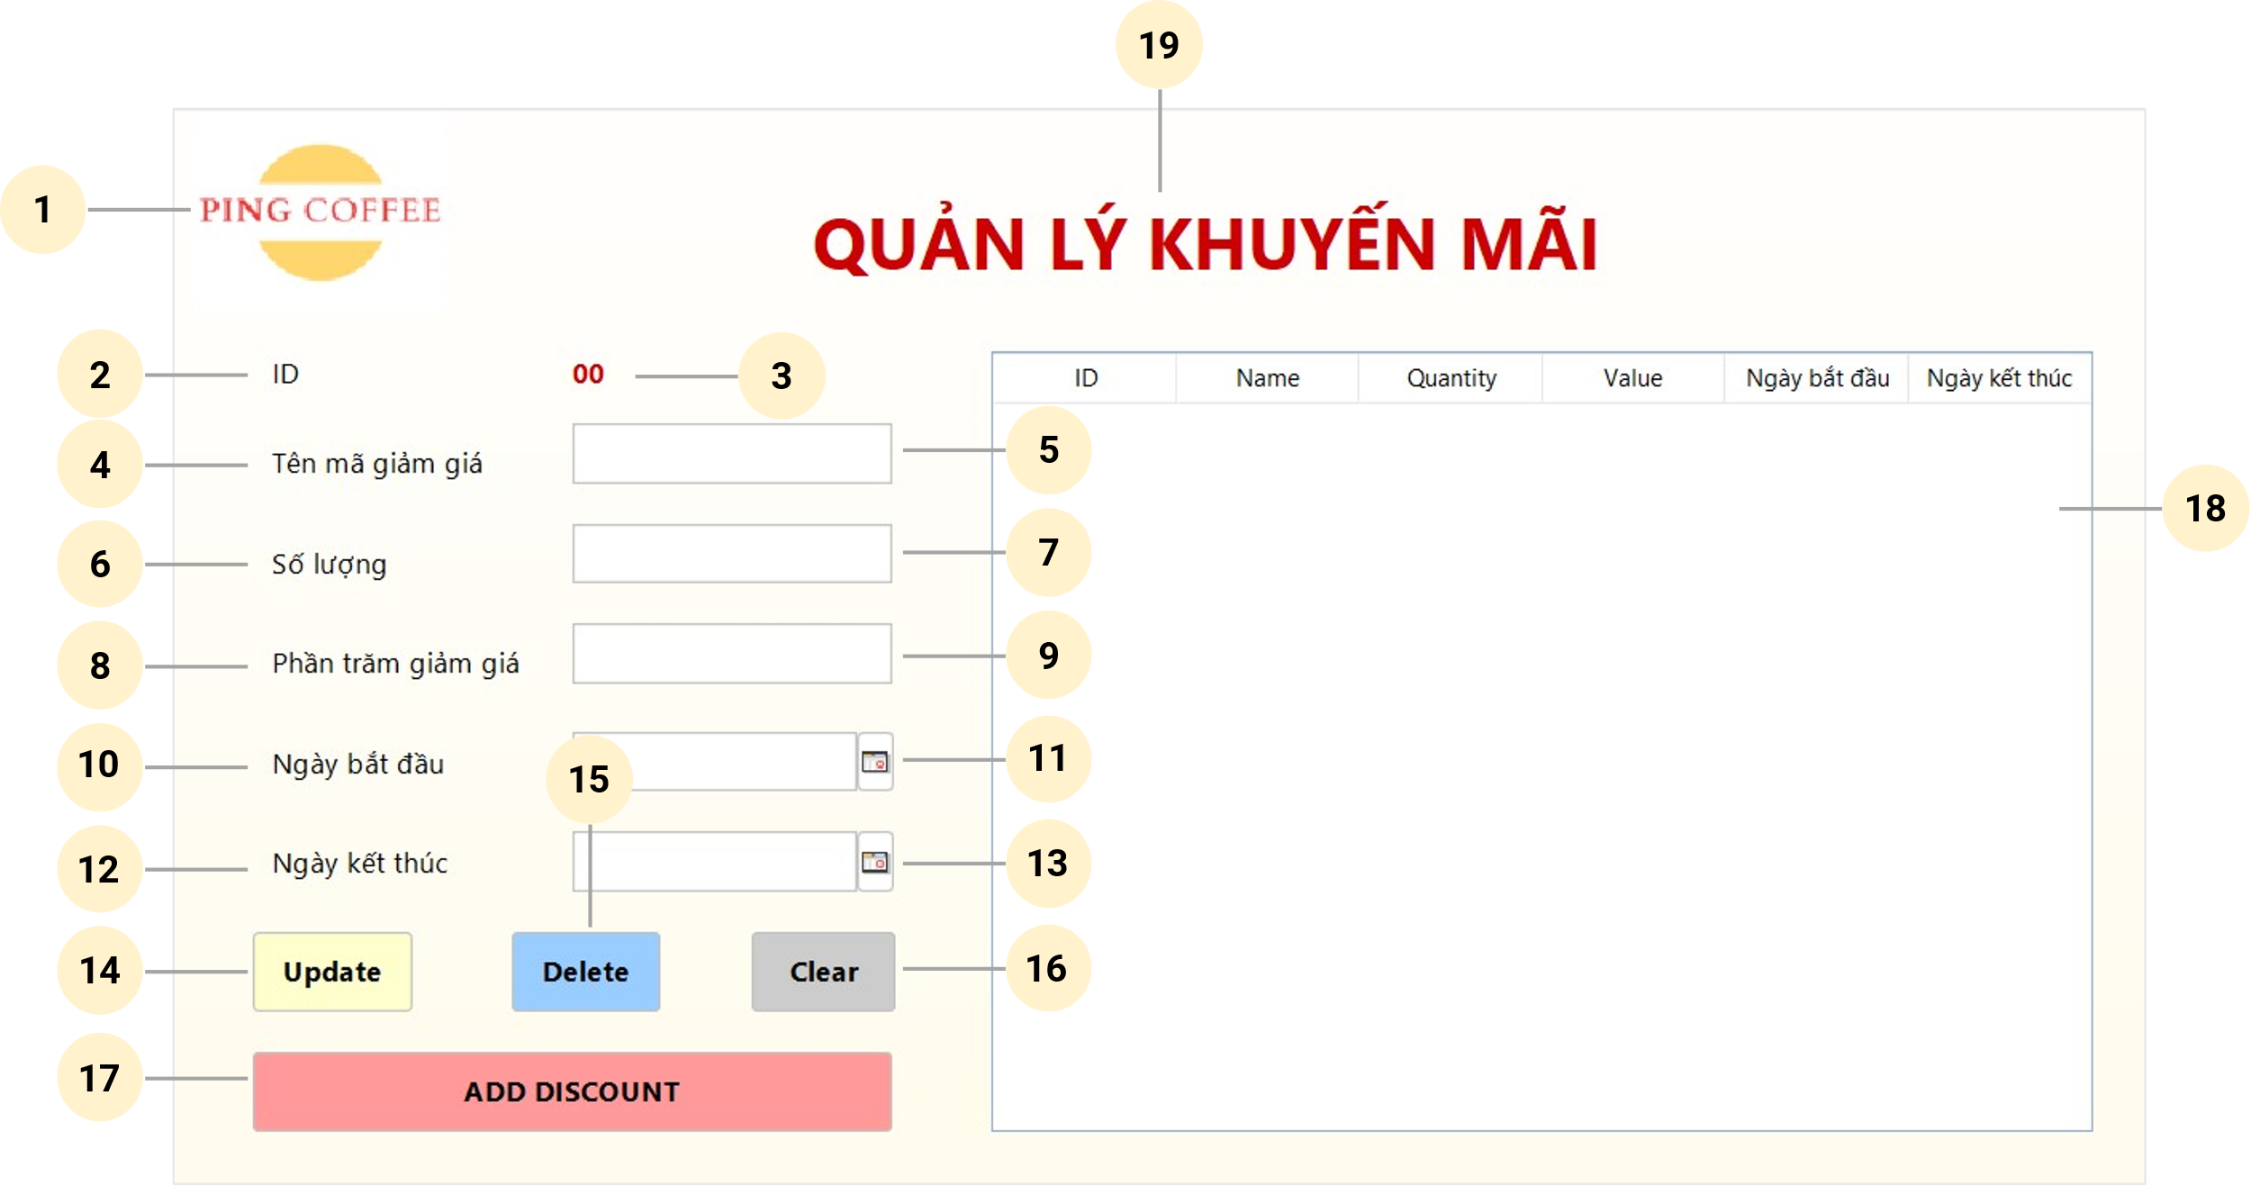

Hình 4. 11. Giao diện Quản lý khuyến mãi.

|  |  |  |  |
| --- | --- | --- | --- |
| **STT** | **Tên** | **Kiểu** | **Chức năng** |
| 1 | lbIcon | JLabel | Hiển thị logo |
| 2 | lbID | JLabel | Hiển thị ID |
| 3 | lblID | JLabel | Hiển thị ID của mã giảm giá |
| 4 | lbName | JLabel | Hiển thị tên mã giảm giá |
| 5 | txtName | JTextField | Nhập tên mã giảm giá |
| 6 | lbQuantity | JLabel | Hiển thị số lượng |
| 7 | txtQuantity | JTextField | Nhập số lượng mã giảm giá |
| 8 | lbValue | JLabel | Hiển thị phần trăm giảm giá |
| 9 | txtValue | JTextField | Nhập phần trăm giảm giá của mã giảm giá |
| 10 | lbStartDate | JLabel | Hiển thị ngày bắt đầu |
| 11 | dateStartDate | JDateChooser | Chọn ngày bắt đầu của mã giảm giá |
| 12 | lbEndDate | JLabel | Hiển thị ngày kết thúc |
| 13 | dateEndDate | JDateChooser | Chọn ngày kết thúc của mã giảm giá |
| 14 | btnUpdate | JButton | Thực hiện cập nhật mã giảm giá |
| 15 | btnDelete | JButton | Thực hiện xóa mã giảm giá |
| 16 | btnClear | JButton | Thực hiện xóa thông tin đã nhập |
| 17 | btnAddDiscount | JButton | Thực hiện thêm mã giảm giá |
| 18 | tblDiscount | JTable | Hiển thị danh sách mã giảm giá |
| 19 | lbTitle | JLabel | Hiển thị tiêu đề Quản lý khuyến mãi |

Bảng 4. 12. Mô tả giao diện Quản lý khuyến mãi.

* + 1. **Thêm mã giảm giá**

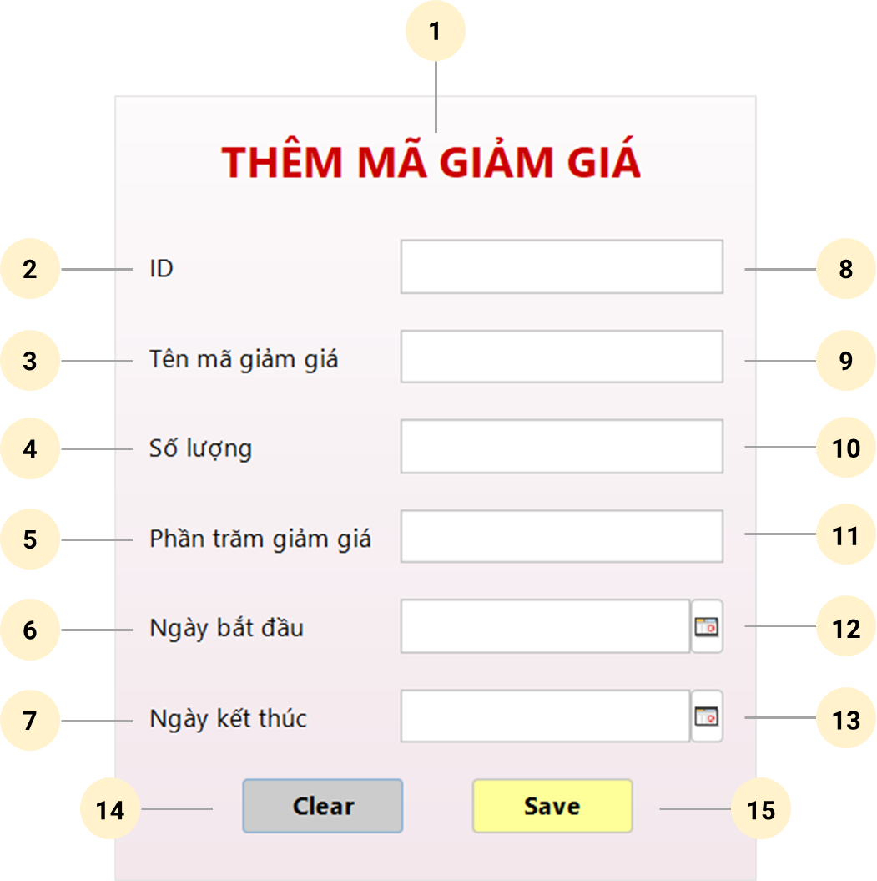

Hình 4. 12. Giao diện Thêm mã giảm giá.

|  |  |  |  |
| --- | --- | --- | --- |
| **STT** | **Tên** | **Kiểu** | **Chức năng** |
| 1 | lbTitle | JLabel | Hiển thị tiêu đề Thêm mã giảm giá |
| 2 | lbID | JLabel | Hiển thị ID |
| 3 | lbName | JLabel | Hiển thị tên mã giảm giá |
| 4 | lbQuantity | JLabel | Hiển thị số lượng |
| 5 | lbValue | JLabel | Hiển thị phần trăm giảm giá |
| 6 | lbStartDate | JLabel | Hiển thị ngày bắt đầu |
| 7 | lbEndDate | JLabel | Hiển thị ngày kết thúc |
| 8 | txtID | JTextField | Nhập ID của mã giảm giá |
| 9 | txtName | JTextField | Nhập tên của mã giảm giá |
| 10 | txtQuantity | JTextField | Nhập số lượng mã giảm giá |
| 11 | txtValue | JTextField | Nhập phần trăm giảm giá của mã giảm giá |
| 12 | dateStartDate | JDateChooser | Chọn ngày bắt đầu của mã giảm giá |
| 13 | dateEndDate | JDateChooser | Chọn ngày kết thúc của mã giảm giá |
| 14 | btnClear | JButton | Thực hiện xóa thông tin đã nhập |
| 15 | btnSave | JButton | Thực hiện lưu thông tin đã nhập |

Bảng 4. 13. Mô tả giao diện Thêm mã giảm giá.

* + 1. **Quản lý tài khoản**

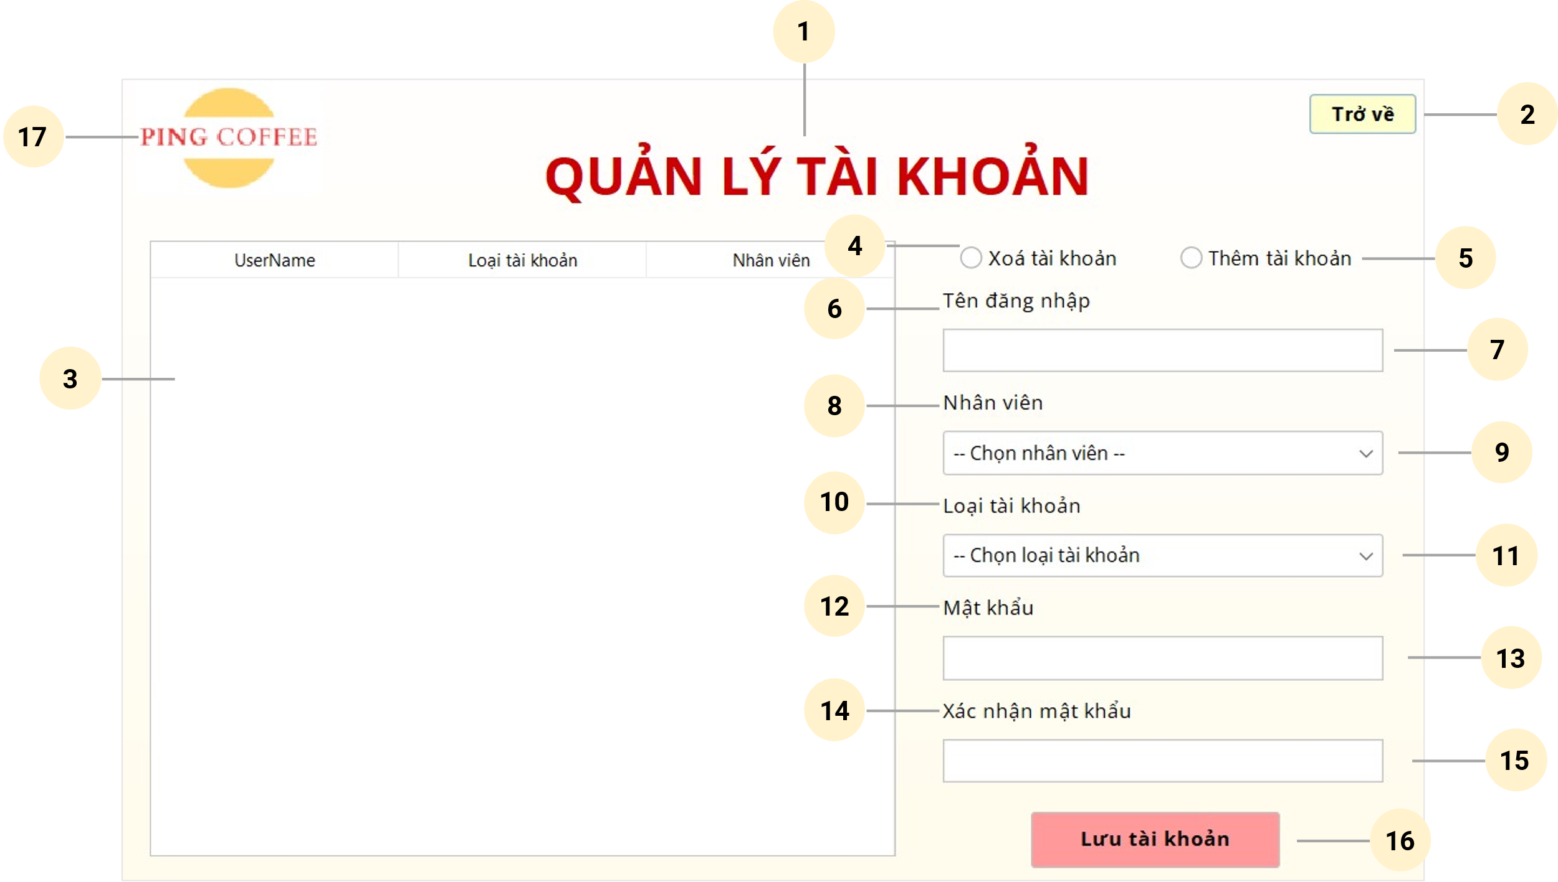

Hình 4. 13. Giao diện Quản lý tài khoản.

|  |  |  |  |
| --- | --- | --- | --- |
| **STT** | **Tên** | **Kiểu** | **Chức năng** |
| 1 | lbTitle | JLabel | Hiển thị tiêu đề Quản lý tài khoản |
| 2 | btnBack | JButton | Thực hiện quay về Trang chủ |
| 3 | tblAccount | JTable | Hiển thị danh sách tài khoản |
| 4 | rdbtnDelete | JRadioButton | Chọn tùy chọn Xóa tài khoản |
| 5 | rdbtnAdd | JRadioButton | Chọn tùy chọn Thêm tài khoản |
| 6 | lbUserName | JLabel | Hiển thị tên đăng nhập |
| 7 | txtUserName | JTextField | Nhập tên đăng nhập |
| 8 | lbEmployee | JLabel | Hiển thị nhân viên |
| 9 | comboBoxEmployee | JComboBox | Chọn nhân viên |
| 10 | lbType | JLabel | Hiển thị loại tài khoản |
| 11 | comboBoxType | JComboBox | Chọn loại tài khoản |
| 12 | lbPassword | JLabel | Hiển thị mật khẩu |
| 13 | txtPassword | JPasswordField | Nhập mật khẩu |
| 14 | lbPassConfirm | JLabel | Hiển thị xác nhận mật khẩu |
| 15 | txtPassConfirm | JPasswordField | Nhập mật khẩu để xác nhận |
| 16 | btnSaveAccount | JButton | Thực hiện lưu tài khoản |
| 17 | lbIcon | JLabel | Hiển thị logo |

Bảng 4. 14. Mô tả giao diện Quản lý tài khoản.

* + 1. **Order**

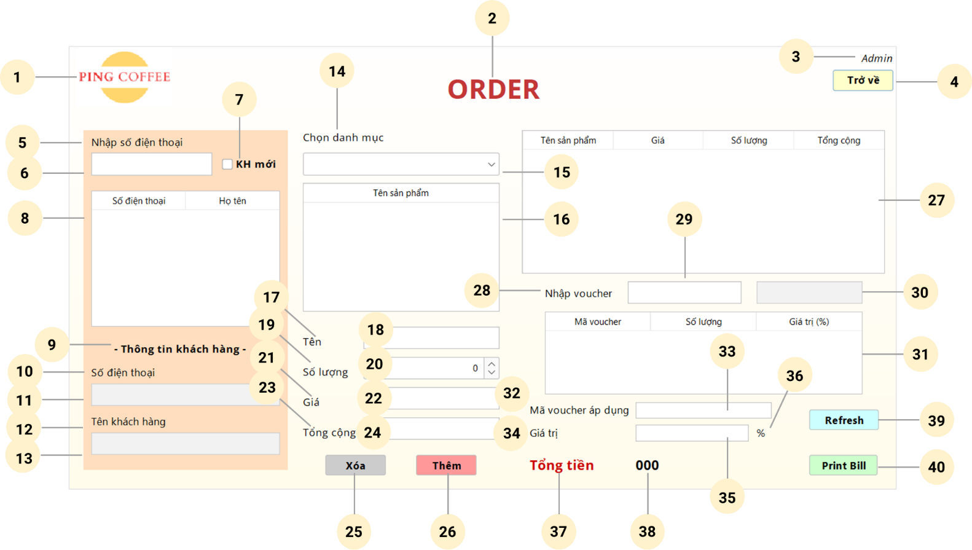

Hình 4. 14. Giao diện Order.

|  |  |  |  |
| --- | --- | --- | --- |
| **STT** | **Tên** | **Kiểu** | **Chức năng** |
| 1 | lbIcon | JLabel | Hiển thị logo |
| 2 | lbTitle | JLabel | Hiển thị tiêu đề Order |
| 3 | lbType | JLabel | Hiển thị loại người dùng |
| 4 | btnBack | JButton | Thực hiện quay về Trang chủ |
| 5 | lbPhoneCheck | JLabel | Hiển thị nhập số điện thoại |
| 6 | txtPhoneCheck | JTextField | Nhập số điện thoại |
| 7 | checkBoxNewCustomer | JCheckBox | Chọn khách hàng mới |
| 8 | tblPhoneAndName | JTable | Hiển thị danh sách tên và số điện thoại |
| 9 | lbInfo | JLabel | Hiển thị thông tin khách hàng |
| 10 | lbPhone | JLabel | Hiển thị số điện thoại |
| 11 | txtCustomerPhone | JTextField | Nhập số điện thoại khách hàng |
| 12 | lbName | JLabel | Hiển thị tên khách hàng |
| 13 | txtCustomerName | JTextField | Nhập tên khách hàng |
| 14 | lbCategory | JLabel | Hiển thị chọn danh mục |
| 15 | comboBoxCategory | JComboBox | Chọn danh mục sản phẩm |
| 16 | tblProduct | JTable | Hiển thị danh sách sản phẩm |
| 17 | lbItemName | JLabel | Hiển thị tên |
| 18 | txtItemName | JTextField | Nhập tên sản phẩm |
| 19 | lbQuantity | JLabel | Hiển thị số lượng |
| 20 | spinnerQuantity | JSpinner | Chọn số lượng sản phẩm |
| 21 | lbPrice | JLabel | Hiển thị giá |
| 22 | txtItemPrice | JTextField | Nhập giá sản phẩm |
| 23 | lbTotal | JLabel | Hiển thị tổng cộng |
| 24 | txtItemTotal | JTextField | Nhập giá sản phẩm tổng cộng |
| 25 | btnXoa | JButton | Thực hiện xóa sản phẩm khỏi danh sách order |
| 26 | btnThem | JButton | Thực hiện thêm sản phẩm vào danh sách order |
| 27 | tblOrder | JTable | Hiển thị danh sách sản phẩm đã order |
| 28 | lbVoucher | JLabel | Hiển thị nhập voucher |
| 29 | txtVoucherCheck | JTextField | Nhập voucher |
| 30 | txtRate | JTextField | Nhập hạng khách hàng |
| 31 | tblDiscount | JTable | Hiển thị danh sách voucher |
| 32 | lbDiscountApplied | JLabel | Hiển thị mã voucher áp dụng |
| 33 | txtVoucher | JTextField | Nhập mã voucher áp dụng |
| 34 | lbValue | JLabel | Hiển thị giá trị |
| 35 | txtValue | JTextField | Nhập phần trăm giảm giá của voucher |
| 36 | lbPercent | JLabel | Hiển thị % |
| 37 | lbTotalMoney | JLabel | Hiển thị tổng tiền |
| 38 | lblGrandTotal | JLabel | Hiển thị tổng tiền phải trả |
| 39 | btnRefreshDiscount | JButton | Thực hiện làm mới voucher |
| 40 | btnPrintBill | JButton | Thực hiện xuất hóa đơn |

Bảng 4. 15. Mô tả giao diện Order.

* + 1. **Báo cáo doanh thu**

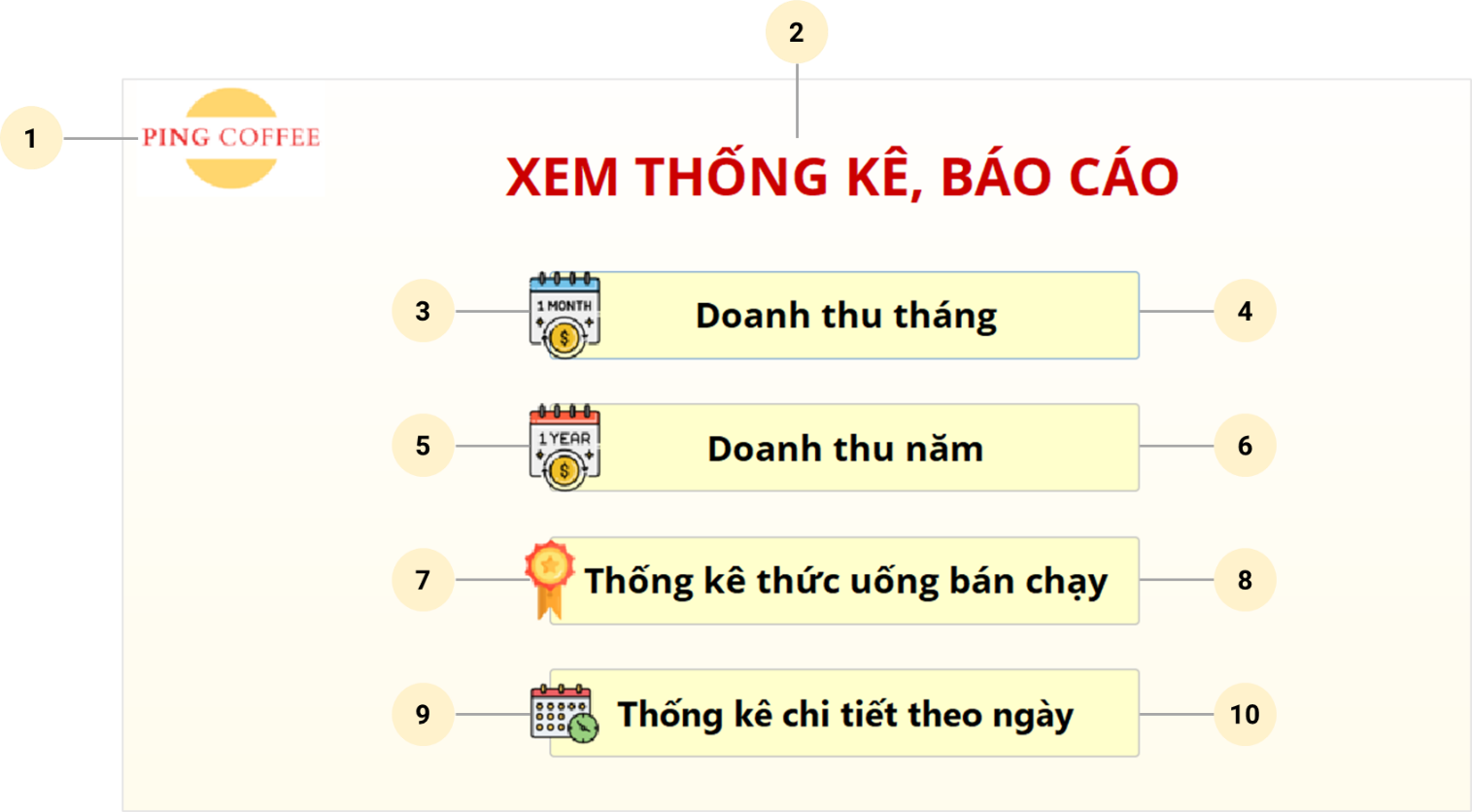

Hình 4. 15. Giao diện Báo cáo doanh thu.

|  |  |  |  |
| --- | --- | --- | --- |
| **STT** | **Tên** | **Kiểu** | **Chức năng** |
| 1 | lbIcon | JLabel | Hiển thị logo |
| 2 | lbTitle | JLabel | Hiển thị tiêu đề Xem thống kê, báo cáo |
| 3 | lbMonthly | JLabel | Hiển thị logo doanh thu tháng |
| 4 | btnMonthly | JButton | Thực hiện xem doanh thu tháng |
| 5 | lbYearly | JLabel | Hiển thị logo doanh thu năm |
| 6 | btnYearly | JButton | Thực hiện xem doanh thu năm |
| 7 | lbBestSeller | JLabel | Hiển thị logo thống kê thức uống bán chạy |
| 8 | btnBestSeller | JButton | Thực hiện xem thống kê thức uống bán chạy |
| 9 | lbDaily | JLabel | Hiển thị logo thống kê chi tiết theo ngày |
| 10 | btnDaily | JButton | Thực hiện xem thống kê chi tiết theo ngày |

Bảng 4. 16. Mô tả giao diện Báo cáo doanh thu.

* + 1. **Thống kê doanh thu tháng**

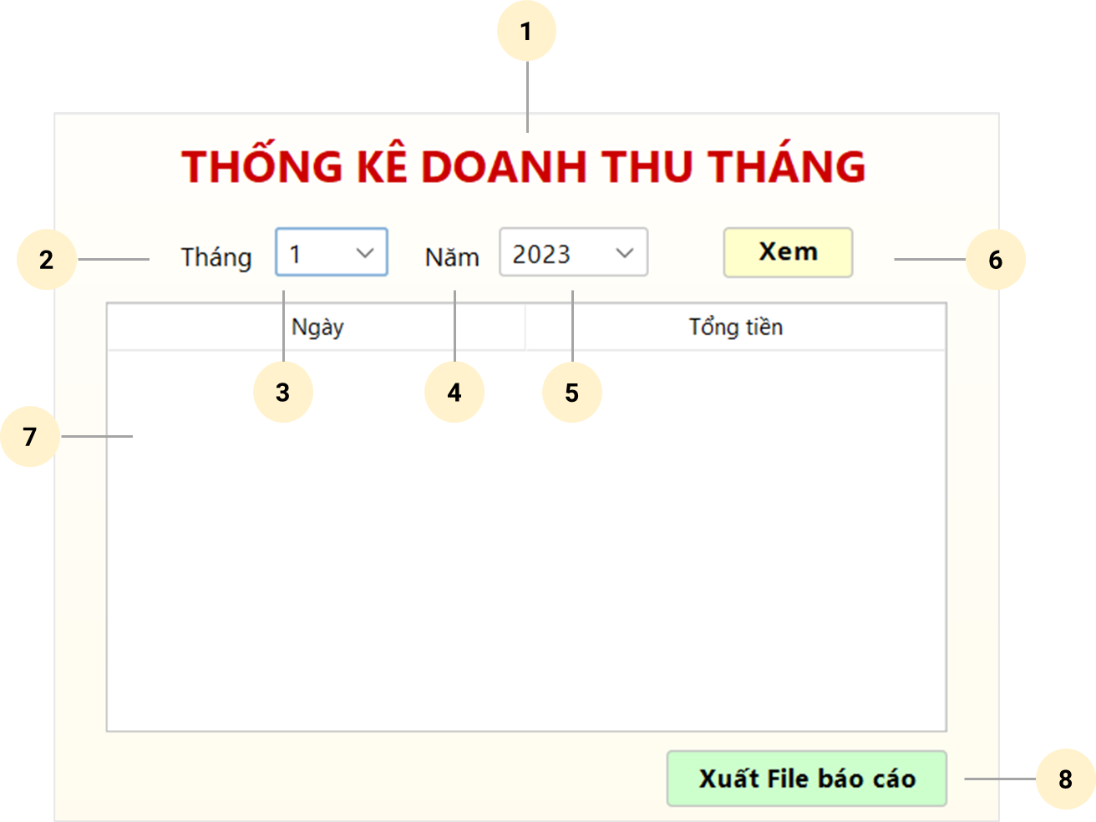

Hình 4. 16. Giao diện Thống kê doanh thu tháng.

|  |  |  |  |
| --- | --- | --- | --- |
| **STT** | **Tên** | **Kiểu** | **Chức năng** |
| 1 | lbTitle | JLabel | Hiển thị tiêu đề Thống kê doanh thu tháng |
| 2 | lbMonth | JLabel | Hiển thị tháng |
| 3 | comboBoxMonth | JComboBox | Chọn tháng |
| 4 | lbYear | JLabel | Hiển thị năm |
| 5 | comboBoxYear | JComboBox | Chọn năm |
| 6 | btnDisplay | JButton | Thực hiện xem thống kê |
| 7 | tblStatisticsMonthly | JTable | Hiển thị thống kê |
| 8 | btnExport | JButton | Thực hiện xuất file báo cáo |

Bảng 4. 17. Mô tả giao diện Thống kê doanh thu tháng.

* + 1. **Thống kê doanh thu năm**

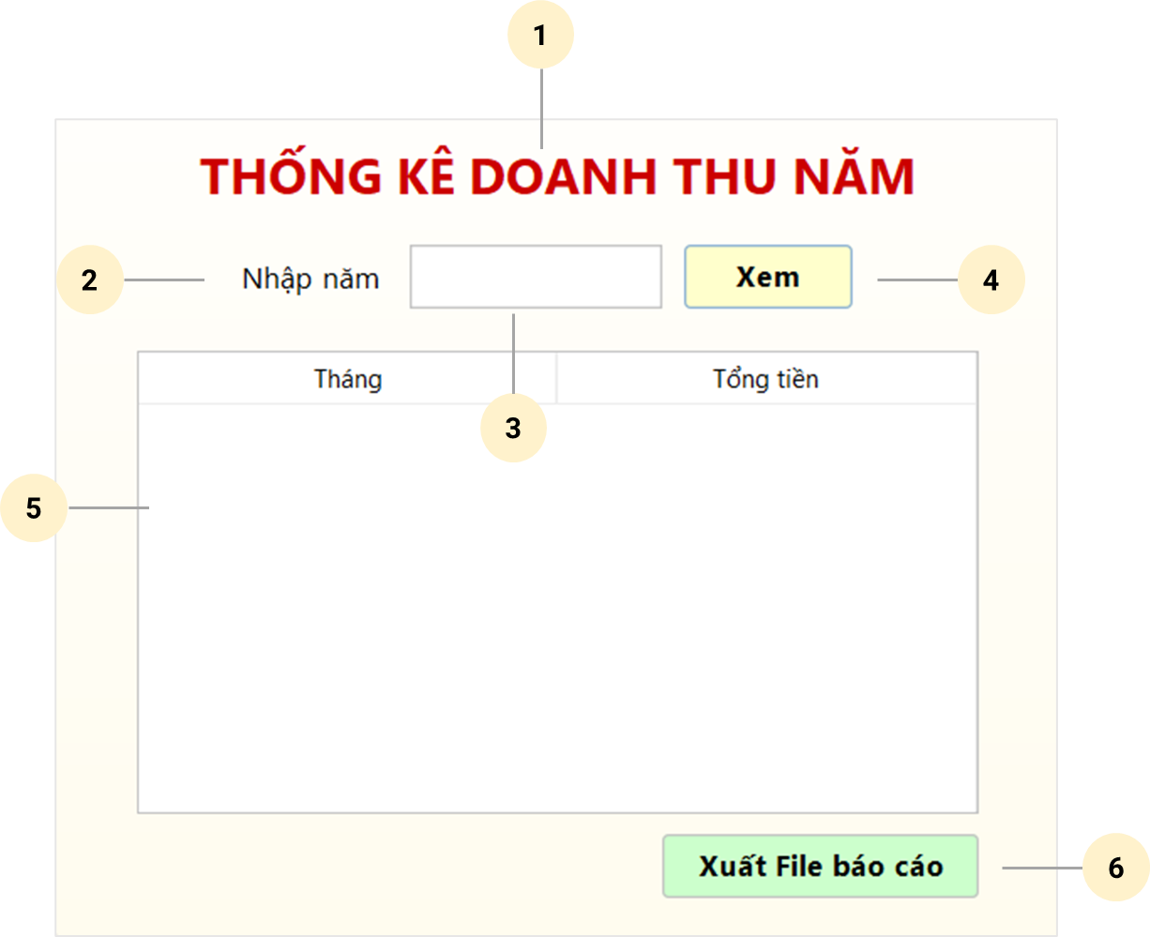

Hình 4. 17. Giao diện Thống kê doanh thu năm.

|  |  |  |  |
| --- | --- | --- | --- |
| **STT** | **Tên** | **Kiểu** | **Chức năng** |
| 1 | lbTitle | JLabel | Hiển thị tiêu đề Thống kê doanh thu năm |
| 2 | lbYear | JLabel | Hiển thị nhập năm |
| 3 | txtYear | JTextField | Nhập năm |
| 4 | btnXem | JButton | Thực hiện xem thống kê |
| 5 | tblStatisticsYearly | JTable | Hiển thị thống kê |
| 6 | btnExport | JButton | Thực hiện xuất file báo cáo |

Bảng 4. 18. Mô tả giao diện Thống kê doanh thu năm.

* + 1. **Thống kê sản phẩm bán chạy**

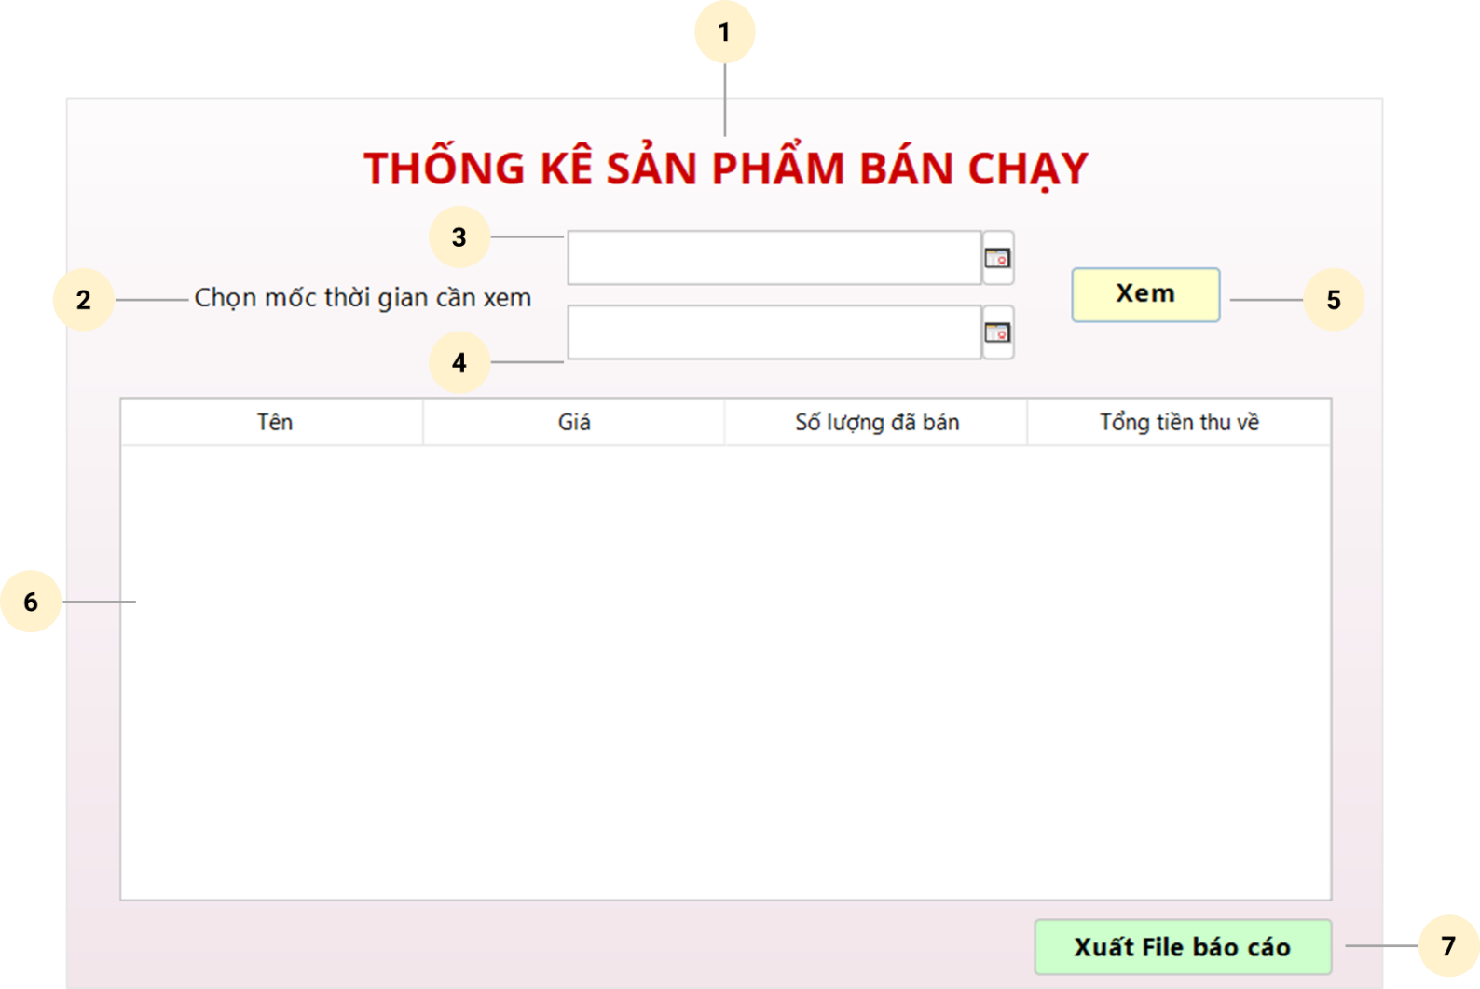

Hình 4. 18. Giao diện Thống kê sản phẩm bán chạy.

|  |  |  |  |
| --- | --- | --- | --- |
| **STT** | **Tên** | **Kiểu** | **Chức năng** |
| 1 | lbTitle | JLabel | Hiển thị tiêu đề Thống kê sản phẩm bán chạy |
| 2 | lbChoose | JLabel | Hiển thị chọn mốc thời gian cần xem |
| 3 | dateFrom | JDateChooser | Chọn ngày bắt đầu của mốc thời gian |
| 4 | dateTo | JDateChooser | Chọn ngày kết thúc của mốc thời gian |
| 5 | btnDisplay | JButton | Thực hiện xem thống kê |
| 6 | tblBestSeller | JTable | Hiển thị thống kê |
| 7 | btnExport | JButton | Thực hiện xuất file báo cáo |

Bảng 4. 19. Mô tả giao diện Thống kê sản phẩm bán chạy.

* + 1. **Thống kê chi tiết sản phẩm bán trong ngày**

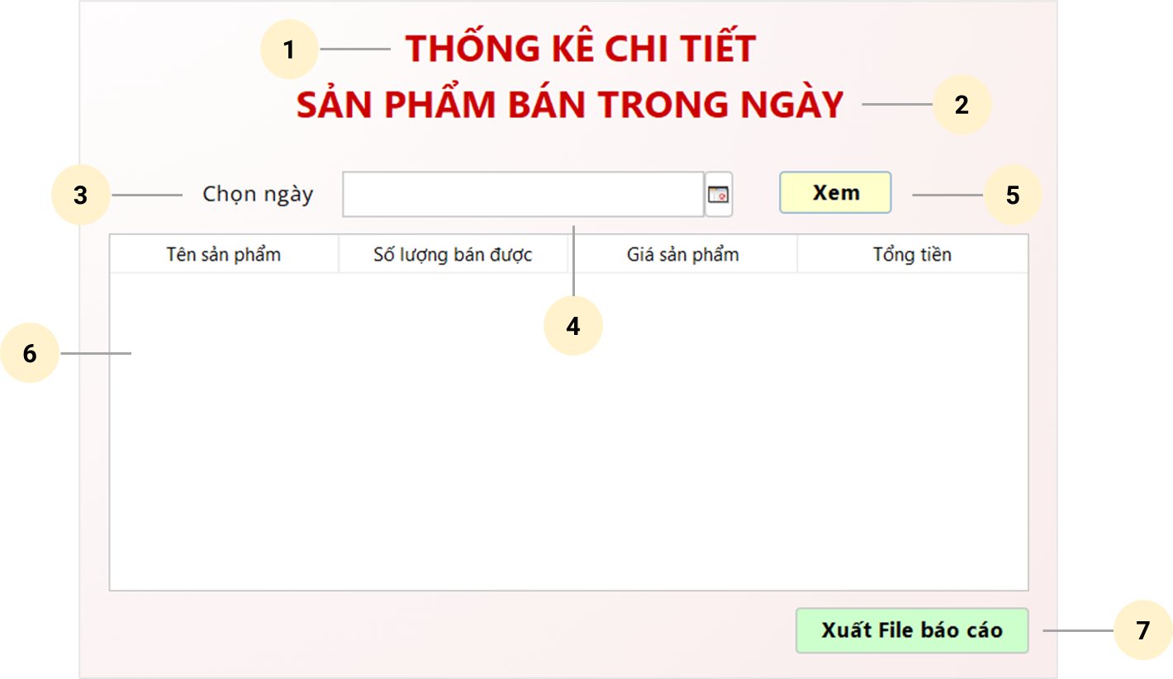

Hình 4. 19. Giao diện Thống kê chi tiết sản phẩm bán trong ngày.

|  |  |  |  |
| --- | --- | --- | --- |
| **STT** | **Tên** | **Kiểu** | **Chức năng** |
| 1 | lbTitle1 | JLabel | Hiển thị tiêu đề Thống kê chi tiết |
| 2 | lbTitle2 | JLabel | Hiển thị tiêu đề Sản phẩm bán trong ngày |
| 3 | lbChooseDate | JLabel | Hiển thị chọn ngày |
| 4 | dateChoose | JDateChooser | Chọn ngày |
| 5 | btnDisplay | JButton | Thực hiện xem thống kê |
| 6 | tblStatisticsDaily | JTable | Hiển thị thống kê |
| 7 | btnExport | JButton | Thực hiện xuất file báo cáo |

Bảng 4. 20. Mô tả giao diện Thống kê chi tiết sản phẩm bán trong ngày.

# CHƯƠNG 5. TỔNG KẾT

*Ở chương này, nhóm trình bày lại kết quả đạt được sau thời gian thực hiện đề tài cùng với một số hạn chế còn tồn đọng và hướng phát triển trong**tương lai****.***

* 1. **Kết quả đạt được**
* Nắm được cách vẽ các sơ đồ use-case, sơ đồ hoạt động, sơ đồ tuần tự, sơ đồ lớp, sơ đồ trạng thái nhằm phục vụ quá trình phân tích và thiết kế hệ thống.
* Có thể hoàn thiện một dự án quy mô nhỏ.
* Biết cách xây dựng một ứng dụng quản lý có một số tính năng cơ bản. Cụ thể, với đề tài “***Xây dựng ứng dụng quản lý quán cà phê***”, nhóm thực hiện đã triển khai các tính năng như Quản lý nhân viên, Quản lý khách hàng, Quản lý sản phẩm, Quản lý hóa đơn, Quản lý khuyến mãi, Order và Báo cáo doanh thu.
* Biết cách tổ chức công việc trong một nhóm, chủ động học hỏi và giúp đỡ nhau hoàn thành công việc.
  1. **Hạn chế**

Ngoài những kết quả mà nhóm đã đạt được vẫn còn tồn tại một số hạn chế nhất định mà nhóm cần phải rút kinh nghiệm cho những lần thực hiện đồ án tiếp theo. Cụ thể như sau:

* Vì thời gian không nhiều nên nhóm thực hiện chưa thật sự đầu tư và chăm chút cho sản phẩm của mình cả về giao diện lẫn chức năng. Do vậy một vài tính năng còn thiếu sót và giao diện chưa được bắt mắt.
* Nhóm chủ yếu họp nhóm, phân chia và bàn luận công việc thông qua các nền tảng trực tuyến nên đôi khi còn gặp nhiều khó khăn trong việc triển khai thực hiện đồ án.
* Những sai sót phát sinh trong việc cài đặt và triển khai hệ thống.
  1. **Hướng phát triển**
     1. **Về hệ thống**

Một số định hướng phát triển về hệ thống nhóm thực hiện đề ra để đồ án “***Xây dựng ứng dụng quản lý quán cà phê***” được hoàn thiện hơn bao gồm:

* Khắc phục các thiếu sót còn tồn đọng ở một vài tính năng và giao diện.
* Hỗ trợ đa ngôn ngữ cho người dùng ứng dụng.
* Tích hợp thanh toán bằng nhiều hình thức như thanh toán bằng thẻ ngân hàng, chuyển khoản, ví điện tử… vào phần Order.
* Xây dựng kênh liên lạc giữa nhân viên và quản lý để có thể kịp thời hỗ trợ nếu xảy ra sự cố không mong muốn.
* Có thể hướng tới phát triển hệ thống trên nền tảng website.
  + 1. **Về con người**

Để phát triển hơn thì không thể không kể đến yếu tố con người. Do đó, nhóm thực hiện đề xuất một số giải pháp:

* Tích cực trao đổi, bàn luận để hoàn thành đồ án môn học một cách tốt nhất.
* Tăng cường, trau dồi kiến thức để áp dụng vào việc triển khai thực hiện đồ án cũng như công việc sau này.
* Tôn trọng ý kiến của nhau, đóng góp ý kiến để đồ án có nhiều tính năng phong phú, đa dạng hơn.

# DANH MỤC TÀI LIỆU THAM KHẢO

|  |  |
| --- | --- |
| [1] | TS. Cao Thị Nhạn, ThS. Nguyễn Đình Loan Phương, Giáo trình Phân tích thiết kế hệ thống thông tin, Nhà xuất bản Đại học Quốc gia Thành phố Hồ Chí Minh, 2019. |
| [2] | “StarUML Documentation,” [Online]. Available: docs.staruml.io/working-with-uml-diagrams/activity-diagram. [Accessed 11/5/2023]. |
| [3] | “StarUML Documentation,” [Online]. Available: https://docs.staruml.io/working-with-uml-diagrams/sequence-diagram. [Accessed 11/5/2023]. |
| [4] | “StarUML Documentation,” [Online]. Available: https://docs.staruml.io/working-with-uml-diagrams/statechart-diagram. [Accessed 14/5/2023]. |
| [5] | “StarUML Documentation,” [Online]. Available: https://docs.staruml.io/working-with-uml-diagrams/use-case-diagram. [Accessed 20/4/2023]. |
| [6] | “Java Swing Tutorial,” [Online]. Available: https://www.javatpoint.com/java-swing. |
| [7] | ThS. Mai Xuân Hùng, Slides Bài giảng Lập trình Java, 2023. |